_____________________________201-___yil 8-sinf
1-Mavzu: Chizmachilikka kirish.Chizmachilik qurollari.
I.Darsning maqsadi va vazifasi:
Ta’limiy maqsad.1.Mavzu bo’yicha o’quvchilarga to’g’ri tushuncha berish.
II.Rivojlantiruvchi maqsad.
O’quvchilarning mantiqiy fikrlash qobiliyatini rivojlantirish.
III.Tarbiyaviy maqsad.
Tarbiyali, e’tiborli, xushmuomalali, intizomli bo’lishga tarbiyalash.
Chizmachilikda qo‘llaniladigan termin va tushunchalarni bilish hamda qo‘llay olish kompetensiyasi
Grafik tasvirlar, jihozlar, standart shriftlar, oddiy geometrik yasashlar, tutashmalar, egri chiziqlar, ko‘rinishlar, geometrik figuralarning proeksiyalari, ko‘pyoqliklarning yoyilmalarini bir-biridan ajrata oladi;
Ish qurollaridan to‘g‘ri foydalanish va chizmani ketma-ketlikda to‘g‘ri bajarish kompetensiyasi
Chizmalarni taxt qilish, chizma shriftlarini qoidalar asosida chizish, geometrik yasashlarni bajarish, proeksion chizmalarni chizish, aksonometrik proeksiyalarni yasash hamda detalning eskizi va texnik chizmani bajarish jarayonlarida ish qurollaridan to‘g‘ri foydalana oladi.
IV.Darsning turi.
O’quvchilarning bilim, ko’nikma va malakalarini rivojlantirish.
V.Darsda foydalaniladigan turli xil metodlar: Amaliy.
VI.Darsda foydalaniladigan jihozlar: Ko’rgazmali qurollar va plakatlar.
VII.Darsning rejasi:
1.Tashkiliy qism -2 m. 2.Kirish so’zi- 2 m
3.Uy vazifasini tekshirish- 11 m 4.Yangi mavzu bayoni -20 m.
8.Mustaxkamlash -4 m. 6.Darsning xulosasi – 4 m. 7.Uyga vazifa – 2 m
VIII.Darsning borishi.
1.Tashkiliy qism.
A)O’quvchilar bilan salomlashish.B)Navbatchining axboroti.V)Davomatni aniqlash.
IX.Uy vazifasini va o’tilgan darsni umumlashtirish.
X.Yangi dars bayoni:
0‘zbekistonda Quyimozor va Oqtomda arxeologlar tomonidan qazi ishlari olib borilganda eramizdan oldingi 2—1- mingyilliklarga taalluqli odamning olddan va yonidan ko‘rinish tasviri topilgan. VI—VII asrga a kumush idishda binoning me’moriy fasadi tasvirlangan.
VII asrdan XV asrgacha 0‘rta Osiyoda fanning barcha sohalarida katta iln yutuqlarga erishilgan. Masalan, mashhur olim Muhammad ibn Muso al- Xorazmiy (783—850) yunon olimi Ptolemey tomonidan bayon qilingan ba masalalarni aniq emasligini chizmalar orqali isbotlab bergan. U o‘z asarlari turli mamlakatlar, dengiz va tog‘lar, katta daryo va ko‘llarning xaritalari tasvirlagan. Olimning chizgan xaritalaridan to‘rttasi bizgacha yetib kclgan.
Abu Nasr Forobiy (873—950) o‘zining geometrik yasashlarga doir asari konstruktiv geometrik masalalarni yechishni bayon etgan. Ayniqsa, o‘zgarm pargar yordamida geometrik masalalar yechishni chizmalar orqali bataf bayon etgan.
Abu Rayhon Beruniy (973—1048) shar ichida besh xil muntaza ko‘pyoqliklar yasash mumkinligini chizmalar orqali isbotlab bergan. Bu noriy — to‘rtyoqlik (tetraedr), orziy — oltiyoqlik (geksaedr), havoiy sakkizyoqlik (oktaedr), falakiy — o‘nikkiyoqlik (dodekaedr), moiy yigirmayoqlik (ikosaedr) lardir (1.1-chizma).
Chizmachilik qurollari. Chizmachilik buyumlari va asboblariga gotovalniy, chizg'ich, uchburchakliklar, lekalolar, reysshina, transportirlar kiradi. Chizmachilik jihozlariga chizmachilik stollari, chizmachilik taxtalari, chizmachilik mexanizmlari; chizma ashyolariga esa chizma qog'ozi, qalam, o‘chirg4ch, tush, qog‘ozqadagichlar kiradi.
Qalamlar va ularni ishga tayyorlash. Chizmachilikda ishlatiladigan qalam- lar uch xil — yumshoq, qattiq, o‘rtacha qattiq qalamlarga bo‘linadi.
Yumshoq qalamlar yumshoqligiga qarab M, 2M, 3M; qattiq qalamlar qattiqligiga qarab T, 2T, 3T; o'rtacha qattiqlikdagi qalamlar esa CT yoki TM bilan belgilanadi.
Boshqa mamlakatlarda tayyorlangan ,,KOH-I-NOOR“ rusumli qalamlarning yumshoqlari B, 2B, 3B; qattiqlari H, 2H, 3H; o‘rtachasi HB bilan belgilanadi. Chizmalar T yoki 2T qalamda chiziladi. Chizmaning ustidan bostirib chizish uchun TM yoki M rusumli qalam ishlatiladi.
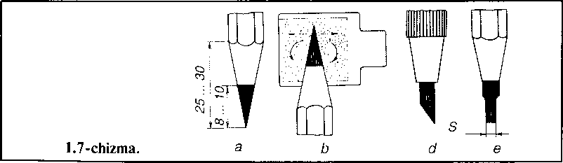
Qalamni ishga tayyorlash. Qalamning ochilgan yog‘och qismining uzunligi 25—30 mm, grafitining uzunligi 8—10 mm bo‘lishi lozim (1.7- chizma, a). Qalam uchi grafitini mayda qum (jilvir) qog'ozdan (1.7- chizma, b) foydalanib, unga ishqalab o‘tkirlanadi. Sirkulda ingichka chiziqlarni chizish uchun 1.7-chizma, d da ko‘rsatilgandek qalamning sterjenini bir tomonlama qum qog‘ozga ishqalab o‘tkirlanadi. Chizilgan chizmani ustidan bosib chizishda qalam uchi kurak shaklida tayyorlanadi (1.7-chizma, e).

Hozirgi vaqtda chizmalar chizishda turli yo‘g‘onlikdagi grafit sterjenli qalamlardan foydalanilmoqda. Ingichkaroq sterjenlardan ingichka chiziqlarni, yo‘g‘onroq sterjenlardan kontur chiziqlarni chizishda foydalanish mumkin.
0‘chirg‘ich (rezinka). Chizmachilikda, asosan, yumshoq o‘chirg‘ichlar ishlatiladi (1.8-chizma). Ortiqcha chiziqlarni o‘chirish paytida chizma chap qoi bilan bosib turiladi va o‘chiriladi.
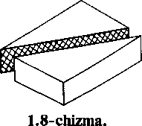
Chizg‘ich. Chizma chizishda chizg‘ichning mil- limetrlangan qirrasidan foydalaniladi. Chizg‘ichning ikkala chizma chiziladigan qirralari silliq va to‘g‘ri bo‘lishi kerak.
Uchburchakliklar. Chizmachilik darslari uchun 45⁰х45⁰х90⁰ va 30⁰х60⁰х90⁰ burchakli ikkita
Uchburchaklik tashkil etadi.
XI.Darsning xulosasi.
O’tilgan mavzu bo’yicha o’quvchilar bilan savol-javob o’tkazish.
XII.Uyga vazifa.
A)Mavzuni o’qib kelish. B)Konspekt qilish.V)Keyingi darsga tayyorgarlik ko’rish.
Tasdiqlayman:______________ O’TIBDO’.

_____________________________201-___yil 8-sinf
2-Mavzu: Chizma qog’ozlarining o’lchamlari.Masshtab..
I.Darsning maqsadi va vazifasi:
Ta’limiy maqsad.1.Mavzu bo’yicha o’quvchilarga to’g’ri tushuncha berish.
II.Rivojlantiruvchi maqsad.
O’quvchilarning mantiqiy fikrlash qobiliyatini rivojlantirish.
III.Tarbiyaviy maqsad.
Tarbiyali, e’tiborli, xushmuomalali, intizomli bo’lishga tarbiyalash.
Chizmachilikda qo‘llaniladigan termin va tushunchalarni bilish hamda qo‘llay olish kompetensiyasi
Grafik tasvirlar, jihozlar, standart shriftlar, oddiy geometrik yasashlar, tutashmalar, egri chiziqlar, ko‘rinishlar, geometrik figuralarning proeksiyalari, ko‘pyoqliklarning yoyilmalarini bir-biridan ajrata oladi;
Ish qurollaridan to‘g‘ri foydalanish va chizmani ketma-ketlikda to‘g‘ri bajarish kompetensiyasi
Chizmalarni taxt qilish, chizma shriftlarini qoidalar asosida chizish, geometrik yasashlarni bajarish, proeksion chizmalarni chizish, aksonometrik proeksiyalarni yasash hamda detalning eskizi va texnik chizmani bajarish jarayonlarida ish qurollaridan to‘g‘ri foydalana oladi.
IV.Darsning turi.
O’quvchilarning bilim, ko’nikma va malakalarini rivojlantirish.
V.Darsda foydalaniladigan turli xil metodlar: Amaliy.
VI.Darsda foydalaniladigan jihozlar: Ko’rgazmali qurollar va plakatlar.
VII.Darsning rejasi:
1.Tashkiliy qism -2 m. 2.Kirish so’zi- 2 m 3.Uy vazifasini tekshirish- 11 m 4.Yangi mavzu bayoni -20 m. 8.Mustaxkamlash -4 m. 6.Darsning xulosasi – 4 m. 7.Uyga vazifa – 2 m
VIII.Darsning borishi.
1.Tashkiliy qism.
A)O’quvchilar bilan salomlashish.B)Navbatchining axboroti.V)Davomatni aniqlash.
IX.Uy vazifasini va o’tilgan darsni umumlashtirish.
X.Yangi dars bayoni:Chizma chizislming birinchi bosqichi cliiziqlami qalam bilan ingichka qilib chizib chiqishdan iboratdir. Qalam bilan chizma chizishda asosiy qoidalar. 0‘lchamlar chizmaga o‘lchash chizg‘ichi yoki rejalash sirkuli yordamida o‘lchab qo‘yiladi. Agar cliiziladigan shakl simmetrik bo‘lsa, u vaqtda awal simmetriya o‘qi chiziladi. Berilgan o‘lchamning yarmi simmetriya o‘qining ikki tomoniga o‘lchab qo‘yiladi. Yordamclii cliiziqlami chizishda grafit steijeni ingiclika bo‘lgan sanga qalamdan foydalaniladi.Chizma chizishning ikkinchi bosqichida chizilgan chizmaning ustidan bostirib chiziladi. Cliizmani bostirib chizishda qalam qog‘ozning sifatiga qarab tanlanadi. Qog‘oz sathi g‘adir-budur bo‘lsa, qattiqroq qalam, silliq bo‘lsa, yumshoqroq qalam tanlanadi.Cliizmani eng avval markaz, simmetriya o‘q chiziqlari va ingichka cliiziqlami chizishdan boshlash kerak. So‘ngra aylanalar, radiusli yoylar, keyin to‘g‘ri chiziqlar ustidan bostirib chizish tavsiya etiladi.
Asosiy kontur, ya’ni cliizmadagi barcha yo‘g‘on

chiziqlar yordamclii ingichka chiziqlar ustidan chizmada ko‘rsatilgandek, o‘rtada qoldirib chiziladi. Shuni unutmaslik kerakki, yo‘g‘on kontur, ya’ni yo‘g‘on cliiziqlar ingichka chiziqlar ichidan chizilsa, detal konturi kichiklashib, tashqarisidan chizilsa, kattalashib ketadi.Sirkulga o‘rnatish uchun to‘g‘ri chiziqlarning ustidan bostirib cliiziladigan qalamga nisbatan biroz yumshoqroq qalam olish lozim. Shunda cliiziqlar aniq chiziladi va qog‘ozdagi aylanalar markazlari joylashgan nuqta haddan ortiq kengayib ketmaydi. Markazlarni saqlab qolish uchun sirkul oyog‘idagi ignani chizma tekisligiga perpendikular bo‘lishiga katta e’tibor beriladi. Aylana radiusining kattaligiga qarab ignani kerakli vaziyatga o‘zgartirib turish lozim. Bitta markazli konsentrik aylanalami chizishda sentrik degan moslamadan foydalaniladi.Chizma tayyor bo‘lgandan keyin ortiqcha chiziqlar o‘chiriladi, xatolari bo‘lsa to‘g‘rilanadi. Ortiqcha yoki xato chizilgan cliiziqlami o‘chirishda shablonlardan foydalanish tavsiya etiladi. Chizma masshtablari. Texnikada juda mayda detallar yoki juda katta, masalan, paxta terish kombaynining bunkeri, uylar, ko‘prik kabilardan foydalaniladi. Ular juda katta o‘lchamlarga ega. Lekin ularni chizmada haqiqiy kattaligida chizib bo‘lmaydi. Chizma qog‘oziga sig‘dirish maqsadida katta narsalarni kichraytirib, kichik narsalarni esa kattalashtirib chizishga to‘g‘ri keladi. Buning uchun cliizma masshtablaridan foydalaniladi. Chizmaning uzunlik о ‘Ichamlari bilan buyumning mos uzunlik о ‘Ichamlari о ‘rtasidagi nisbat chizma masshtabi deb aytiladi.Ko‘pincha narsalarning chizmalarini o‘zining haqiqiy o‘lchami, ya’ni haqiqiy ko‘rinishida 1:1 (birga bir) masshtabda chizishga harakat qilinadi.Masshtabda yozilgan sonlarga qarab chizma qanday chizilgani bilinadi. Detal ikki marta kichiklashtirib chizilgan bo‘Isa, 1:2 (birga ikki) deb belgilanadi. Detal ikki marta kattalashtirilib chizilgan bo‘lsa, 2:1 (ikkiga bir) deb yoziladi. Shunday qilib, masshtabda kichik son birinchi bo‘lib, masalan: 1:2, 1:5, 1:10 ko‘rinishlarda yozilsa, kichraytirish masshtabi, katta son birinchi bo‘lib, masalan: 2:1, 5:1, 10:1 ko‘rinishlarda yoziladi. Kichraytirish masshtablari: 1:2, 1:2,5, 1:4, 1:5, 1:10, 1:15, 1:20, 1:25, 1:40, 1:50, 1:75, 1:100, 1:200, 1:400, 1:500, 1:800, 1:1000.
Haqiqiy kattalik masshtabi: 1:1.
Kattalashtirish masshtablari: 2:1, 2,5:1, 4:1, 5:1, 10:1, 20:1, 40:1, 50:1, 100:1 va hokazo.
Asosiy yozuvda masshtab uchun alohida ajratilgan grafaga M belgi qo‘yilmay 1:1 yoki 1:2, yoki 2:1 va hokazo ko‘rinishida yoziladi. Boshqa joylarga M harfi qo‘shib yoziladi. Masalan, Ml:l yoki M2:l, yoki Ml:2 va hokazo ko‘rinishida yoziladi.
chizmada qistirma har xil masshtablarda chizilgan. 0‘rtada haqiqiy kattaligida, ya’ni Ml:l da, chap tomonda ikki marta kichik, ya’ni Ml:2 da, o‘ng tomonda ikki marta katta, ya’ni M2:l masshtablarda ko‘rsatilgan. Qanday masshtabda chizilishiga qaramay, chizmada uning haqiqiy kattalikdagi o‘lchamlari qo‘yilgan.

XI.Darsning xulosasi.
O’tilgan mavzu bo’yicha o’quvchilar bilan savol-javob o’tkazish.
XII.Uyga vazifa.
A)Mavzuni o’qib kelish. B)Konspekt qilish.V)Keyingi darsga tayyorgarlik ko’rish.

Tasdiqlayman:______________

_____________________________201-___yil 8-sinf
3-Mavzu: Chiziq turlari.O’lcham qo’yish qoidalari.(1-grafik ish)
I.Darsning maqsadi va vazifasi:
Ta’limiy maqsad.1.Mavzu bo’yicha o’quvchilarga to’g’ri tushuncha berish.
II.Rivojlantiruvchi maqsad.
O’quvchilarning mantiqiy fikrlash qobiliyatini rivojlantirish.
III.Tarbiyaviy maqsad.
Tarbiyali, e’tiborli, xushmuomalali, intizomli bo’lishga tarbiyalash.
Chizmachilikda qo‘llaniladigan termin va tushunchalarni bilish hamda qo‘llay olish kompetensiyasi
Grafik tasvirlar, jihozlar, standart shriftlar, oddiy geometrik yasashlar, tutashmalar, egri chiziqlar, ko‘rinishlar, geometrik figuralarning proeksiyalari, ko‘pyoqliklarning yoyilmalarini bir-biridan ajrata oladi;
Ish qurollaridan to‘g‘ri foydalanish va chizmani ketma-ketlikda to‘g‘ri bajarish kompetensiyasi
Chizmalarni taxt qilish, chizma shriftlarini qoidalar asosida chizish, geometrik yasashlarni bajarish, proeksion chizmalarni chizish, aksonometrik proeksiyalarni yasash hamda detalning eskizi va texnik chizmani bajarish jarayonlarida ish qurollaridan to‘g‘ri foydalana oladi.
IV.Darsning turi.
O’quvchilarning bilim, ko’nikma va malakalarini rivojlantirish.
V.Darsda foydalaniladigan turli xil metodlar: Amaliy.
VI.Darsda foydalaniladigan jihozlar: Ko’rgazmali qurollar va plakatlar.
VII.Darsning rejasi:
1.Tashkiliy qism -2 m. 2.Kirish so’zi- 2 m 3.Uy vazifasini tekshirish- 11 m 4.Yangi mavzu bayoni -20 m. 8.Mustaxkamlash -4 m. 6.Darsning xulosasi – 4 m. 7.Uyga vazifa – 2 m
VIII.Darsning borishi.
1.Tashkiliy qism.
A)O’quvchilar bilan salomlashish.B)Navbatchining axboroti.V)Davomatni aniqlash.
IX.Uy vazifasini va o’tilgan darsni umumlashtirish.
X.Yangi dars bayoni:0‘z DSt 2303:2003 tomonidan chizma chiziqlarining quyidagi turlari belgilangan: 1. Asosiy tutash, yog‘on. 2. Ko‘rinmas kontur, shtrix. 3. Ingichka tutash. 4. Markaziy va o‘q shtrix-punktir. 5. Tutash to‘lqin. 6. Ikki nuqtali shtrix-punktir chiziqlar (3.1-chizma).Chizmalarda jismlarning ko‘zga ko‘rinib turgan shaklini tasvirlashda qo‘llaniladigan asosiy tutash yo‘g‘on chiziq ko‘rinadigan kontur chiziqlar deyiladi. Chizmalarda jismlarning ko‘zga ko‘rinmaydigan qismini tasvirlovchi chiziq shtrix chiziq deb ataladi. Tasvimi ikkita simmetrik (bir xil) qismlarga ajratuvchi shtrix-punktir chiziq o‘q yoki simmetriya chizig‘i deyiladi. Aylanalaming markazidan bir-biriga perpendikular o‘tuvchi shtrix-punktir cliiziqlar markaz chiziqlaridir. 0‘q, simmetrik va markaz cliiziqlari jism tasviri konturidan 3—5 mm chiqib tursa bas. Undan ortiqchasi o‘chirib tashlanadi.Asosiy yo‘g‘on tutash chiziqning qalinligi lotincha s harfi bilan belgilanadi. Boshqa chiziqlarning yo‘g‘onligi asosiy yo‘g‘on tutash chiziqning tanlab olingan qalinligiga bog‘liq bo‘ladi. Ingiclika tutash cliiziqlar o‘lcham cliiziqlari, chetga chiqarish o‘lcham cliiziqlari, chizmalami chizishda foydalaniladi.
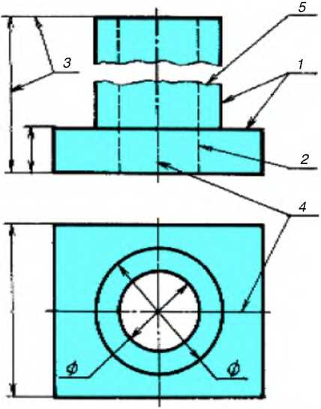
Radiuslarning o‘lchamlarini ko‘rsatuvchi o‘lcham soni oldiga hamma vaqt radius belgisi R yoziladi (3.3-chizma, d). 3.4-chizmadagi aylana va radius o‘lchamlariga e’tibor bering.Chizmada kvadrat teshik yoki kvadrat chiqiq (bo‘rtiq) o‘lcham soni oldiga kvadrat belgisi □ qo‘yiladi (3.3-chizma, e).Detalda bir xil element, ya’ni aylanali silindrik teshik ko‘p marta takrorlansa va ularning diametrlari о‘Ichamlari bir xil bo‘Isa, bir xildagi o‘lcham takror qo‘yilmasdan, hammasi uchun bitta teshikka uning nechtaligi yozib ko‘rsatiladi (3.2-chizmadagi 3 tesh. 0 4 o‘lchamga qarang).Aylana chizmada to‘liq tasvirlanmasa, ya’ni yarmidan ortiq chizilsa ham diametrning o‘lcham chizig‘i 3.4-chizma, a da ko‘rsatilgandek uzib chiziladi. Lekin aylana diametrining o‘lcham soni to‘liq ko‘rsatiladi. Agar o‘lcham sonini, ya’ni aylana diametrining qiymatini yozish uchun joy yetarli bo‘lmasa, bu sonni 3.4-chizma, b da ko‘rsatilgandek chiqarib yozish mumkin. Agar aylana diametri 12 mm dan kichik bo‘lsa, strelkalarni aylana tashqarisidan qo‘yish tavsiya etiladi (3.4-chizma, b dagi 05). Agar radiuslarning o‘lchamlari 5 mm dan kichik bo‘lsa, o‘lcham strelkasini chizma, d dagidek (R5) yoy tashqarisidan qo‘yish mumkin. Cliiqarish cliiziqlari va ko‘rinar kontur cliiziqlari orasidagi joy o‘lcham sonini yozish uchun yetarli bo‘lmasa, o‘lcham chizig‘ini va ulardagi strelkalarni chizma, a da ko‘rsatilgandek qo‘yish mumkin. 0‘lcham chizig‘idagi strelkalarni qo‘yish uchun joy yetarli bo‘lmagan hollarda cliiqarish chizig‘idagi ba’zi strelkalarni nuqta bilan almashtirish mumkin (3.5- chizma, b).
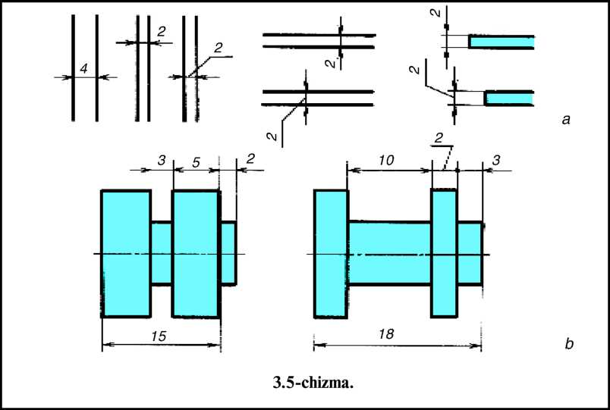

XI.Darsning xulosasi.
O’tilgan mavzu bo’yicha o’quvchilar bilan savol-javob o’tkazish.
XII.Uyga vazifa.
A)Mavzuni o’qib kelish. B)Konspekt qilish.V)Keyingi darsga tayyorgarlik ko’rish.
Tasdiqlayman:______________ O’TIBDO’.

_____________________________201-___yil 8-sinf
4-Mavzu: Chizma shriftlari va ularning o’lchamlari.
I.Darsning maqsadi va vazifasi:
Ta’limiy maqsad.1.Mavzu bo’yicha o’quvchilarga to’g’ri tushuncha berish.
II.Rivojlantiruvchi maqsad.
O’quvchilarning mantiqiy fikrlash qobiliyatini rivojlantirish.
III.Tarbiyaviy maqsad.
Tarbiyali, e’tiborli, xushmuomalali, intizomli bo’lishga tarbiyalash.
Chizmachilikda qo‘llaniladigan termin va tushunchalarni bilish hamda qo‘llay olish kompetensiyasi
Grafik tasvirlar, jihozlar, standart shriftlar, oddiy geometrik yasashlar, tutashmalar, egri chiziqlar, ko‘rinishlar, geometrik figuralarning proeksiyalari, ko‘pyoqliklarning yoyilmalarini bir-biridan ajrata oladi;
Ish qurollaridan to‘g‘ri foydalanish va chizmani ketma-ketlikda to‘g‘ri bajarish kompetensiyasi
Chizmalarni taxt qilish, chizma shriftlarini qoidalar asosida chizish, geometrik yasashlarni bajarish, proeksion chizmalarni chizish, aksonometrik proeksiyalarni yasash hamda detalning eskizi va texnik chizmani bajarish jarayonlarida ish qurollaridan to‘g‘ri foydalana oladi.
IV.Darsning turi.
O’quvchilarning bilim, ko’nikma va malakalarini rivojlantirish.
V.Darsda foydalaniladigan turli xil metodlar: Amaliy.
VI.Darsda foydalaniladigan jihozlar: Ko’rgazmali qurollar va plakatlar.
VII.Darsning rejasi:
1.Tashkiliy qism -2 m. 2.Kirish so’zi- 2 m 3.Uy vazifasini tekshirish- 11 m 4.Yangi mavzu bayoni -20 m. 8.Mustaxkamlash -4 m. 6.Darsning xulosasi – 4 m. 7.Uyga vazifa – 2 m
VIII.Darsning borishi.
1.Tashkiliy qism.
A)O’quvchilar bilan salomlashish.B)Navbatchining axboroti.V)Davomatni aniqlash.
IX.Uy vazifasini va o’tilgan darsni umumlashtirish.
X.Yangi dars bayoni:Harf (shrift) lar insoniyat tomonidan yaratilgan xat yozishning eng qulay madaniy shakli hisoblanadi.Chizmachilik shriftlari. Umumiy tushunchalar. Chizmalardagi har qanday yozuvlar 0‘z DSt 2304:2003 talabiga muvofiq aniq va yaqqol yozilishi lozim. Davlat standarti cliiziladigan chizmalarning hammasida yoziladigan yozuvlami ushbu shriftlarda yozislini talab etadi.Chizma shrifti o‘zining oddiyligi, harflar va raqamlarning bir xil yo‘g‘onlikda bo‘lishi va doim 15° qiyalikda yozilishi bilan xarakterlanadi.Chizma shriftlari 0‘z DSt 2304:2003 ga muvofiq quyidagi o‘lchamlarda tasdiqlangan: 2,5; 3,5; 5; 7; 10; 14; 20; 28; 40...Shriftlarning o‘lchamlari deb, bosh harflarning balandligi h bilan ifo- dalanishiga aytiladi. Masalan, bosh harfning balandligi 10 mm bo‘Isa, shriftning o‘lchami ham 10 bo‘ladi.Standartga muvofiq, shriftlar tik va qiya vaziyatda yozilishi mumkin. Ularni yozish qulay bo‘lishi uchun yordamclii kvadrat to‘rlar chizib olish kerak bo‘ladi. To‘rlar kataklari kengligi shu to‘rga yoziladigan harflar cliizig‘ining yo‘g‘onligiga teng bo‘ladi (4.1-chizma).Harflarning balandligi h, yozilishi yo‘g‘onligi d bilan belgilansa, eni d ga qancha to‘g‘ri kelishi bilan aniqlanadi (4.2-, 4.3-chizmalarga qarang).Sliriftlami yozishda ostki qismi tor bo‘lgan harf ustki qismi tor bo‘lgan harf bilan yonma-yon joylashgan hollarda ular orasidagi masofa kamaytiriladi (4.3-chizma). Ko‘pchilik bosh harflarning eni tartib bo‘yicha oldingi sliriftning o‘lchamiga to‘g‘ri keladi. Masalan, 10 sliriftning kengligi, ya’ni eni 7 mm bo‘ladi. Bosh harflar cliiziqlarining yo‘g‘onligi 1/10 h olinadi. Masalan, 10 o‘lchamli shrift cliiziqlarining yo‘g‘onligi 1 mm ga to‘g‘ri keladi.
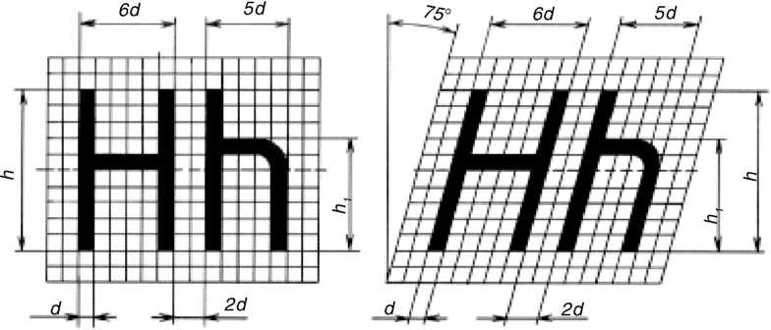
Bosh va yozma harflarning konstruksiyalari va ularning yozilishi ko‘r- satilgan bo‘lib, yozma harflar balandligi, asosan, bosh harflar balandligi (h) ning 5/7 qismini tashkil etadi. Masalan, 10 o‘lchamli shrift yozmasining balandligi 7 mm bo‘ladi. Yozma harflarning cliiziqlari yo‘g‘onligi 1/10 h olinadi. 10 o‘lchamli shriftdagi yozma harf chizig‘ining yo‘g‘onligi 0,7 mm ga teng bo‘ladi. Yozma harflar bilan yozilganda bosh harflar ham yozma harflar cliiziqlari yo‘g‘onligida yoziladi.

XI.Darsning xulosasi.
O’tilgan mavzu bo’yicha o’quvchilar bilan savol-javob o’tkazish.
XII.Uyga vazifa.
A)Mavzuni o’qib kelish. B)Konspekt qilish.V)Keyingi darsga tayyorgarlik ko’rish.

Tasdiqlayman:______________ O’TIBDO’.

_____________________________201-___yil 8-sinf
5-Mavzu: Bosh va yozma harflar hamda raqamlarning yozilishi.Katak daftarda shriftlar yozish.(2-grafik ish)
I.Darsning maqsadi va vazifasi:
Ta’limiy maqsad.1.Mavzu bo’yicha o’quvchilarga to’g’ri tushuncha berish.
II.Rivojlantiruvchi maqsad.
O’quvchilarning mantiqiy fikrlash qobiliyatini rivojlantirish.
III.Tarbiyaviy maqsad.
Tarbiyali, e’tiborli, xushmuomalali, intizomli bo’lishga tarbiyalash.
Chizmachilikda qo‘llaniladigan termin va tushunchalarni bilish hamda qo‘llay olish kompetensiyasi
Grafik tasvirlar, jihozlar, standart shriftlar, oddiy geometrik yasashlar, tutashmalar, egri chiziqlar, ko‘rinishlar, geometrik figuralarning proeksiyalari, ko‘pyoqliklarning yoyilmalarini bir-biridan ajrata oladi;
Ish qurollaridan to‘g‘ri foydalanish va chizmani ketma-ketlikda to‘g‘ri bajarish kompetensiyasi
Chizmalarni taxt qilish, chizma shriftlarini qoidalar asosida chizish, geometrik yasashlarni bajarish, proeksion chizmalarni chizish, aksonometrik proeksiyalarni yasash hamda detalning eskizi va texnik chizmani bajarish jarayonlarida ish qurollaridan to‘g‘ri foydalana oladi.
IV.Darsning turi.
O’quvchilarning bilim, ko’nikma va malakalarini rivojlantirish.
V.Darsda foydalaniladigan turli xil metodlar: Amaliy.
VI.Darsda foydalaniladigan jihozlar: Ko’rgazmali qurollar va plakatlar.
VII.Darsning rejasi:
1.Tashkiliy qism -2 m. 2.Kirish so’zi- 2 m 3.Uy vazifasini tekshirish- 11 m 4.Yangi mavzu bayoni -20 m. 8.Mustaxkamlash -4 m. 6.Darsning xulosasi – 4 m. 7.Uyga vazifa – 2 m
VIII.Darsning borishi.
1.Tashkiliy qism.
A)O’quvchilar bilan salomlashish.B)Navbatchining axboroti.V)Davomatni aniqlash.
IX.Uy vazifasini va o’tilgan darsni umumlashtirish.
- X.Yangi dars bayoni:Kundalik hayotimizda va turli idora hamda tashkilotlarda rasmiy alifbo harflarida yozuvlar olib boriladi. Chizmalarda faqat standart shriftlardan foydalaniladi. chizmada lotin shriftiga asoslangan chizma yozuvlari, arab va rim raqamlarining tuzilishi va yozilishi ko‘rsatilgan. Raqamlaming balandligi va eni (1 dan boshqalari) bosh harflarning balandligi va eniga teng bo‘ladi. 1 ra- qamining chizig‘i uning yozilish chizig‘iga teng qilib yoziladi.
А БВГЛЕЖЗИЙК ЛМНОПРСТУФХ

ичшшъыьэюя

аббгдежзийклм нопрстуфхцчш щьыьэюя
5.2-chizma.
Chizma yozuvlarini bajarish uchun amaliy ko‘rsatmalar. Chizma shriftlarini yozish yordamclii to‘rlar cliizishdan boshlanadi. Shrift qiyaligini chizish uchun transportir yoki 30° va 45° burchakli ikkita uchburchaklik yordamida satr asosiga 75° burchaklar o‘tkaziladi.
Lotin va kirill alfaviti shriftlarining to‘rlardan foydalanib yozilishi 5.1- va chizmalarda ko‘rsatilgan. Shriftlarni yozishda ularning bir-biriga o‘xshashligidan foydalanish tavsiya etiladi.

XI.Darsning xulosasi.
O’tilgan mavzu bo’yicha o’quvchilar bilan savol-javob o’tkazish.
XII.Uyga vazifa.
A)Mavzuni o’qib kelish. B)Konspekt qilish.V)Keyingi darsga tayyorgarlik ko’rish.

Tasdiqlayman:______________ O’TIBDO’.

_____________________________201-___yil 8-sinf
6-Mavzu: Geometric yasashlar.Turli xil chiziqlar chizish.
I.Darsning maqsadi va vazifasi:
Ta’limiy maqsad.1.Mavzu bo’yicha o’quvchilarga to’g’ri tushuncha berish.
II.Rivojlantiruvchi maqsad.
O’quvchilarning mantiqiy fikrlash qobiliyatini rivojlantirish.
III.Tarbiyaviy maqsad.
Tarbiyali, e’tiborli, xushmuomalali, intizomli bo’lishga tarbiyalash.
Chizmachilikda qo‘llaniladigan termin va tushunchalarni bilish hamda qo‘llay olish kompetensiyasi
Grafik tasvirlar, jihozlar, standart shriftlar, oddiy geometrik yasashlar, tutashmalar, egri chiziqlar, ko‘rinishlar, geometrik figuralarning proeksiyalari, ko‘pyoqliklarning yoyilmalarini bir-biridan ajrata oladi;
Ish qurollaridan to‘g‘ri foydalanish va chizmani ketma-ketlikda to‘g‘ri bajarish kompetensiyasi
Chizmalarni taxt qilish, chizma shriftlarini qoidalar asosida chizish, geometrik yasashlarni bajarish, proeksion chizmalarni chizish, aksonometrik proeksiyalarni yasash hamda detalning eskizi va texnik chizmani bajarish jarayonlarida ish qurollaridan to‘g‘ri foydalana oladi.
IV.Darsning turi.
O’quvchilarning bilim, ko’nikma va malakalarini rivojlantirish.
V.Darsda foydalaniladigan turli xil metodlar: Amaliy.
VI.Darsda foydalaniladigan jihozlar: Ko’rgazmali qurollar va plakatlar.
VII.Darsning rejasi:
1.Tashkiliy qism -2 m. 2.Kirish so’zi- 2 m 3.Uy vazifasini tekshirish- 11 m 4.Yangi mavzu bayoni -20 m. 8.Mustaxkamlash -4 m. 6.Darsning xulosasi – 4 m. 7.Uyga vazifa – 2 m
VIII.Darsning borishi.
1.Tashkiliy qism.
A)O’quvchilar bilan salomlashish.B)Navbatchining axboroti.V)Davomatni aniqlash.
IX.Uy vazifasini va o’tilgan darsni umumlashtirish.
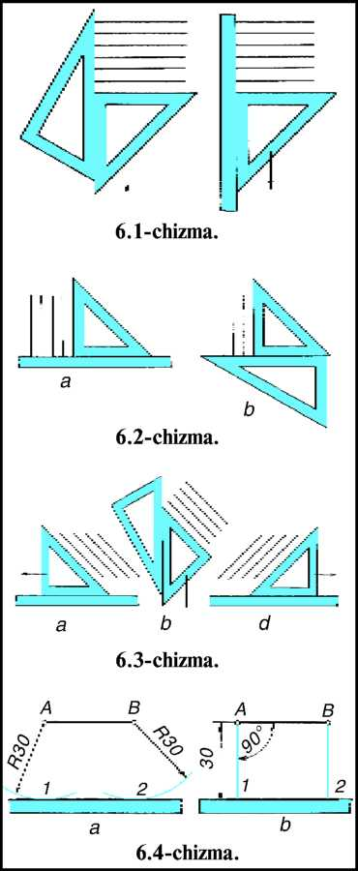
X.Yangi dars bayoni:Har qanday cliizmani chizishda o‘zaro parallel va perpendikular cliiziqlami chizishga to‘g‘ri keladi. Bitta chiziqda markazlari bir-biridan o‘zaro teng masofada joylashgan bir nechta teshiklari bor detallar ham uchraydi.Gorizontal chiziqlar o‘tkazish. Gorizontal cliiziqlar hamma vaqt gorizont (ufq) chizig‘iga parallel olinadi. Shuning uchun ham gorizontal chiziq chizmada chizma qog‘ozining yotiq tomoniga parallel o‘tkaziladi.Gorizontal chiziqlar chapdan o‘ngga qarab chiziladi. 0‘zaro parallel gorizontal chiziqlar chizishning eng qulay usuli ikkita uchburchaklik yoki chizg‘ich va uchburchaklik yordamida chizishdir (6.1-chizma). Ikkita uchburchaklik yordamida parallel chiziqlar chizilganda ularning bittasi yo‘naltiruvchi qilib olinadi, u qo‘zg‘alib ketmasligi uchun uni chap qo‘l bilan bosib turiladi. Ikkinchisi yo‘naltiruvchi uchburchaklik qirrasiga surib chiziladi.Vertikal chiziqlar chizish. Vertikal chiziqlar gorizont (ufq) cliizig‘iga perpendikular o‘tkaziladi. Yerda tik turgan narsalar, odatda, vertikal turgan nar-salar deyiladi. Shunga ko‘ra, bunday chiziqlar vertikal chiziqlar deb ataladi. Chizmada vertikal chiziqlar chizma qog‘ozining tik yon tomonlariga parallel yoki gorizontal chiziqlarga perpendikular qilib o‘tkaziladi.Vertikal chiziqlar pastdan yuqoriga qarab chiziladi. Vertikal parallel cliiziqlar chizislining eng qulay usuli chizg‘ich va uchburchaklikdan yoki ikkita uchbur- chaklikdan foydalanib chizishdir (6.2- chizma, a, b).Qiya chiziqlar chizish. Qiya holatdagi cliiziqlar gorizontal va vertikal chiziqlarga nisbatan ixtiyoriy burchakda joylashadi. Vertikal yoki gorizontal chiziqlar o‘z vaziyatini o‘zgartirsa, qiya chiziqlarga o‘tib qoladi. Gorizontal va vertikal ho- latdan boshqa holatni egallagan chiziqlar qiya chiziqlar deyiladi.Qiya chiziqlar, chizmadagi holatiga ko‘ra, yuqoridan pastga yoki pastdan yuqoriga qarab chiziladi (6.3-chizma). 0‘zaro parallel cliiziqlami sirkul yorda- mida yoki o‘lchab qo‘yish yo‘li bilan ham chizish mumkin. Masalan, AB to‘g‘ri chiziq kesmasiga 30 mm masofada unga parallel to‘g‘ri chiziq o‘tkazish uchun sirkulda 30 mm o‘lchab A va В nuqta- lardan yoylar chiziladi va ularga urinma o‘tkaziladi (6.4-cliizma, a). Yoki A va В nuqtalardan to‘g‘ri chiziq kesmasiga 90° burchakda ingichka chiziq chiziladi va ularga 30 mm o‘lcham qo‘yiladi. So‘ngra hosil bo‘lgan 1- va 2- nuqtalar o‘zaro tutashtiriladi (6.4-chizma, b).
0‘zaro perpendikular chiziqlar chizish. Ikkita chiziq bir-biriga nisbatan 90° burchak hosil qilib joylashsa, ularni o‘zaro perpendikular chiziqlar deyiladi. Bunday cliiziqlami aniq chizish uchun oldin gorizontal yoki vertikal, yoki ixtiyoriy vaziyatdagi qiya chiziq chizib olinadi. Gorizontal chiziqqa О nuqtasi orqali unga perpendikular chiziq o‘tkazish uchun uchburchaklikning 90° li burchagi to‘g‘ri chiziqqa О nuqtadan 6.5-cliizma, a da ko‘rsatilgandek chiziladi. Chizg‘ich yoki uchburchaklik yordamida gorizontal cliiziqdan parallel surilib, ikkinchi uchburchaklikning yon qirrasi О nuqtaga 6.5-chizma, b dagidek qo‘yib chiziladi. Yoki sirkul yordamida О nuqtadan ikkala tomonga bir xil radiusda yoylar chizilib, to‘g‘ri chiziq bilan kesishgan nuqtalardan 01 yoki 2 dan kattaroq yoylar chiziladi. Yoylarning o‘zaro kesishayotgan 3- va 4- nuqtalari o‘zaro tutashtirilsa, berilgan chiziqqa perpendikular chiziq hosil bo‘ladi (6.5-chizma, d).Vertikal va qiya chiziqlarga ham perpendikular chiziq xuddi gorizontal chiziqqa o‘tkazilgan perpendikular chiziq kabi o‘tkaziladi.
XI.Darsning xulosasi.
O’tilgan mavzu bo’yicha o’quvchilar bilan savol-javob o’tkazish.
XII.Uyga vazifa.
A)Mavzuni o’qib kelish. B)Konspekt qilish.V)Keyingi darsga tayyorgarlik ko’rish.
Tasdiqlayman:______________ O’TIBDO’.

_____________________________201-___yil 8-sinf
7-Mavzu: Burchak yasash va ularni teng bo’laklarga bo’lish.Qiyalik va konusliklar.Nazorat ishi-1
I.Darsning maqsadi va vazifasi:
Ta’limiy maqsad.1.Mavzu bo’yicha o’quvchilarga to’g’ri tushuncha berish.
II.Rivojlantiruvchi maqsad.
O’quvchilarning mantiqiy fikrlash qobiliyatini rivojlantirish.
III.Tarbiyaviy maqsad.
Tarbiyali, e’tiborli, xushmuomalali, intizomli bo’lishga tarbiyalash.
Chizmachilikda qo‘llaniladigan termin va tushunchalarni bilish hamda qo‘llay olish kompetensiyasi
Grafik tasvirlar, jihozlar, standart shriftlar, oddiy geometrik yasashlar, tutashmalar, egri chiziqlar, ko‘rinishlar, geometrik figuralarning proeksiyalari, ko‘pyoqliklarning yoyilmalarini bir-biridan ajrata oladi;
Ish qurollaridan to‘g‘ri foydalanish va chizmani ketma-ketlikda to‘g‘ri bajarish kompetensiyasi
Chizmalarni taxt qilish, chizma shriftlarini qoidalar asosida chizish, geometrik yasashlarni bajarish, proeksion chizmalarni chizish, aksonometrik proeksiyalarni yasash hamda detalning eskizi va texnik chizmani bajarish jarayonlarida ish qurollaridan to‘g‘ri foydalana oladi.
IV.Darsning turi.
O’quvchilarning bilim, ko’nikma va malakalarini rivojlantirish.
V.Darsda foydalaniladigan turli xil metodlar: Amaliy.
VI.Darsda foydalaniladigan jihozlar: Ko’rgazmali qurollar va plakatlar.
VII.Darsning rejasi:
1.Tashkiliy qism -2 m. 2.Kirish so’zi- 2 m 3.Uy vazifasini tekshirish- 11 m 4.Yangi mavzu bayoni -20 m. 8.Mustaxkamlash -4 m. 6.Darsning xulosasi – 4 m. 7.Uyga vazifa – 2 m
VIII.Darsning borishi.
1.Tashkiliy qism.
A)O’quvchilar bilan salomlashish.B)Navbatchining axboroti.V)Davomatni aniqlash.
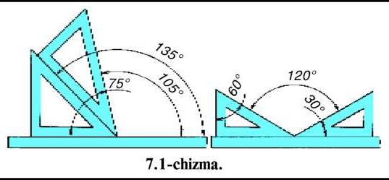
IX.Uy vazifasini va o’tilgan darsni umumlashtirish.
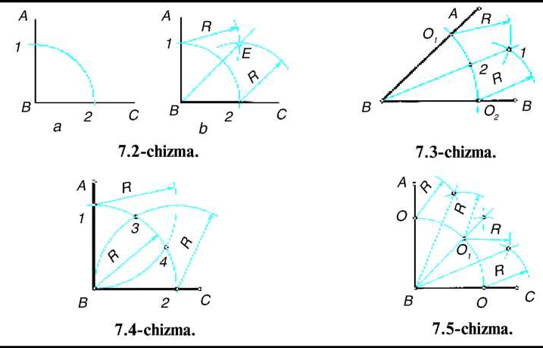
X.Yangi dars bayoni:Texnik detallar, moslamalar va boshqa asboblarda turli burchaklar uchraydi. Ularni chizmada tasvirlashda ma’lum qoida va yasashlardan foydalaniladi.Burchaklar yasash. Cliizmacliilikda har xil buyumlarning chizmalarini chizishda, ularda ucliraydigan turli ko‘rinishdagi burchaklarni yasashga to‘g‘ri keladi. Har qanday burchakni transportir va sirkul yoki uchburchakliklar yordamida yasash mumkin (7.1-chizma).Burchaklarni sirkul yordamida bo‘lish. To‘g‘ri burchak ABC ni teng ikkiga bo‘lishda В nuqtadan ixtiyoriy kattalikdagi radius R bilan yoy chiziladi va uning burchak tomonlari bilan kesishtiriladi (7.2-chizma, a). 1- va 2- nuqtalardan o‘zaro kesishadigan bir xildagi yoylar chizilsa, ular kesishib E nuqtani hosil qiladi. E nuqta В bilan tutashtirilsa, burchak teng ikkiga bo‘linadi (7.2-chizma, b). BE chiziq burchakni teng ikkiga bo‘luvchi bissektrisa chizig‘i deyiladi. Ixtiyoriy o‘tkir burchakni teng ikkiga bo‘lish 7.3-chizmada ko‘rsatilgan.To‘g‘ri burchakni teng uchga bo‘lish uchun В nuqtadan ixtiyoriy kattalikdagi yordamclii aylana yoyi sirkulda chiziladi. Shu yoyning kattaligini o‘zgartirmasdan 1- va 2-nuqtalardan sirkulda yana yoylar chizilsa, 3- va 4- nuqtalar hosil bo‘ladi. 3- va 4-nuqtalar В bilan tutashtiriladi, shunda to‘g‘ri burchak teng uchga bo‘linadi (7.4-chizma). To‘g‘ri burchakni teng to‘rt bo‘lakka bo‘lish uchun, awal bu burchak teng ikkiga bo‘lib olinadi (7.2-

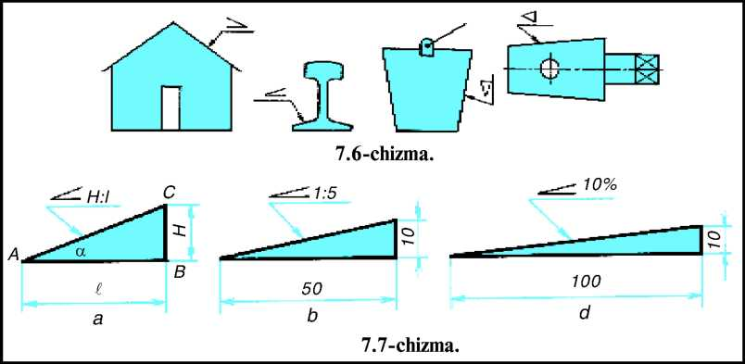
chizma, b), so‘ngra har qaysi bo‘lakni yana ikkiga bo‘lib chiqiladi. Shunda to‘g‘ri burchak teng to‘rtga bo'linadi (7.5-chizma).Qiyalik va konuslik. Hayotda va mashina detallarida qiyalik va konusliklar ko‘plab uchraydi. Masalan, imoratlarning tomlari, temiryo‘l relslaridagi qiyalik, chelak, gaz jo‘mragida tiqin, faskalarda konuslik qo‘llaniladi (7.6- chizma).Qiyalik. To‘g‘ri burchakli uchburchakning gipotenuzasi bilan gorizontal kateti orasida hosil bo‘lgan o‘tkir burchak qiyalik deyiladi. Chizmalarda qiyalik ikki sonning bir-biriga nisbati ko‘rinishida yoziladi. Qiyalikni aniqlovchi sonlar oldiga ,,Qiyalik“ so‘zi yoki ,,Z“ shartli belgi qo‘yiladi. Qiyalik burchagi a to‘g‘ri burchakli uchburchak katetlari В С va AB ning nisbatiga teng (7.7-chizma), ya’ni BC/AC yoki a = H/L Misol. 1:5 nisbatdagi qiyalik yasalsin. Buning uchun katetlarining nisbatlari 1:5 bo‘lgan to‘g‘ri burchakli uchburchak yasaladi. Bu yerda vertikal kateti bir bo‘lakka, ya’ni 10 mm ga, gorizontal kateti besh bo‘lakka, ya’ni 50 mm qilib olinadi (7.7-chizma, b). 7.7-chizma, d da 10% (foizli) qiyalikka misol keltirilgan.
XI.Darsning xulosasi.
O’tilgan mavzu bo’yicha o’quvchilar bilan savol-javob o’tkazish.
XII.Uyga vazifa.
A)Mavzuni o’qib kelish. B)Konspekt qilish.V)Keyingi darsga tayyorgarlik ko’rish.
Tasdiqlayman:______________ O’TIBDO’.

_____________________________201-___yil 8-sinf
8-Mavzu: Muntazam ko’pburchaklar yasash
I.Darsning maqsadi va vazifasi:
Ta’limiy maqsad.1.Mavzu bo’yicha o’quvchilarga to’g’ri tushuncha berish.
II.Rivojlantiruvchi maqsad.
O’quvchilarning mantiqiy fikrlash qobiliyatini rivojlantirish.
III.Tarbiyaviy maqsad.
Tarbiyali, e’tiborli, xushmuomalali, intizomli bo’lishga tarbiyalash.
Chizmachilikda qo‘llaniladigan termin va tushunchalarni bilish hamda qo‘llay olish kompetensiyasi
Grafik tasvirlar, jihozlar, standart shriftlar, oddiy geometrik yasashlar, tutashmalar, egri chiziqlar, ko‘rinishlar, geometrik figuralarning proeksiyalari, ko‘pyoqliklarning yoyilmalarini bir-biridan ajrata oladi;
Ish qurollaridan to‘g‘ri foydalanish va chizmani ketma-ketlikda to‘g‘ri bajarish kompetensiyasi
Chizmalarni taxt qilish, chizma shriftlarini qoidalar asosida chizish, geometrik yasashlarni bajarish, proeksion chizmalarni chizish, aksonometrik proeksiyalarni yasash hamda detalning eskizi va texnik chizmani bajarish jarayonlarida ish qurollaridan to‘g‘ri foydalana oladi.
IV.Darsning turi.
O’quvchilarning bilim, ko’nikma va malakalarini rivojlantirish.
V.Darsda foydalaniladigan turli xil metodlar: Amaliy.
VI.Darsda foydalaniladigan jihozlar: Ko’rgazmali qurollar va plakatlar.
VII.Darsning rejasi:
1.Tashkiliy qism -2 m. 2.Kirish so’zi- 2 m 3.Uy vazifasini tekshirish- 11 m 4.Yangi mavzu bayoni -20 m. 8.Mustaxkamlash -4 m. 6.Darsning xulosasi – 4 m. 7.Uyga vazifa – 2 m
VIII.Darsning borishi.
1.Tashkiliy qism.
A)O’quvchilar bilan salomlashish.B)Navbatchining axboroti.V)Davomatni aniqlash.
IX.Uy vazifasini va o’tilgan darsni umumlashtirish.
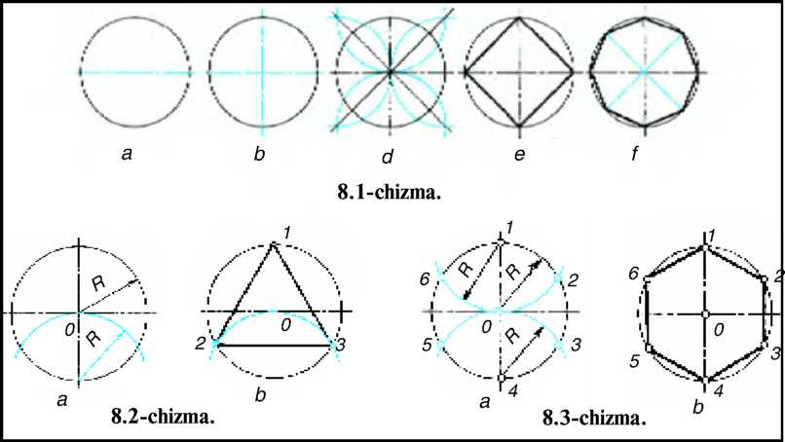
X.Yangi dars bayoni:Muntazam ko‘pburchaklar uch xil usulda yasaladi.usul. Aylanalarni o‘zaro teng bo‘laklarga bo‘lish va muntazam ko‘pburchaklar yasash. Har qanday aylana diametri uni teng ikkiga bo‘ladi (8.1-chizma, a). 0‘zaro perpendikular ikkita aylana diametri uni teng to‘rt qismga bo‘ladi (8.1-chizma, b). Har qaysi qismni ikkiga bo‘lish orqali aylanani teng sakkiz bo‘lakka bo‘lish mumkin (8.1-chizma, d). Aylanani bo‘lishda hosil bo‘lgan nuqtalar o‘zaro ketma-ket tutashtirilsa, muntazam ko‘pburchaklar hosil bo‘ladi (8.1-chizma, e, j).Aylanani teng uch boiakka bo‘lish. Aylanani sirkul yordamida o‘zaro teng uch, olti, o‘n ikki qismlarga bo‘lishda to‘g‘ri burchakni teng uch bo‘lakka bo‘lishdagi usuldan foydalaniladi.Aylanani teng uch bo‘lakka bo‘lishda uning markazi orqali vertikal markaz chizig‘i o‘tkaziladi. Bu chiziqning aylana bilan kesishayotgan A nuqtasi orqali sirkulda aylana radiusiga teng R yoy bilan aylana ikki nuqtada kesishtiriladi (8.2-chizma, a). Shunda aylana teng uch bo‘lakka bo‘linadi. Vertikal markaz chizig‘idagi 1- va aniqlangan 2-, 3- nuqtalar o‘zaro tutashtirilsa, muntazam uchburchak yasaladi (8.2-chizma, b).Aylanani teng olti ЬоЧакка bo‘lish. Aylanani teng uchga bo‘lishning davomi hisoblanadi. Eng oldin aylana teng uchga bo‘lib olinadi (8.2-chizma, a). So‘ngra radiusni o‘zgartirmasdan 1- nuqtadan yoy chiziladi. Shunda aylana
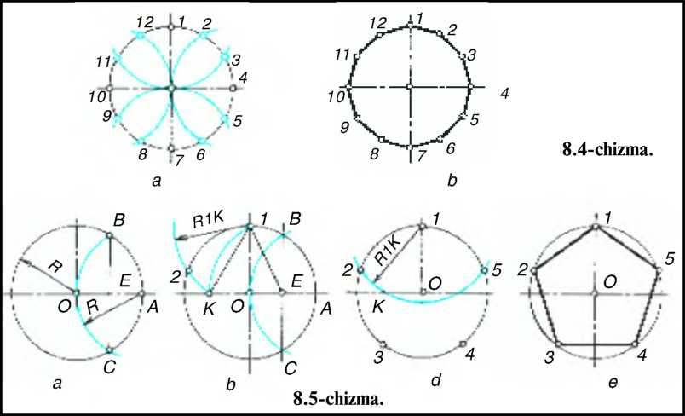
teng olti bo‘lakka bo‘linadi (8.3-chizma, a). Topilgan barcha nuqtalar ketma- ket o‘zaro tutashtirilsa, muntazam oltiburchak hosil bo‘ladi (8.3-chizma, b).Aylanani teng o‘n ikki ЬоЧакка bo‘lish. Buning uchun aylana dastlab teng olti bo‘lakka bo‘lib olinadi (8.3-chizma, a). So‘ngra gorizontal markaz chizig‘i va uning aylana bilan kesishayotgan 4- hamda 10- nuqtalaridan sirkulda aylana radiusiga teng yoylar chizilsa, aylana o‘zaro teng 12 bo‘lakka bo‘linadi (8.4-chizma, a). Barcha nuqtalar ketma-ket o‘zaro tutashtirilsa, muntazam o‘n ikki burchak yasaladi (8.4-chizma, b).
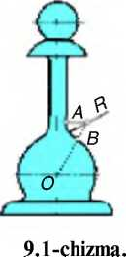
Aylanani teng besh ЬоЧакка bo4ish. Aylana radiusi OA teng ikkiga bo‘lib olinadi. Buning uchun A nuqtadan sirkulda aylana radiusiga teng yoy bilan aylana kesishtiriladi. Hosil bo‘lgan В va С nuqtalar tutashtiriladi, shunda OA radiusda E nuqta aniqlanadi. E nuqta OA radiusni teng ikkiga bo‘ladi (8.5- chizma, а). E nuqtadan El radiusda yoy chizilsa, gorizontal markaz chiziqda К nuqta hosil bo‘ladi. 1 va К nuqtalar tutashtirilsa, aylanani teng besh bo‘lakka bo‘luvchi kesma, ya’ni aylananing beshdan bir bo‘lagi (vatari) hosil bo‘ladi (8.5-chizma, b). IK kesma bilan aylana chizig‘i beshga bo‘lib chiqiladi (8.5-chizma, d). Barcha nuqtalar ketma-ket tutashtirilsa, beshburchak yasaladi (8.5-chizma, e).Aylanani transportir yordamida ham teng besh bo‘lakka bo‘lib chiqish mumkin. Ma’lumki, aylana 360° ga teng. Aylanani beshga bo‘lmoqchi bo‘lsak 360:5=72° li markaziy burchak hosil bo‘ladi. Aylana markazi О dan boshlanuvchi bu markaziy burchaklarni transportir yordamida yasash mumkin.Aylanani teng yetti ЬоЧакка bo4ish. Bu yerda aylanani teng uchga bo‘- lishdagi usul qo‘llaniladi. Muntazam uchburchak bir tomonining teng yarmi muntazam yettiburchakning bir tomoniga to‘g‘ri keladi (8.6-chizma, a). Yoki aylanani teng beshga bo‘lishdagi usuldan ham foydalanish mumkin. Undagi BE kesma muntazam yettiburchaklikning bir tomoniga to‘g‘ri keladi (8.6-chizma, b). Yoki aylanani o‘zaro teng oltiga bo‘lishdagi usuldan foydalaniladi. Buning uchun aylananing gorizontal va vertikal markaz cliiziqlari cliizib olinadi hamda undagi A va В nuqtalardan aylana radiusiga teng yoylar chiziladi. Bu yoylaming aylana bilan kesishgan CvaE nuqtalari o‘zaro tutashtiriladi (8.7-cliizma, а). 1- nuqtadan aylana cliizig‘iga OF kesma sirkulda 7 marta o‘lchab qo‘yilsa, aylana teng yetti qismga bo‘linadi (8.7-chizma, b). Hosil qilingan hamma nuqtalar o‘zaro ketma-ket tutashtirilsa, muntazam yettiburchak yasaladi (8.7-chizma, d).usul. Muntazam ko‘pburchaklarni faqat sirkulda yasash ham mumkin. Masalan, AB kesmaning A va В nuqtalaridan AB ga teng radiusda yoylar chizilsa, ular o‘zaro kesishadi. A va В nuqtalar С bilan tutashtirilsa, muntazam uchburchak yasaladi (8.8-cliizma, a).Muntazam oltiburchak yasash uchun A va В nuqtalardan 60° burchakda chiziqlar chiziladi va ularga AB ga teng kesmalar o‘lchab qo‘yilib, С va D bilan belgilanadi. Uning yuqori qismi ham shu tartibda bajarilishi mumkin (8.8- chizma, b).
XI.Darsning xulosasi.
O’tilgan mavzu bo’yicha o’quvchilar bilan savol-javob o’tkazish.
XII.Uyga vazifa.
A)Mavzuni o’qib kelish. B)Konspekt qilish.V)Keyingi darsga tayyorgarlik ko’rish.

Tasdiqlayman:______________ O’TIBDO’.

______________________________201-___yil 8-sinf
9-Mavzu: Tutashmalar.To’g’ri, o’tmas va o’tkir burchak tomonlarini tutashtirish.(3-grafik ish
I.Darsning maqsadi va vazifasi:
Ta’limiy maqsad.1.Mavzu bо‘yicha о‘quvchilarga tо‘g‘ri tushuncha berish.
II.Rivojlantiruvchi maqsad.
О‘quvchilarning mantiqiy fikrlash qobiliyatini rivojlantirish.
III.Tarbiyaviy maqsad.
Tarbiyali, e’tiborli, xushmuomalali, intizomli bо‘lishga tarbiyalash.
Chizmachilikda qo‘llaniladigan termin va tushunchalarni bilish hamda qo‘llay olish kompetensiyasi
Grafik tasvirlar, jihozlar, standart shriftlar, oddiy geometrik yasashlar, tutashmalar, egri chiziqlar, ko‘rinishlar, geometrik figuralarning proeksiyalari, ko‘pyoqliklarning yoyilmalarini bir-biridan ajrata oladi;
Ish qurollaridan to‘g‘ri foydalanish va chizmani ketma-ketlikda to‘g‘ri bajarish kompetensiyasi
Chizmalarni taxt qilish, chizma shriftlarini qoidalar asosida chizish, geometrik yasashlarni bajarish, proeksion chizmalarni chizish, aksonometrik proeksiyalarni yasash hamda detalning eskizi va texnik chizmani bajarish jarayonlarida ish qurollaridan to‘g‘ri foydalana oladi.
IV.Darsning turi.
О‘quvchilarning bilim, kо‘nikma va malakalarini rivojlantirish.
V.Darsda foydalaniladigan turli xil metodlar: Amaliy.
VI.Darsda foydalaniladigan jihozlar: Kо‘rgazmali qurollar va plakatlar.
VII.Darsning rejasi:
1.Tashkiliy qism -2 m. 2.Kirish sо‘zi- 2 m 3.Uy vazifasini tekshirish- 11 m 4.Yangi mavzu bayoni -20 m. 8.Mustaxkamlash -4 m. 6.Darsning xulosasi – 4 m. 7.Uyga vazifa – 2 m
VIII.Darsning borishi.
1.Tashkiliy qism.
A)О‘quvchilar bilan salomlashish.B)Navbatchining axboroti.V)Davomatni aniqlash.
IX.Uy vazifasini va о‘tilgan darsni umumlashtirish.
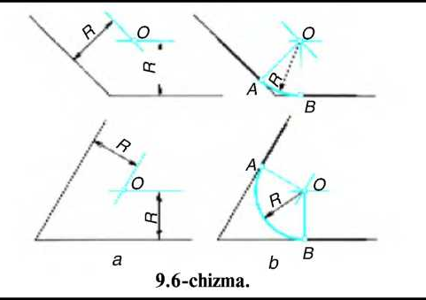
X.Yangi dars bayoni: Turmush (texnika) da qo‘llaniladigan har bir buyum uni ishlatilish sharoitiga mos, ixcham, qulay hamda chiroyli bo‘lishi kerak. Bunday buyumlarda tutashmalar ko‘p uchraydi.Mashina detallarini chizishda ko‘pincha bir chiziqni ikkinchi chiziq yoki aylana bilan, aylanani yoylar bilan ravon tutashtirishga to‘g‘ri keladi. Bunday tutashtirish tutashma deyiladi.Masalan, 9.1-chizmada shaxmat do nalaridan biri tasvirlangan bo‘lib, to‘g‘ri chiziq hamda aylana yoyi, shuningdek, aylana yoylari o‘zaro ravon tutashgan. To‘g‘ri chiziqni aylana yoyi bilan, aylanalaming ravon o‘ta- digan joyi A va V nuqtalar tutashtirish nuqtasi deyiladi. To‘g‘ri chiziqni aylana yoyi bilan, aylanani aylana yoyi bilan tutashtiruvchi markazi O nuqta tutashtirish markazi deyiladi. O nuqtadan chizilgan yoy tutashtirish radiusi deyiladi. Tutashmalar to‘g‘ri chiziqni aylanaga o‘tishini va aylanalaming o‘zaro urinish nuqtalarini aniqlashga asoslangan.Tutashmalar turlarini o‘rganishdan asosiy maqsad detal ko‘rinishlarini chizishda yumaloqlash markazi va o‘tish nuqtasini tez va aniq topish tajribasiga ega bo‘lishdir. Tutashmalar sirkul yordamida chiziladi. Shu sababli bu cliiziqlar sirkul egri chiziqlari ham deyiladi. Aylanaga urinma to‘g‘ri chiziq o‘tkazish. Aylanaga urinib o‘tuvchi to‘g‘ri chiziqning urinish nuqtasi A ni aylana markazi O bilan tutashtiriladi va urinma to‘g‘ri cliiziq OA ga perpendikular qilib o‘tkaziladi (9.2-chizma). Yoki to‘g‘ri chiziqqa aylanani urinma qilib o‘tkazish uchun to‘g‘ri chiziqdagi A nuqtadan unga perpendikular chiziq o‘tkaziladi va urintiriladigan aylana radiusi A dan boshlab o‘lchab qo‘yilib, O nuqta aniqlanadi. Keyin O nuqtadan to‘g‘ri chiziqqa urinma aylana o‘tkaziladi (9.2-chizma).Ikkita to‘g‘ri chiziqqa urinma aylana yoyini o‘tkazish. To‘g‘ri chiziqlar o‘zaro parallel, perpendikular, o‘tmas va o‘tkir burchaklarda joylashishi mumkin. 0‘zaro parallel to‘g‘ri cliiziqlami R radiusli yoy bilan yumaloqlash uchun ikkala to‘g‘ri chiziqqa perpendikular yordamclii to‘g‘ri chiziq o‘tkaziladi. Hosil bo‘lgan A va V nuqtalar oralig‘i teng ikkiga bo‘linadi va O nuqta topiladi. O nuqta orqali R radiusli yoy bilan o‘zaro parallel to‘g‘ri chiziqlar tutashtiriladi (9.3-chizma).To‘g‘ri, o‘tkir va o‘tmas burchak tomonlarini tutashtirish. Texnikada detallarning aniq ishlanganligini tekshirish maqsadida turli kalibrlardan foydalaniladi. Shulardan biri tahlil qilinsa, uning to‘g‘ri, o‘tkir va o‘tmas burchaklari yumaloqlangan bo‘ladi (9.4-chizma).
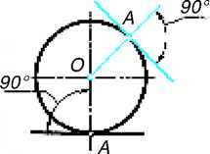
9.2-chizma.
To‘g‘ri burchaklarni yumaloqlash uchun ularning kesishgan joyi S nuqtadan tutashtirish radiusi R ga teng radiusda yoy chiziladi. Shunda to‘g‘ri burchak tomonlarida A va V nuqtalar hosil bo‘ladi (9.5-chizma, a). A va V nuqtalardan burchak tomonlariga perpendikular yordamclii chiziqlar o‘tkazilsa, ular o‘zaro kesishib tutashtirish markazi O hosil bo‘ladi (9.5- chizma, b). Yoki A va V nuqtalardan sirkilda tutashtirish radiusi R ga teng yoylar chizilsa, ular o‘zaro kesishib tutashtirish markazi O aniqlanadi (9.5- chizma, d). Shundan keyin O nuqta orqali burchak yumaloqlanadi (9.5- chizma, e).
0‘tmas va o‘tkir burchaklarni yumaloqlash ham to‘g‘ri burchakni yumaloqlash kabi amalga oshiriladi. Tutashtirish radiusi R masofada burchakning tomonlariga parallel yordamclii to‘g‘ri chiziqlar o‘tkaziladi. Bu yordamclii chiziqlar o‘zaro kesishib, tutashtirish markazi O ni hosil qiladi (9.6-chizma, a). O nuqtadan burchak tomonlariga yordamclii perpendikular cliiziqlar o‘tkazilsa, burchak tomonlarida A va V o‘tish nuqtalari aniqlanadi (9.6-chizma, b). O nuqta orqali burchak yumaloqlanadi.
XI.Darsning xulosasi.
O’tilgan mavzu boyicha o’quvchilar bilan savol-javob o’tkazish.
XII.Uyga vazifa.
A)Mavzuni o’qib kelish. B)Konspekt qilish.V)Keyingi darsga tayyorgarlik ko’rish.

Tasdiqlayman:______________ O’TIBDO’.

______________________________201-___yil 8-sinf
10-Mavzu: Aylana va to’g’ri chiziqni turashtirish.
I.Darsning maqsadi va vazifasi:
Ta’limiy maqsad.1.Mavzu bо‘yicha о‘quvchilarga tо‘g‘ri tushuncha berish.
II.Rivojlantiruvchi maqsad.
О‘quvchilarning mantiqiy fikrlash qobiliyatini rivojlantirish.
III.Tarbiyaviy maqsad.
Tarbiyali, e’tiborli, xushmuomalali, intizomli bо‘lishga tarbiyalash.
Chizmachilikda qo‘llaniladigan termin va tushunchalarni bilish hamda qo‘llay olish kompetensiyasi
Grafik tasvirlar, jihozlar, standart shriftlar, oddiy geometrik yasashlar, tutashmalar, egri chiziqlar, ko‘rinishlar, geometrik figuralarning proeksiyalari, ko‘pyoqliklarning yoyilmalarini bir-biridan ajrata oladi;
Ish qurollaridan to‘g‘ri foydalanish va chizmani ketma-ketlikda to‘g‘ri bajarish kompetensiyasi
Chizmalarni taxt qilish, chizma shriftlarini qoidalar asosida chizish, geometrik yasashlarni bajarish, proeksion chizmalarni chizish, aksonometrik proeksiyalarni yasash hamda detalning eskizi va texnik chizmani bajarish jarayonlarida ish qurollaridan to‘g‘ri foydalana oladi.
IV.Darsning turi.
О‘quvchilarning bilim, kо‘nikma va malakalarini rivojlantirish.
V.Darsda foydalaniladigan turli xil metodlar: Amaliy.
VI.Darsda foydalaniladigan jihozlar: Kо‘rgazmali qurollar va plakatlar.
VII.Darsning rejasi:
1.Tashkiliy qism -2 m. 2.Kirish sо‘zi- 2 m 3.Uy vazifasini tekshirish- 11 m 4.Yangi mavzu bayoni -20 m. 8.Mustaxkamlash -4 m. 6.Darsning xulosasi – 4 m. 7.Uyga vazifa – 2 m
VIII.Darsning borishi.
1.Tashkiliy qism.
A)О‘quvchilar bilan salomlashish.B)Navbatchining axboroti.V)Davomatni aniqlash.
IX.Uy vazifasini va о‘tilgan darsni umumlashtirish.
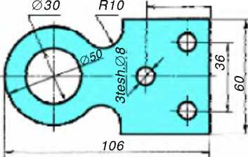
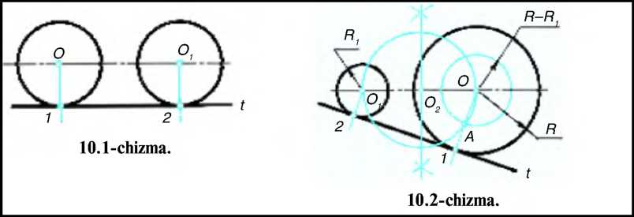
X.Yangi dars bayoni: Texnikada foydalaniladigan gayka kalitining qo‘lda ushlanadigan sopi va kallagi o‘zaro yoylar bilan silliq tutashtirilgan bo‘ladi.Ikkita aylanani to‘g‘ri chiziq bilan tutashtirish. Bir yo‘la ikkita aylanaga urinib o‘tadigan bitta to‘g‘ri cliiziq ikkita aylanani bitta to‘g‘ri chiziq bilan tutashtirish deyiladi.Aylanalar diametrlari o‘zaro teng bo‘lsa, 10.1-cliizmadagidek tasvirlanadi. Bu yerda urinish nuqtalari 1 va 2 orqali o‘tuvchi aylana radiuslari 01 va 0^2 lar t to‘g‘ri chiziqqa perpendikular bo‘ladi.Aylanalar diametrlari har xil bo‘lsa (10.2-chizma), to‘g‘ri chiziqning aylanalar bilan urinish nuqtalari 1 va 2 ni aniqlash uchun aylanalar markazlari o‘rtasi 0₂ nuqtadan O va O_{l} nuqtalardan o‘tuvchi yordamclii aylana chiziladi va 6 markazdan R— radiusda chizilgan kichik aylanani A nuqtada kesadi. O bilan A nuqta tutashtirilib davom ettiriladi. Shunda O markazli aylanada 1-nuqta hosil bo‘ladi. O_{l} dan 01 ga parallel chizib O_{l} markazli aylanada ikkinchi tutashtiruvchi nuqta 2 aniqlanadi. 1- va 2- nuqtalar o‘zaro tutashtirilib davom ettirilsa, ikkala aylanaga urinuvchi to‘g‘ri chiziq t hosil bo‘ladi.Aylana va to‘g‘ri chiziqni aylana yoyi bilan tutashtirish. Buning uchun berilgan tutashtirish radiusi R masofada to‘g‘ri chiziqqa parallel yordamclii chiziq o‘tkaziladi. Aylana radiusi R_{l} ga tutashtirish radiusi R ni qo‘shib,

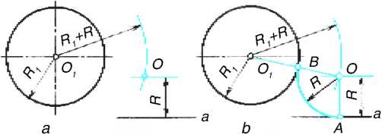

i?j +R radiusda aylana markazi O_{x} dan yordamclii yoy chizilib, yordamclii to‘g‘ri cliiziq kesishtiriladi. Natijada tutashtirish markazi O hosil bo‘ladi (10.3- cliizma, a). O dan to‘g‘ri chiziqqa perpendikular o‘tkazilsa, to‘g‘ri cliiziqdagi o‘tish nuqtasi A topiladi. O bilan O_{l} tutashtirilsa, aylanadagi o‘tish nuqtasi V aniqlanadi. O orqali tutashma yasaladi (10.3-chizma, b). 10.4-chizmada chelak qulog‘i tutashmaga misol qilib berildi.Aylanaga aylanani tashqi urintirish. Aylanaga aylanani urintirish ikki xil ko‘rinishda bo‘ladi. Birinchisi tashqi urinish R_{x} + R, ikkinchisi ichki urinish i?j— R (10.5-chizma, a, b).R_{l} radiusli aylanaga R radiusli aylanani urintirib chizish uchun O_{l} markazdan R_{x} + R radiusda yoy chizilsa, O markaz topiladi. Bunday aylanalaming markazlari orasidagi masofa ularning radiuslari yig‘indisiga teng. O markazdan O_{x} markazli aylanaga A nuqtada urinadigan R radiusli aylana chiziladi (10.5-cliizma, a).
Aylanaga aylanani ichki urintirish. R radiusli aylanaga uning ichki tomonidan urintirib chizish uchun dan R radius ayiriladi. Bunday ayla- nalarning markazlari orasidagi masofa ularning radiuslari ayirmasiga teng. O dan R_{x} — R radiusda yoy chizilsa, O markaz aniqlanadi. O dan R radiusda O_{l} markazli aylanaga A nuqta orqali urinadigan aylana chiziladi (10.5- chizma, b).

XI.Darsning xulosasi.
O’tilgan mavzu boyicha o’quvchilar bilan savol-javob o’tkazish.
XII.Uyga vazifa.
A)Mavzuni o’qib kelish. B)Konspekt qilish.V)Keyingi darsga tayyorgarlik ko’rish.

Tasdiqlayman:______________ O’TIBDO’.

______________________________201-___yil 8-sinf
11-Mavzu: Ikkita aylanani uchinchi aykana yoyi yordamida o’zaro tutashtirish.Sirkul va lekalo egri chiziqlari.
I.Darsning maqsadi va vazifasi:
Ta’limiy maqsad.1.Mavzu boyicha o’quvchilarga to’g’ri tushuncha berish.
II.Rivojlantiruvchi maqsad.
O’quvchilarning mantiqiy fikrlash qobiliyatini rivojlantirish.
III.Tarbiyaviy maqsad.
Tarbiyali, e’tiborli, xushmuomalali, intizomli bo’lishga tarbiyalash.
IV.Darsning turi.
O’quvchilarning bilim, ko’nikma va malakalarini rivojlantirish.
V.Darsda foydalaniladigan turli xil metodlar: Amaliy.
VI.Darsda foydalaniladigan jihozlar: Ko’rgazmali qurollar va plakatlar.
VII.Darsning rejasi:
1.Tashkiliy qism -2 m. 2.Kirish so’zi- 2 m 3.Uy vazifasini tekshirish- 11 m 4.Yangi mavzu bayoni -20 m. 8.Mustaxkamlash -4 m. 6.Darsning xulosasi – 4 m. 7.Uyga vazifa – 2 m
VIII.Darsning borishi.
1.Tashkiliy qism.
A)O’quvchilar bilan salomlashish.B)Navbatchining axboroti.V)Davomatni aniqlash.
IX.Uy vazifasini va o’tilgan darsni umumlashtirish.
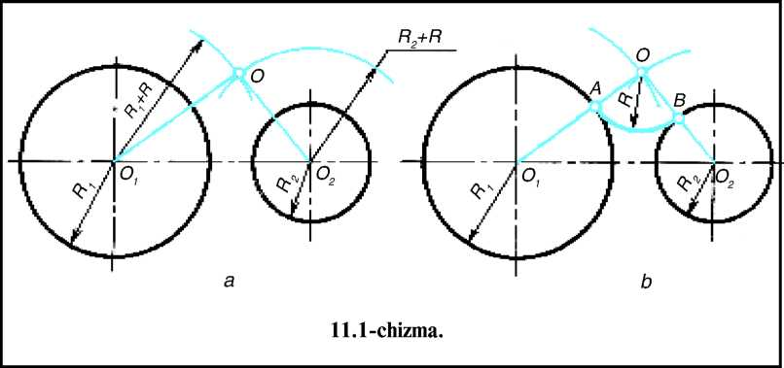
X.Yangi dars bayoni: Har qanday cliiroyli buyumga nazar tashlansa, uning sirtida turli ko‘ri- nishdagi yoylar, to‘g‘ri cliiziq yoki qabariq (botiq) yoylar bilan tutashtirilgan joylarni ko‘rish mumkin.Ikkita aylanani uchinchi aylana yoyi bilan tashqi tutashtirish. Ikkita 0₁ va 2 markazli aylanalarni berilgan tutashtirish radiusi R bilan tutashtirish uchun oldin R_{l} +R radiusda O_{l} dan keyin, R₁ + R radiusda 0₂ dan keyin yordamclii yoylar chizib, ular kesishtiriladi. Shunda tutashtirish markazi O aniqlanadi (11.1-cliizma, a). O bilan O_{v} O bilan 0₂ markazlar tutashtirilsa, aylanalarda o‘tish nuqtalari A va V lar topiladi. O orqali A va V nuqtalar tutashtiriladi (11.1-chizma, b). 11.2-chizmada bu tutashma turiga misol keltirilgan. Ikkita aylanani uchinchi aylana yoyi bilan ichki tutashtirish. Misol. Radiuslari 30 mm, R₂ 15 mm li aylanalarni R 50 mm li radius bilan ichki tutashtirilsin (11.3-chizma,. Buning uchun ikkita O_{l} va 0₂ markazli aylanalarni berilgan tutashtirish radiusi R bilan ichki tutashtirish uchun oldin R — R_{l} radiusda O_{l} markazdan, keyin R— R₂ radiusda 0₂ markazdan yordamclii yoylar chizilib, ular o‘zaro kesishtiriladi. Shunda tutashtirish markazi O hosil bo‘ladi (11.3-chizma, a). O bilan O_{l} tutashtirilib, uning davomida aylanada A, O bilan 0₂ tutashtirilib, uning davomida ikkinchi aylanada V o‘tish nuqtalari aniqlanadi (11.3-chizma, b). O orqali A va V nuqtalar sirkulda tutashtirilsa, ichki tutaslima yasaladi. 11.4-cliizmada mazkur tutashmaga misol keltirilgan.chizmada tutashmali detalni bosqichlarda chizilishi ko‘rsatilgan.

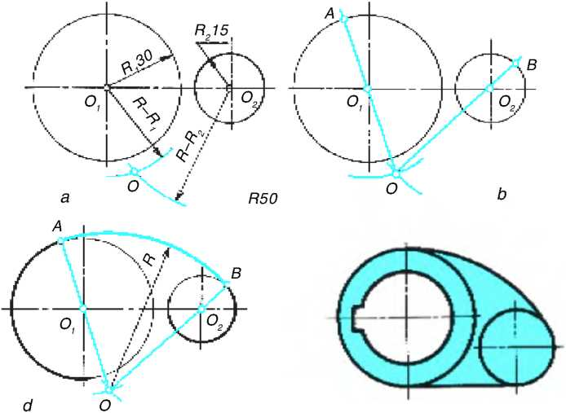
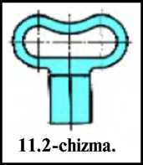

11.3-chizma. 11.4-chizma.

XI.Darsning xulosasi.
O’tilgan mavzu bo’yicha o’quvchilar bilan savol-javob o’tkazish.
XII.Uyga vazifa.
A)Mavzuni o’qib kelish. B)Konspekt qilish.V)Keyingi darsga tayyorgarlik ko’rish.

Tasdiqlayman:______________ O’TIBDO’.

_____________________________201-___yil 8-sinf
12-Mavzu: SIRKUL VA LEKALO EGRI CHIZIQLARI.
I.Darsning maqsadi va vazifasi:
Ta’limiy maqsad.1.Mavzu bo’yicha o’quvchilarga to’g’ri tushuncha berish.
II.Rivojlantiruvchi maqsad.
O’quvchilarning mantiqiy fikrlash qobiliyatini rivojlantirish.
III.Tarbiyaviy maqsad.
Tarbiyali, e’tiborli, xushmuomalali, intizomli bo’lishga tarbiyalash

Chizmachilikda qo‘llaniladigan termin va tushunchalarni bilish hamda qo‘llay olish kompetensiyasi
Grafik tasvirlar, jihozlar, standart shriftlar, oddiy geometrik yasashlar, tutashmalar, egri chiziqlar, ko‘rinishlar, geometrik figuralarning proeksiyalari, ko‘pyoqliklarning yoyilmalarini bir-biridan ajrata oladi;
Ish qurollaridan to‘g‘ri foydalanish va chizmani ketma-ketlikda to‘g‘ri bajarish kompetensiyasi
Chizmalarni taxt qilish, chizma shriftlarini qoidalar asosida chizish, geometrik yasashlarni bajarish, proeksion chizmalarni chizish, aksonometrik proeksiyalarni yasash hamda detalning eskizi va texnik chizmani bajarish jarayonlarida ish qurollaridan to‘g‘ri foydalana oladi.
IV.Darsning turi.
O’quvchilarning bilim, ko’nikma va malakalarini rivojlantirish.
V.Darsda foydalaniladigan turli xil metodlar: Amaliy.
VI.Darsda foydalaniladigan jihozlar: Ko’rgazmali qurollar va plakatlar.
VII.Darsning rejasi:
1.Tashkiliy qism -2 m. 2.Kirish so’zi- 2 m 3.Uy vazifasini tekshirish- 11 m 4.Yangi mavzu bayoni -20 m. 8.Mustaxkamlash -4 m. 6.Darsning xulosasi – 4 m. 7.Uyga vazifa – 2 m
VIII.Darsning borishi.
1.Tashkiliy qism.
A)O’quvchilar bilan salomlashish.B)Navbatchining axboroti.V)Davomatni aniqlash.
IX.Uy vazifasini va o’tilgan darsni umumlashtirish.
X.Yangi dars bayoni: Texnikada qisilgan yoki cho‘zilgan aylana yoylaridan tuzilgan yopiq qavariq sirtlar ko‘p uchraydi. Bunday sirtlar oval deyilib, uni chizish usullari ko‘p. Oval ko‘pincha uning berilgan ikkita o‘qi bo‘yicha chiziladi.
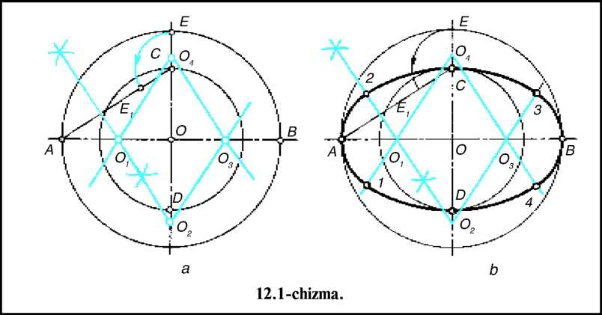
Oval chizish. Ovalning katta o‘qi AB — 120 mm, kichik o‘qi CD — 90 mm berilgan bo‘lsa, ikkala o‘qi o‘zaro perpendikular qilib o‘tkazib olinadi. Katta va kichik o‘qlarga AB va CD o‘lchamlar qo‘yib chiqiladi. A ni С bilan tutashtiriladi va unga С dan OA va ОС ning ayirmasi CE masofa С dan o‘lchab qo‘yiladi. AE kesma teng ikkiga bo‘linib, uning o‘rtasidan perpendikular yordamclii chiziq o‘tkaziladi. Bu chiziq AB o‘qni O_{l} nuqtada, CD o‘qni 0₂ nuqtada kesadi. Bu nuqtalami О dan o‘ng tomonga va yuqoriga olib o‘tib, ularni 0₃ va 0₄ deb belgilanadi hamda ular o‘zaro tutashtirib cliiqiladi va davom ettiriladi (12.1-chizma, a). Oval chizig‘ini chizish O_{l} nuqtadan boshlanadi. Sirkulda O^A radiusda 1- va 2- nuqtalar oralig‘i, 0,C radiusda 2- va 3- nuqtalar oralig‘i, O B radiusda 3- va 4- nuqtalar oralig‘i va nihoyat 0₄D radiusda 4- va 1- nuqtalar oralig‘i birlashtirib cliiqiladi. Shunda ovalning chizmasi yasaladi (12.1-chizma, b).
Egri chiziq nuqtalarini sirkul yordamida tutashtirishning imkoni bo‘l- masa, ularni ravon tutashtirish uchun lekalolardan foydalaniladi. Shuning uchun bunday egri chiziqlar lekalo egri chiziqlari deyiladi.

Lekalo egri chiziqlari texnikada turli mashina va apparatlarda, lokatorlar, projektorlar, antennalar, tishli g‘ildiraklaming tish profillarida keng ko‘lamda qo‘llaniladi.
Quyida shunday egri chiziqlar, ya’ni Ipatiya konus kesimlaridan (12.2- chizma, a) biri ellipsning chizilishi bilan tanishamiz.
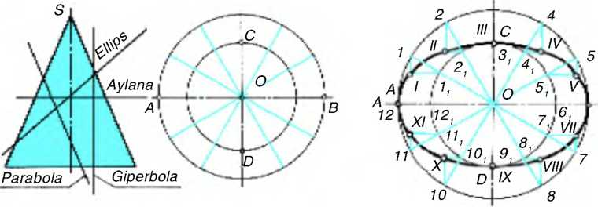
Ellipsni chizish. Ellipsning katta o‘qi AB — 120 mm, kichik o‘qi CD — 90 mm berilgan bo‘lsin. Uni chizish uchun markazi О nuqtadan diametrlari 90 va 120 mm li yordamclii aylanalar chizib olinadi. Aylanalar o‘zaro teng 12 qismga bo‘lib cliiqiladi hamda markazi О orqali o‘tuvclii yordamclii diametrlari o‘tkaziladi (12.2-chizma, b). Katta aylanadagi nuqtalardan vertikal, kichik aylanadagi nuqtalardan gorizontal yordamclii chiziqlar o‘tkazilib, ular kesishtiriladi. Shunda ellipsning qo‘shimcha nuqtalari I, II, IV, V, VII, VIII, X, XI topiladi va ular berilgan А, В, C, D nuqtalar orqali o‘tadigan qilib lekaloda tutashtirib cliiqiladi (12.2-chizma, d).

12.2-chizma.

XI.Darsning xulosasi.
O’tilgan mavzu bo’yicha o’quvchilar bilan savol-javob o’tkazish.
XII.Uyga vazifa.
A)Mavzuni o’qib kelish. B)Konspekt qilish.V)Keyingi darsga tayyorgarlik ko’rish.

Tasdiqlayman:______________ O’TIBDO’.

______________________________201-___yil 8-sinf
13-Mavzu: Proeksiyalash usullari.Markaziy va parallel proeksiyalash.
I.Darsning maqsadi va vazifasi:
Ta’limiy maqsad.1.Mavzu bo’yicha o’quvchilarga to’g’ri tushuncha berish.
II.Rivojlantiruvchi maqsad.
O’quvchilarning mantiqiy fikrlash qobiliyatini rivojlantirish.
III.Tarbiyaviy maqsad.
Tarbiyali, e’tiborli, xushmuomalali, intizomli bo’lishga tarbiyalash.
Chizmachilikda qo‘llaniladigan termin va tushunchalarni bilish hamda qo‘llay olish kompetensiyasi
Grafik tasvirlar, jihozlar, standart shriftlar, oddiy geometrik yasashlar, tutashmalar, egri chiziqlar, ko‘rinishlar, geometrik figuralarning proeksiyalari, ko‘pyoqliklarning yoyilmalarini bir-biridan ajrata oladi;
Ish qurollaridan to‘g‘ri foydalanish va chizmani ketma-ketlikda to‘g‘ri bajarish kompetensiyasi
Chizmalarni taxt qilish, chizma shriftlarini qoidalar asosida chizish, geometrik yasashlarni bajarish, proeksion chizmalarni chizish, aksonometrik proeksiyalarni yasash hamda detalning eskizi va texnik chizmani bajarish jarayonlarida ish qurollaridan to‘g‘ri foydalana oladi.
IV.Darsning turi.
O’quvchilarning bilim, ko’nikma va malakalarini rivojlantirish.
V.Darsda foydalaniladigan turli xil metodlar: Amaliy.
VI.Darsda foydalaniladigan jihozlar: Ko’rgazmali qurollar va plakatlar.
VII.Darsning rejasi:
1.Tashkiliy qism -2 m. 2.Kirish so’zi- 2 m 3.Uy vazifasini tekshirish- 11 m 4.Yangi mavzu bayoni -20 m. 8.Mustaxkamlash -4 m. 6.Darsning xulosasi – 4 m. 7.Uyga vazifa – 2 m
VIII.Darsning borishi.
1.Tashkiliy qism.
A)O’quvchilar bilan salomlashish.B)Navbatchining axboroti.V)Davomatni aniqlash.
IX.Uy vazifasini va o’tilgan darsni umumlashtirish.
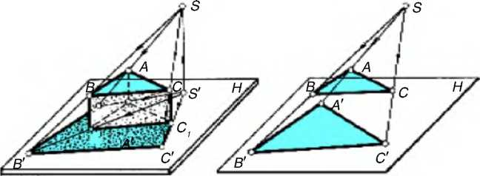
X.Yangi dars bayoni:Har qanday oddiy yoki murakkab buyum chizmasi bo‘yicha tayyorlanadi. Chizmalar geometrik yasashlaming aniqligi bilan ajralib turadi. Buyumning shakli, 0‘lchamlari haqida to‘liq ma’lumot beruvchi vosita chizma hisoblanadi. Chizma tasvirlash usullari orqali hosil bo‘ladi. Tasvir yasashning asosi proyeksiyalash usuli hisoblanadi.Narsalarni chizmalarda tasvirlash usullari. Narsalaming tekislikdagi tasviri proyeksiya deyiladi. ,,Proyeksiya“ lotincha so‘z bo‘lib, oldinga, ilgariga tashlamoq degan ma’noni bildiradi. Proyeksiyalash usuli ikki xil: markaziy proyeksiyalash va parallel proyeksiyalash ko‘rinishida bo‘ladi.Markaziy proyeksiyalash. Biror narsaning tekislikdagi proyeksiyasini hosil qilish uchun o‘sha narsaning o‘zi, tasvir (proyeksiya) tushirish uchun tekislik va yoritgich manbayi bo‘lishi kerak. 13.1-chizma, a da ana shular mavjud bo‘lib, tasvir hosil qilish uchun stoldagi qutining burchaklari orqali chiroq nuri o‘tkaziladi. Cliiroq nurlari stol tekisligi bilan kesishib, qutidan tushayotgan soyaning konturini hosil qiladi. Bu yerda: narsa — quti, tekislik — stol sathi, yoritgich manbayi — cliiroq, qutidan tushayotgan soya — tasvir (proyeksiya) hisoblanadi.Endi qutini ABC uchburchaklik shakli bilan, stol sathini H tekisligi bilan, chiroqni S nuqta bilan almashtirib, S nuqta orqali uchburchakning ABC nuqtalari orqali o‘tuvchi yordamclii chiziqlar o‘tkazilsa, if tekislik bilan kesishib, ABC ning proyeksiyasini hosil qiladi (13.1-chizma, b).Bu yerda S proyeksiyalash markazi, ABC narsa, A'B'C' proyeksiya, H proyeksiya tekisligi, SA', SB', SC' proyeksiyalash nurlari deyiladi. Proyek- siyalashning bu ko‘rinishi markaziy proyeksiyalash deyiladi.Cliizmacliilikda narsaning nuqtalarini lotin alfavitining bosh harfi, uning proyeksiyasini o‘sha harfga shtrix belgisi qo‘yib yoziladi.Parallel proyeksiyalash. Yoritgich manbayi sifatida Quyosh yoki Oy olinsa, parallel proyeksiyalash hosil qilish mumkin. Chunki yoritgich markazi bu yerda cheksizlikda bo‘lib, Quyosh va Oydan kelayotgan yoritish nurlari o‘zaro parallel deb qabul qilinadi.

Parallel proyeksiyalash, o‘z navbatida, ikki xil ko‘rinishda: qiyshiq burchakli va to‘g‘ri burchakli bo‘ladi.
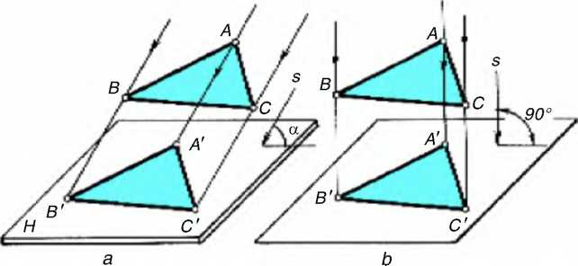
Proyeksiyalash nuri s proyeksiyalar tekisligi H ga nisbatan o‘tkir burchak ostida berilgan bo‘lsa, unga parallel qilib shaklning ABC nuqtalaridan yordamclii proyeksiyalovchi nurlar o‘tkaziladi. Natijada bu nurlar H bilan kesishib, ABC ning proyeksiyasi A'B'C' qiyshiq burchakli proyeksiyasini hosil qiladi (13.2-chizma, a).
Agar proyeksiyalash nuri s proyeksiyalar tekisligi H ga nisbatan perpendikular, ya’ni to‘g‘ri burchakda berilgan bo‘lsa, to‘g‘ri burchakli proyeksiyalash hosil bo‘ladi (13.2-chizma, b). Bu yerda ABC — narsa, s — proyeksiyalash yo‘nalislii, H — proyeksiyalar tekisligi, ABC'— narsaning H dagi proyeksiyasi, AA', BB', CC' — proyeksiyalash nurlari deyiladi.

13.2-chizma.

XI.Darsning xulosasi.
О‘tilgan mavzu bо‘yicha о‘quvchilar bilan savol-javob о‘tkazish.
XII.Uyga vazifa.
A)Mavzuni о‘qib kelish. B)Konspekt qilish.V)Keyingi darsga tayyorgarlik kо‘rish.

Tasdiqlayman:______________ О‘TIBDО‘.

_____________________________201-___yil 8-sinf
14-Mavzu: Octant va epyur haqida umumiy tushunchalar.
I.Darsning maqsadi va vazifasi:
Ta’limiy maqsad.1.Mavzu bo’yicha o’quvchilarga to’g’ri tushuncha berish.
II.Rivojlantiruvchi maqsad.
O’quvchilarning mantiqiy fikrlash qobiliyatini rivojlantirish.
III.Tarbiyaviy maqsad.
Tarbiyali, e’tiborli, xushmuomalali, intizomli bo’lishga tarbiyalash.
Chizmachilikda qo‘llaniladigan termin va tushunchalarni bilish hamda qo‘llay olish kompetensiyasi
Grafik tasvirlar, jihozlar, standart shriftlar, oddiy geometrik yasashlar, tutashmalar, egri chiziqlar, ko‘rinishlar, geometrik figuralarning proeksiyalari, ko‘pyoqliklarning yoyilmalarini bir-biridan ajrata oladi;
Ish qurollaridan to‘g‘ri foydalanish va chizmani ketma-ketlikda to‘g‘ri bajarish kompetensiyasi
Chizmalarni taxt qilish, chizma shriftlarini qoidalar asosida chizish, geometrik yasashlarni bajarish, proeksion chizmalarni chizish, aksonometrik proeksiyalarni yasash hamda detalning eskizi va texnik chizmani bajarish jarayonlarida ish qurollaridan to‘g‘ri foydalana oladi.
IV.Darsning turi.
O’quvchilarning bilim, ko’nikma va malakalarini rivojlantirish.
V.Darsda foydalaniladigan turli xil metodlar: Amaliy.
VI.Darsda foydalaniladigan jihozlar: Ko’rgazmali qurollar va plakatlar.
VII.Darsning rejasi:
1.Tashkiliy qism -2 m. 2.Kirish so’zi- 2 m 3.Uy vazifasini tekshirish- 11 m 4.Yangi mavzu bayoni -20 m. 8.Mustaxkamlash -4 m. 6.Darsning xulosasi – 4 m. 7.Uyga vazifa – 2 m
VIII.Darsning borishi.
1.Tashkiliy qism.
A)O’quvchilar bilan salomlashish.B)Navbatchining axboroti.V)Davomatni aniqlash.
IX.Uy vazifasini va o’tilgan darsni umumlashtirish.
X.Yangi dars bayoni: Jismning fazodagi holatini aniq bilish uchun fazoni o‘zaro perpendikular //, V va Wproyeksiyalar tekisliklari ishtirokida sakkizta qismga ajratiladi. Hosil qilingan apparat oktant (o x t a — yunoncha sakkiz, lotincha — sakkizlik) deb ataladi.
Oktant va epyur. Gorizontal tekislik H ning (14.1-chizma, a) o‘rtasidan uni kesib o‘tadigan frontal tekislik V o‘tkaziladi (14.1-chizma, b). Ikkala H va V tekisliklarga perpendikular bo‘lgan uchinchi profil tekislik W ularning o‘rtasidan o‘tkazilsa (14.1-cliizma, d), fazoni shartli ravishda sakkiz qismga bo‘luvclii oktant hosil bo‘ladi.
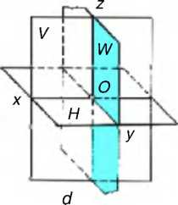
H va V tekisliklaming o‘zaro kesishgan cliizig‘i x bilan, H va IV laming o‘zaro kesishish chizig‘i у bilan, V va W laming o‘zaro kesisliish chizig‘i г bilan belgilanadi. x, y, z laming boshi, ya’ni ularning o‘zaro kesishish nuqtasi О bilan belgilanadi. Ox, Oy, Oz lar koordinata о ‘qlari, О koordinata boshi deyiladi. Birinchi oktant misolida epyur hosil qilamiz.
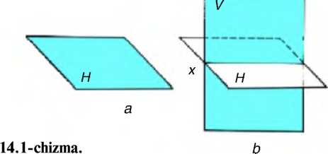
Ktekislikni o‘z o‘mida qoldirib, H ni x o‘qi atrofida pastga, ya’ni Vning ostiga, W ni z o‘q atrofida, ya’ni V ning o‘ng yoniga V bilan bitta tekislik hosil qilguncha aylantiriladi (14.2-chizma, a). Shunda uchala H, V, W tekisliklar bitta tekislik ko‘rinishiga o‘tadi va u epyur deb ataladi. Epyur fransuzcha so‘z bo‘lib, tekis chizma degan ma’noni anglatadi. Tekisliklami chegaralovchi chiziqlarsiz tasvirlash qabul qilingan (14.2-chizma, b).
Nuqtani bitta, ikkita va uchta tekislikka proyeksiyalash. Fazodagi A nuqta orqali H ga perpendikular nur (yordamclii chiziq) o‘tkazilsa, A nuqtaning H dagi proyeksiyasi A hosil bo‘ladi (14.3-cliizma, a). H ga perpendikular qilib
- tekisligi o‘tkazilib, unga ham A dan perpendikular nur o‘tkazilsa, u bilan kesishib, A nuqtaning V dagi proyeksiyasi A" ni hosil qiladi (14.3-chizma,
- , H va V larga perpendikular qilib IV tekislik o‘tkazilsa, birinclii oktant hosil bo‘ladi. Bu yerda ham A dan W ga perpendikular nur o‘tkazilsa, A ning W dagi A'" proyeksiyasi aniqlanadi (14.3-chizma, d).
H — gorizontal proyeksiyalar tekisligi; V — frontal proyeksiyalar tekisligi; W — profil proyeksiyalar tekisligi; A—A — nuqtaning gorizontal proyeksiyasi; A"—A — nuqtaning frontal proyeksiyasi; A'"—A — nuqtaning profil proyeksiyasi va AA', AA", AA'" lar proyeksiyalovchi nurlar deyiladi.
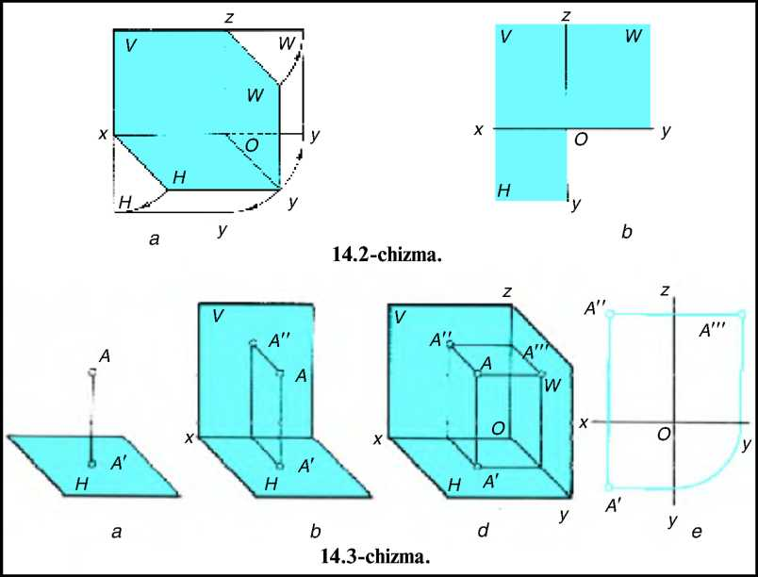
Epyurda A A" _L x, A" A'" _L г, A A'" _L у lar proyeksiyalami bog‘lovchi chiziqlar deyiladi (14.3-chizma, e). Bundan keyin epyur o‘miga chizma deb yuritamiz.
XI.Darsning xulosasi.
O’tilgan mavzu bo’yicha o’quvchilar bilan savol-javob o’tkazish.
XII.Uyga vazifa.
A)Mavzuni o’qib kelish. B)Konspekt qilish.V)Keyingi darsga tayyorgarlik ko’rish.

Tasdiqlayman:______________ O’TIBDO’.

_____________________________201-___yil 8-sinf
15-Mavzu: To’g’ri chiziqning proeksiyalari.Nazorat ishi-2
I.Darsning maqsadi va vazifasi:
Ta’limiy maqsad.1.Mavzu bo’yicha o’quvchilarga to’g’ri tushuncha berish.
II.Rivojlantiruvchi maqsad.
O’quvchilarning mantiqiy fikrlash qobiliyatini rivojlantirish.
III.Tarbiyaviy maqsad.
Tarbiyali, e’tiborli, xushmuomalali, intizomli bo’lishga tarbiyalash.
Chizmachilikda qo‘llaniladigan termin va tushunchalarni bilish hamda qo‘llay olish kompetensiyasi
Grafik tasvirlar, jihozlar, standart shriftlar, oddiy geometrik yasashlar, tutashmalar, egri chiziqlar, ko‘rinishlar, geometrik figuralarning proeksiyalari, ko‘pyoqliklarning yoyilmalarini bir-biridan ajrata oladi;
Ish qurollaridan to‘g‘ri foydalanish va chizmani ketma-ketlikda to‘g‘ri bajarish kompetensiyasi
Chizmalarni taxt qilish, chizma shriftlarini qoidalar asosida chizish, geometrik yasashlarni bajarish, proeksion chizmalarni chizish, aksonometrik proeksiyalarni yasash hamda detalning eskizi va texnik chizmani bajarish jarayonlarida ish qurollaridan to‘g‘ri foydalana oladi.
IV.Darsning turi.
O’quvchilarning bilim, ko’nikma va malakalarini rivojlantirish.
V.Darsda foydalaniladigan turli xil metodlar: Amaliy.
VI.Darsda foydalaniladigan jihozlar: Ko’rgazmali qurollar va plakatlar.
VII.Darsning rejasi:
1.Tashkiliy qism -2 m. 2.Kirish so’zi- 2 m 3.Uy vazifasini tekshirish- 11 m 4.Yangi mavzu bayoni -20 m. 8.Mustaxkamlash -4 m. 6.Darsning xulosasi – 4 m. 7.Uyga vazifa – 2 m
VIII.Darsning borishi.
1.Tashkiliy qism.
A)O’quvchilar bilan salomlashish.B)Navbatchining axboroti.V)Davomatni aniqlash.
IX.Uy vazifasini va o’tilgan darsni umumlashtirish.
X.Yangi dars bayoni: Har qanday buyum geometrik shakllardan tuzilganligi ma’lum. 0‘z navbatida, geometrik shakllar to‘g‘ri yoki egri chiziqlardan tashkil topgan bo‘lib, to‘g‘ri chiziq ikkita nuqta orqali o‘tkaziladi. To‘g‘ri chiziq nuqtalar bilan chegaralangan bo‘lsa, u to‘g‘ri chiziq kesmasi ham deyiladi.
To‘g‘ri chiziq proyeksiyalar tekisliklariga nisbatan parallel, perpendikular, og‘ma bo‘lishi mumkin.
To‘g‘ri chiziq faqat bitta proyeksiyalar tekisligiga perpendikular bo‘lsa, masalan, AB _L H— gorizontal proyeksiyalovchi (15.1-chizma, a), AB-L V— frontal proyeksiyalovchi (15.1-chizma, b), AB _L W — profil proyeksiyalovchi chiziq deyiladi (15.1-chizma, d). To‘g‘ri chiziq qaysi proyeksiyalar tekisligiga perpendikular bo‘lsa, o‘sha tekislikka nuqta ko‘rinishida, qolganlariga o‘zining haqiqiy kattaligida proyeksiyalanadi (15.1- chizma, a, b, d). 15.1-chizma, e da proyeksiyalovchi to‘g‘ri chiziqlarning chizmalari berilgan.
To‘g‘ri chiziq faqat bitta proyeksiyalar tekisligiga parallel bo‘lsa, o‘sha tekislikka haqiqiy kattaligida proyeksiyalanadi, qolganlariga esa, qisqarib proyeksiyalanadi (15.2-chizma, a, b, d). To‘g‘ri chiziq qaysi tekislikka parallel bo‘lsa, o‘sha tekislik nomi bilan ataladi, ya’ni AB\\H — gorizontal (15.2- chizma, a), AB\\V — frontal (15.2-chizma, b), AB\\W — profil (15.2-chiz- ma, d) chiziqlar deyiladi.
ABCD shakl H ga perpendikular (15.3-chizma) tasvirlangan bo‘lib, u yuqorida bayon qilingan to‘g‘ri chiziqlardan tashkil topgan. Ushbu ABCD shakl gorizontal proyeksiyalovchi AB va CD, profil proyeksiyalovchi AC va BD chiziqlardan tuzilgan.
Agar to‘g‘ri chiziq proyeksiyalar tekisliklariga og‘ma vaziyatni egallagan bo‘lsa, unday to‘g‘ri chiziq umumiy vaziyatdagi to‘g‘ri chiziq deyiladi. 15.4- chizma, a, b, d da umumiy vaziyatdagi AB to‘g‘ri chiziq kesmasining H, V va W da proyeksiyalanishi ko‘rsatilgan bo‘lib, uning proyeksiyalari haqiqiy uzunligiga nisbatan o‘zgarib (qisqarib) tasvirlangan.
Eslab qoling! To‘g‘ri chiziq proyeksiyalar tekisliklariga perpendicular bo‘lsa, nuqta ko‘rinishida, parallel bo‘lsa, o‘zining haqiqiy uzunligiga teng, umumiy vaziyatda bo‘lsa, qisqarib proyeksiyalanadi.
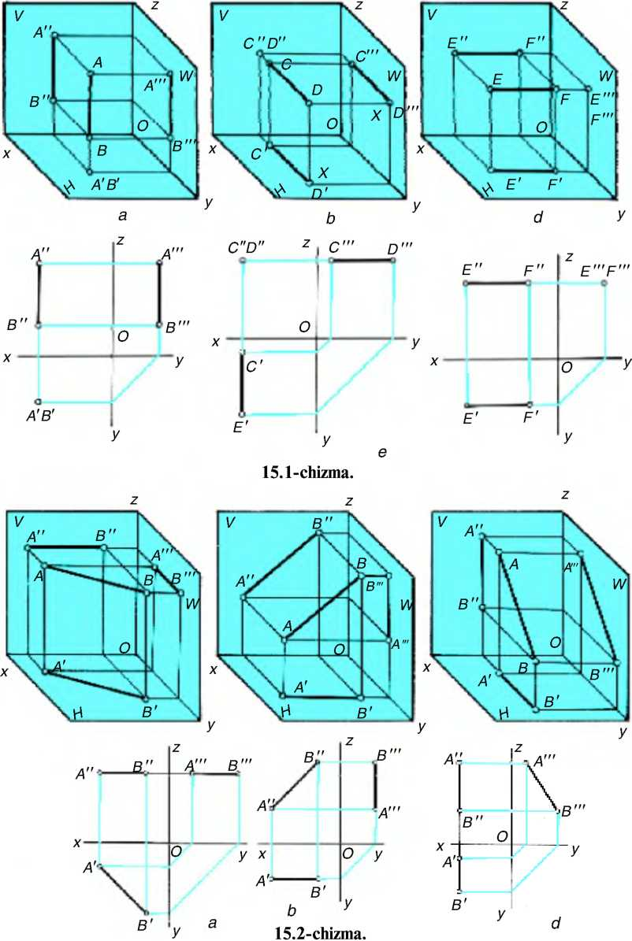

XI.Darsning xulosasi.
O’tilgan mavzu bo’yicha o’quvchilar bilan savol-javob o’tkazish.
XII.Uyga vazifa.
A)Mavzuni o’qib kelish. B)Konspekt qilish.V)Keyingi darsga tayyorgarlik ko’rish.
Tasdiqlayman:______________ O’TIBDO’.

_____________________________201-___yil 8-sinf
16-Mavzu: Yassi shakllarning proeksiyalari.
I.Darsning maqsadi va vazifasi:
Ta’limiy maqsad.1.Mavzu bo’yicha o’quvchilarga to’g’ri tushuncha berish.
II.Rivojlantiruvchi maqsad.
O’quvchilarning mantiqiy fikrlash qobiliyatini rivojlantirish.
III.Tarbiyaviy maqsad.
Tarbiyali, e’tiborli, xushmuomalali, intizomli bo’lishga tarbiyalash.
Chizmachilikda qo‘llaniladigan termin va tushunchalarni bilish hamda qo‘llay olish kompetensiyasi
Grafik tasvirlar, jihozlar, standart shriftlar, oddiy geometrik yasashlar, tutashmalar, egri chiziqlar, ko‘rinishlar, geometrik figuralarning proeksiyalari, ko‘pyoqliklarning yoyilmalarini bir-biridan ajrata oladi;
Ish qurollaridan to‘g‘ri foydalanish va chizmani ketma-ketlikda to‘g‘ri bajarish kompetensiyasi
Chizmalarni taxt qilish, chizma shriftlarini qoidalar asosida chizish, geometrik yasashlarni bajarish, proeksion chizmalarni chizish, aksonometrik proeksiyalarni yasash hamda detalning eskizi va texnik chizmani bajarish jarayonlarida ish qurollaridan to‘g‘ri foydalana oladi.
IV.Darsning turi.
O’quvchilarning bilim, ko’nikma va malakalarini rivojlantirish.
V.Darsda foydalaniladigan turli xil metodlar: Amaliy.
VI.Darsda foydalaniladigan jihozlar: Ko’rgazmali qurollar va plakatlar.
VII.Darsning rejasi:
1.Tashkiliy qism -2 m. 2.Kirish so’zi- 2 m 3.Uy vazifasini tekshirish- 11 m 4.Yangi mavzu bayoni -20 m. 8.Mustaxkamlash -4 m. 6.Darsning xulosasi – 4 m. 7.Uyga vazifa – 2 m
VIII.Darsning borishi.
1.Tashkiliy qism.
A)O’quvchilar bilan salomlashish.B)Navbatchining axboroti.V)Davomatni aniqlash.
IX.Uy vazifasini va o’tilgan darsni umumlashtirish.
X.Yangi dars bayoni: 15.5-chizmada chizmada ABCD to‘g‘ri to‘rtburchakli yassi shaklning H ga qanday proyeksiyalanishi ko‘rsatilgan. ABCD to‘g‘ri to‘rtburchakli shaklning H, Vva Wga proyeksiyalanishi tasvirlanganligi berilgan. ABCD tekis shaklni oldin H ga, keyin H va V ga, so‘ngra H, V va W ga proyeksiyalash usullari bilan tanishib chiqamiz.
- ABCD tekis shaklni H ga proyeksiyalash. Ushbu ABCD tekis shakl H ga parallel vaziyatda 16.1-chizma, a dagi kabi fazoda joylashgan bo‘lsa, u o‘zining haqiqiy kattaligida proyeksiyalanadi. Chunki ABCD \\H. Buning uchun А, В, С va D nuqtalardan H ga perpendikular chiziqlar o‘tkazilib, H da chegaralanadi. A, B', C' va D' lar o‘zaro tutashtiriladi.
- А, В, С va D nuqtalardan V ga perpendikular chiziqlar o‘tkazilib, V da chegaralanadi. Buning uchun A, B', C' va D' lardan H tekisligi bo‘yicha x ga peфendikular cliiziqlar cliizilib, x bilan kesishtiriladi. Hosil bo‘lgan A_{x} B_{x}, C_{x} va D_{x} lardan V tekisligi bo‘yicha vertikal chiziqlar cliizilib, ABCD nuqtalardan V ga perpendikular chiziqlar bilan kesishtiriladi. Shunda ABCD ning V dagi frontal proyeksiyasi А" В", C" D" yasaladi (16.1-chizma, b).
- ABCD shakl W ga aynan V ga proyeksiyalangandek amalga osliiriladi (16.1-chizma, d).
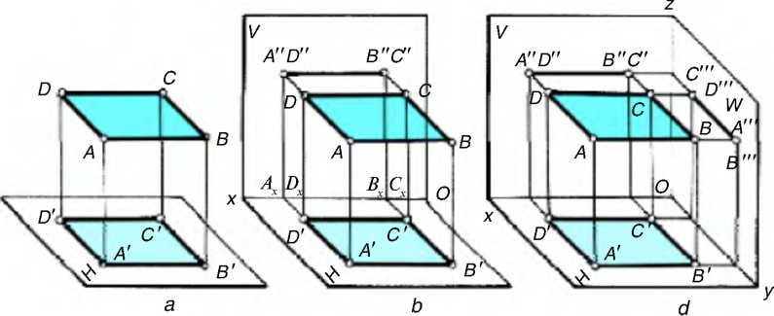
- ABCD tekis shaklning H, V, W dagi chizmasi (epyuri) 16.2-chiz- madagidek bo‘ladi.

- Agar tekis shakl H, V va W ga nisbatan umumiy vaziyatda bo‘lsa, ya’ni //, V, W ga parallel ham, perpendikular ham bo‘lmagan, tekis shakl fazoda proyeksiyalar tekisliklariga nisbatan umumiy vaziyatda joylashgan hisoblanadi. Bunday tekis shakllaming //, V, W da tasvirlanishi ma’lumot sifatida 16.3- chizma, a, b, d da berilgan. Uning //, V, W dagi chizmasi 16.4-chizmada tasvirlangan.
- Tekis shaklning berilgan proyeksiyasi (16.5-chizma) bo‘yicha uni bosqichlarda ko‘chirib chizish 16.6-chizma, a, b, d, e da ko‘rsatilgan.
16.1-chizma.
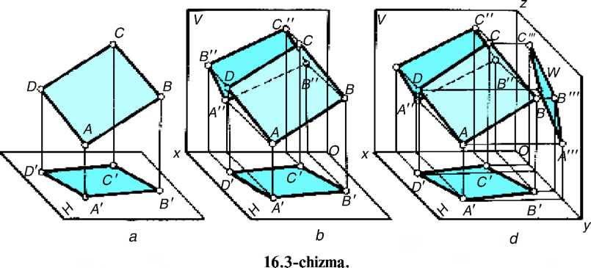
XI.Darsning xulosasi.
O’tilgan mavzu bo’yicha o’quvchilar bilan savol-javob o’tkazish.
XII.Uyga vazifa.
A)Mavzuni o’qib kelish. B)Konspekt qilish.V)Keyingi darsga tayyorgarlik ko’rish.

Tasdiqlayman:______________ O’TIBDO’.

_____________________________201-___yil 8-sinf
17-Мавзу: Bitta va o’zaro perpendikulyar ikkita uchta proeksiyalar tekisligiga modelni va tekis chizma (epyur) xosil qilish..
I.Darsning maqsadi va vazifasi:
Ta’limiy maqsad.1.Mavzu bo’yicha o’quvchilarga to’g’ri tushuncha berish.
II.Rivojlantiruvchi maqsad.
O’quvchilarning mantiqiy fikrlash qobiliyatini rivojlantirish.
III.Tarbiyaviy maqsad.
Tarbiyali, e’tiborli, xushmuomalali, intizomli bo’lishga tarbiyalash.
IV.Darsning turi.
O’quvchilarning bilim, ko’nikma va malakalarini rivojlantirish.
V.Darsda foydalaniladigan turli xil metodlar: Amaliy.
VI.Darsda foydalaniladigan jihozlar: Ko’rgazmali qurollar va plakatlar.
VII.Darsning rejasi:
1.Tashkiliy qism -2 m. 2.Kirish so’zi- 2 m 3.Uy vazifasini tekshirish- 11 m 4.Yangi mavzu bayoni -20 m. 8.Mustaxkamlash -4 m. 6.Darsning xulosasi – 4 m. 7.Uyga vazifa – 2 m
VIII.Darsning borishi.
1.Tashkiliy qism.
A)O’quvchilar bilan salomlashish.B)Navbatchining axboroti.V)Davomatni aniqlash.
IX.Uy vazifasini va o’tilgan darsni umumlashtirish.
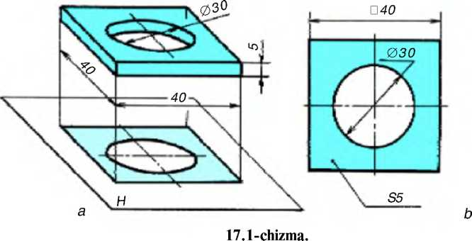
X.Yangi dars bayoni: Konstruksiyasi sodda detallarni bitta tekislikda tasvirlash mumkin. Masalan, ,,qistirma“ deb ataluvchi detalni H tekisligiga proyeksiyalash jarayoni 17.1-chizmada ko‘rsatilgan. Qistirma H ga parallel bo‘lgani uchun uning qalinligi ko‘rinmaydi. 0‘rtasidagi silindrik tesliik va qistirma konturining tasviri o‘ziga teng tasvirlangan. Chizmada H tekisligini frontal vaziyatga keltirilsa, 17.1-chizma, b dagidek ko‘rinishga o‘tadi. Bu yerda qistirmaning qalinligi ko‘rsatilsa, u to’g’risida to’liq ma’lumotga ega bo’lishi mumkin. 0‘zaro perpendikular ikkita proyeksiyalar tekisligida tasvirlar yasash. Ba’zi detallar o‘zining konstruksiyasi sodda bo‘lishiga qaramay ikkita proyeksiyada tasvirlanishi talab qilinadi. Masalan, 17.2-chizma, a da, H tekisligiga proyeksiyalanayotgan parallelepiped, uchburchakli prizma va silindrlarga nazar tashlasak, ularning hammasi bir xil to‘g‘ri to‘rtburchak shaklida proyeksiyalanadi. Ularning bir-biridan far- qini V dagi proyeksiyalari orqali aniqlasa bo‘ladi. Lekin paral- lelepipedni bitta proyeksiyada tas- virlab, uning qalinligini ko‘rsa- tish kifoya (17.2-chizma, b). Silindmi ham bitta proyeksiyada tasvirlashda uning diametrini ifo- dalovchi shartli belgidan foyda- lanislming o‘zi yetarli (17.2-chiz- ma, d). Ammo uchburchakli prizmaning burchaklari o‘zaro qanday joylashganligini faqat ik- kinchi tekislik kiritish orqali aniqlash mumkin (17.2-chizma, e).Model gorizontal proyeksiyalar tekisligi H ga konturi to‘g‘ri to‘rtburchak (17.3-chiz- ma, a) V ga o‘zining frontal konturi bo‘yicha proyeksiyalan- moqda. Modelni olib qo‘yib, H tekisligini pastga x o‘q atrofida frontal holatga kelguncha aylan- tirilsa, tekis chizma, ya’ni epyur hosil bo‘ladi (17.3-chizma, b). Proyeksiyalarni bog‘lovchi yor- damchi chiziqlar va tekisliklarni chegaralovchi chiziqlar ham stan- dartga muvofiq tasvirlanmasligi mumkin (17.3-chizma, d). Bundan keyin narsalaming chiz masi chizilganda, ularning proyeksiyalarini bog‘lovchi chiziqlar tushirib qol- diriladi. Proyeksiyalar chizilayotganda ularni bog‘lovchi chiziqlar bor, deb faraz qilinadi. Lekin proyeksiyalami har xil joyda tasvirlashga yo‘l qo‘yilmaydi (17.3-chizma, e).
  - chizmadagi detaining proyeksiyalariga e’tibor berilsa, gorizontal proyeksiyasida detaining o‘rtasidagi silindrik teshik aylana, V tekislikda ko‘rinmayotganligi uchun u ko‘rinmas kontur-shtrix chiziqda chizilgan. Bundan keyin chizmada detaining ko‘rinmaydigan elementlari shtrix chiziqda tasvirlanadi.
Texnikada shunday detallar mavjudki, ularni uchta va undan ortiq proyeksiyalarda tasvirlashga to‘g‘ri keladi.
Ba’zida detaining ikkita proyeksiyasi orqali uni to‘liq tasawur qilish qiyin. Masalan, 17.4-chizma, a da yaqqol tasvirda berilgan detal olinsa, uning tuzilishi ancha murakkab, ikki yonidagi devorlaridan biri qiya qilib kesilgan. Bu devorning shakli faqat profil proyeksiyalar tekisligida aniq ko‘rinadi. Chunki u o‘sha tekislikka parallel bo‘lib, unga o‘zining haqiqiy kattaligida proyeksiyalanadi. Bundan tashqari, detaining shaklini uning yon va ostki asoslarining o‘zaro joylashishi to‘g‘ri burchakli ekanligi W tekisligida aniq ko‘rinadi. Oldingi H va V tekisliklariga uchinchi proyeksiya tekisligi ularga perpendikular qilib kiritiladi (17.4-chizma, b). W tekislik profil proyeksiyalar tekisligi deyiladi. ,,Profil“ so‘zi fransuzcha bo‘lib, yon tomoni degan ma’noga to‘g‘ri keladi.
XI.Darsning xulosasi.
O’tilgan mavzu bo’yicha o’quvchilar bilan savol-javob o’tkazish.
XII.Uyga vazifa.
A)Mavzuni o’qib kelish. B)Konspekt qilish.V)Keyingi darsga tayyorgarlik ko’rish.

Tasdiqlayman:______________ O’TIBDO’.

_____________________________201-___yil 8-sinf
18-Mavzu: Geometrik jismlar va ularning proeksiyalari.
I.Darsning maqsadi va vazifasi:
Ta’limiy maqsad.1.Mavzu bo’yicha o’quvchilarga to’g’ri tushuncha berish.
II.Rivojlantiruvchi maqsad.
O’quvchilarning mantiqiy fikrlash qobiliyatini rivojlantirish.
III.Tarbiyaviy maqsad.
Tarbiyali, e’tiborli, xushmuomalali, intizomli bo’lishga tarbiyalash.
Chizmachilikda qo‘llaniladigan termin va tushunchalarni bilish hamda qo‘llay olish kompetensiyasi
Grafik tasvirlar, jihozlar, standart shriftlar, oddiy geometrik yasashlar, tutashmalar, egri chiziqlar, ko‘rinishlar, geometrik figuralarning proeksiyalari, ko‘pyoqliklarning yoyilmalarini bir-biridan ajrata oladi;
Ish qurollaridan to‘g‘ri foydalanish va chizmani ketma-ketlikda to‘g‘ri bajarish kompetensiyasi
Chizmalarni taxt qilish, chizma shriftlarini qoidalar asosida chizish, geometrik yasashlarni bajarish, proeksion chizmalarni chizish, aksonometrik proeksiyalarni yasash hamda detalning eskizi va texnik chizmani bajarish jarayonlarida ish qurollaridan to‘g‘ri foydalana oladi.
IV.Darsning turi.
O’quvchilarning bilim, ko’nikma va malakalarini rivojlantirish.
V.Darsda foydalaniladigan turli xil metodlar: Amaliy.
VI.Darsda foydalaniladigan jihozlar: Ko’rgazmali qurollar va plakatlar.
VII.Darsning rejasi:
1.Tashkiliy qism -2 m. 2.Kirish so’zi- 2 m 3.Uy vazifasini tekshirish- 11 m 4.Yangi mavzu bayoni -20 m. 8.Mustaxkamlash -4 m. 6.Darsning xulosasi – 4 m. 7.Uyga vazifa – 2 m
VIII.Darsning borishi.
1.Tashkiliy qism.
A)O’quvchilar bilan salomlashish.B)Navbatchining axboroti.V)Davomatni aniqlash.
IX.Uy vazifasini va o’tilgan darsni umumlashtirish.
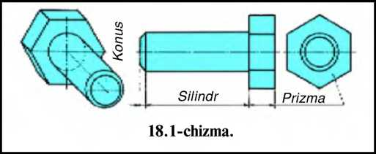
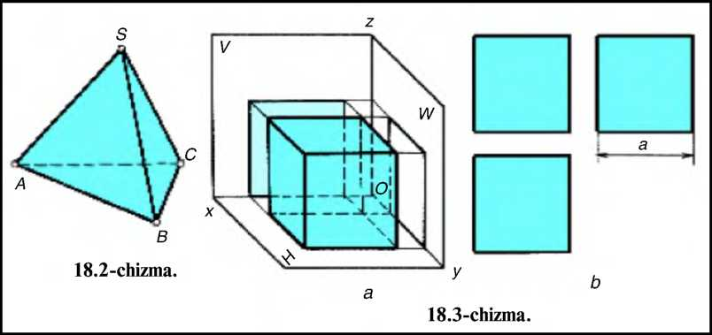
X.Yangi dars bayoni: Har qanday detal ma’lum tartibda joylashgan geometrik jismlardan tuzilgan bo‘ladi. Masalan, rezbasi o‘yilmagan boltni olaylik. Boltning kallagi oltiburchakli prizma, sterjeni silindr, silindr uchidagi faskasi kesik konus- lardan tuzilgan. Fikran har bir geometrik jismni bir-biridan ajratib, ya’ni har birini alohida tasawur qilib ko‘ramiz (18.1-chizma). Shunda bolt prizma, silindr va konusdan tuzilganligi ma’lum bo‘ladi. Geometrik jism o‘zining sof ko‘rinishida ham uchraydi. Masalan, g‘isht parallelepiped (prizma), qalam prizma yoki silindr, quvur — silindr, koptok — shar va hokazo. Shulardan ko‘rinib turubdiki, turmu- shimizda atrofimizni o‘rab turgan narsalar turli geometrik jismlar ko‘- rinishida, ma’lum tartibda ularning yig‘indisidan tuzilgan.Oddiy geometrik jismlarga quyidagilar kiradi: prizma (kub, parallelepiped), silindr, konus, piramida, shar.Ko‘pyoqliklar. Bir xil yoki turli ko‘rinishdagi ko‘pburchakliklardan tuzilgan geometrik jism ko‘pyoqlik deyiladi. Ulardan faqat kub, parallelepiped, prizma, piramidalar o‘rganiladi.Ko‘pyoqliklardan piramida (tetraedr) va uning elementlari 18.2-chizmada ko‘rsatilgan. S, А, В, C—uchlari, ABC— asos, SAB, SAC, SBC— yoqlari, AS, BS, CS, AB, AC, BC— qirralari hisoblanadi.Demak, yoqlarining o‘zaro kesishayotgan chiziqlari — qirralar, qirralar- ning o‘zaro kesishayotgan nuqtalari — uchlar, qirralari orqali chegara- lanayotgan tekis shakllar — yoqlar deyiladi.Kub. Kub ko‘pyoqlik turkumiga kiradi va u oltita bir xil kattalikdagi kvadratlardan tashkil topadi. 18.3-chizma, a da kubni H, V, W tekisliklariga proyeksiyalash ko‘rsatilgan. Uning uchala (balandligi, kengligi va uzunligi) o‘lchamlari (a) bir xil. Shuning uchun uning chizmasida o‘zaro teng bo‘lgan uchta kvadrat orqali tasvirlanyapti (18.3-chizma, b).Kub o‘n ikkita qirradan tashkil topadi va har to‘rtta o‘zaro parallel qirralari H, V, W ga perpendikular bo‘lgani uchun nuqta ko‘rinishida, qolganlari parallel vaziyatda bo‘lganligi uchun o‘zining haqiqiy kattaligida proyeksiyalanadi.
Parallelepiped. Parallelepiped ko‘pyoqliklarning bir ko‘rinishi hisoblanib, proyeksiyalar tekisliklariga to‘g‘ri to‘rtburchak shaklida proyeksiyalanadi (18.4-chizma). Lekin uning uchala o‘lchamlari har xil: balandligi h, kengligi a, qalinligi b bo‘ladi.
Prizma. Ko‘pyoqliklardan biri hisoblangan prizma turli ko‘rinishda bo‘ladi. Prizmaning muntazam oltiburchakligi texnik detallarda ko‘p uchraydi. Masalan, bolt, gayka kabilar. Muntazam oltiburchakli prizma H tekisligiga muntazam oltiburchak, V tekisligiga ikki yon yog‘i bilan parallel joylashganligi uchun o‘sha yoqlari haqiqiy kattaligida, qolganlari qisqarib proyeksiyalanadi (18.5-chizma). Bunday prizmani chizmada eng oldin ustdan ko‘rinishi, ya’ni H dagi gorizontal proyeksiyasini chizishdan boshlash lozim. Shunda uning V va W dagi yoqlarini tasvirlashda xatolikka yo‘l qo‘yilmaydi. Bunday prizma, asosan, ikkita D — diametr, ya’ni hamma qirralari uchlariga urinma aylana va balandligi h o‘lchamga ega bo‘ladi.
Bu prizma simmetrik sirt bo‘lgani uchun V da oldingi yoqlari orqasidagi yoqlarini to‘sib proyeksiyalanadi. W da ikkita yon yog‘i unga perpendikular bo‘lgani uchun to‘g‘ri chiziq, oldingi ikkita yog‘i orqasidagi ikkita yog‘ini to‘sib proyeksiyalanadi (18.5-chizma, a, b).
XI.Darsning xulosasi.
O’tilgan mavzu bo’yicha o’quvchilar bilan savol-javob o’tkazish.
XII.Uyga vazifa.
A)Mavzuni o’qib kelish. B)Konspekt qilish.V)Keyingi darsga tayyorgarlik ko’rish.

Tasdiqlayman:______________ O’TIBDO’.

_____________________________201-___yil 8-sinf
19-Mavzu: Silindr,konus va shar (sfer)ning proeksiyalari
I.Darsning maqsadi va vazifasi:
Ta’limiy maqsad.1.Mavzu bo’yicha o’quvchilarga to’g’ri tushuncha berish.
II.Rivojlantiruvchi maqsad.
O’quvchilarning mantiqiy fikrlash qobiliyatini rivojlantirish.
III.Tarbiyaviy maqsad.
Tarbiyali, e’tiborli, xushmuomalali, intizomli bo’lishga tarbiyalash.
Chizmachilikda qo‘llaniladigan termin va tushunchalarni bilish hamda qo‘llay olish kompetensiyasi
Grafik tasvirlar, jihozlar, standart shriftlar, oddiy geometrik yasashlar, tutashmalar, egri chiziqlar, ko‘rinishlar, geometrik figuralarning proeksiyalari, ko‘pyoqliklarning yoyilmalarini bir-biridan ajrata oladi;
Ish qurollaridan to‘g‘ri foydalanish va chizmani ketma-ketlikda to‘g‘ri bajarish kompetensiyasi
Chizmalarni taxt qilish, chizma shriftlarini qoidalar asosida chizish, geometrik yasashlarni bajarish, proeksion chizmalarni chizish, aksonometrik proeksiyalarni yasash hamda detalning eskizi va texnik chizmani bajarish jarayonlarida ish qurollaridan to‘g‘ri foydalana oladi.
IV.Darsning turi.
O’quvchilarning bilim, ko’nikma va malakalarini rivojlantirish.
V.Darsda foydalaniladigan turli xil metodlar: Amaliy.
VI.Darsda foydalaniladigan jihozlar: Ko’rgazmali qurollar va plakatlar.
VII.Darsning rejasi:
1.Tashkiliy qism -2 m. 2.Kirish so’zi- 2 m 3.Uy vazifasini tekshirish- 11 m 4.Yangi mavzu bayoni -20 m. 8.Mustaxkamlash -4 m. 6.Darsning xulosasi – 4 m. 7.Uyga vazifa – 2 m
VIII.Darsning borishi.
1.Tashkiliy qism.
A)O’quvchilar bilan salomlashish.B)Navbatchining axboroti.V)Davomatni aniqlash.
IX.Uy vazifasini va o’tilgan darsni umumlashtirish.
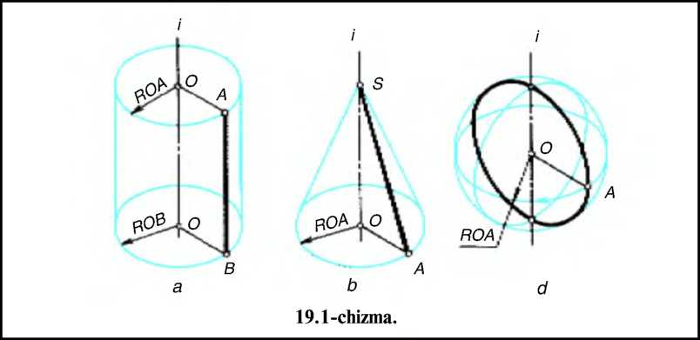
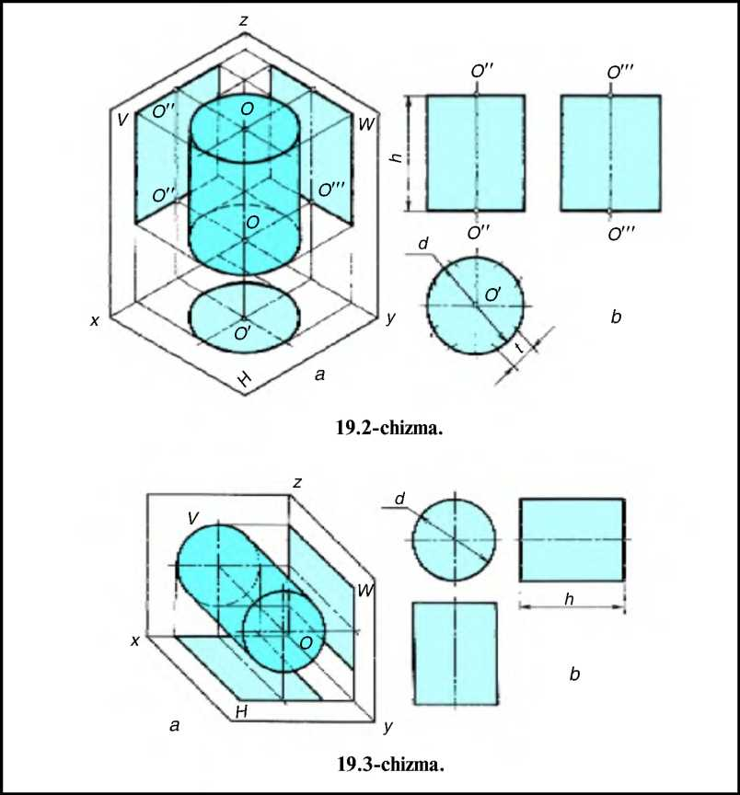
X.Yangi dars bayoni: Aylanish sirtlari, silindr, konus, shar (sfera) to‘g‘ri va egri chiziqning qo‘zg‘almas o‘qi atrofida aylanishidan hosil bo‘lishi 19.1-chizmada tasvirlangan.To‘g‘ri chiziqlar silindr va konus yasovchilari deyiladi, sferadagi egri (aylana yoki yarimaylana) chiziq meridianlami hosil qiladi.

Silindr. Texnikada xilma-xil ko‘rinishda uchraydigan silindr texnik detallarning asosini tashkil qiladi. Har qanday aylanma harakat silindr orqali amalga oshiriladi.Silindr 19.2-chizma, a dagidek proyeksiyalar tekisliklari tizimiga joylash- tirilgan bo‘lsa, uning H dagi proyeksiyasi aylana, V va W dagi proyeksiyalari bir xil to‘g‘ri to‘rtburchak ko‘rinishida tasvirlanadi. Silindr 19.3-chizma, а dagidek joylashgan bo‘lsa, uning V dagi proyeksiyasi aylana, H va W dagi proyeksiyalari to‘g‘ri to‘rtburchak ko‘rinishida chiziladi. Agar silindrni W ga perpendikular joylashtirilsa, uning W dagi proyeksiyasi aylana, H va V dagi proyeksiyalari to‘g‘ri to‘rtburchak ko‘rinishida tasvirlanadi. Silindr hamma holatda ham faqat ikkita — d diametr va h balandlikka ega bo‘ladi. Konus. Konus ham silindr kabi texnik detallarda juda ko‘p tatbiq etiladi. Konusning uchi kesilgan bo‘lsa, kesik konus deyiladi. Konus 19.4-chizma, a dagidek proyeksiyalar tekisliklari tizimida joylashgan bo‘lsa, H tekisligida aylana, V va W tekisliklarida uchburchak ko‘rinisliida chiziladi. Konus ham ikkita o‘lchamga — d diametr va h balandlikka ega.Shar (sfera). Sfera yum-yumaloq sirt bo‘lgani uchun hamma tekisliklarda o‘ziga teng aylana ko‘rinishida proyeksiyalanadi (19.5-chizma, a). Shaming bitta o‘lchami bo‘ladi, lekin o‘lcham soni oldiga ,,Sfera“ so‘zi yoziladi. Masalan, 19.5-chizma, b dagidek „Sfera 0 40“.
Kesik konus. Kesik konus uchta o‘lchamga ega: D — katta diametri, d — kichik diametri va h — balandligi. Konus o‘qi qaysi proyeksiyalar tekisligiga perpendikular bo‘lsa, o‘sha tekislikka ikkita katta va kichik aylanalar, qol- ganlarida trapetsiya shaklida proyeksiyalanadi (19.6-chizma, a). Lekin trapetsiya ko‘rinishidagi tomonlari davom ettirilsa, konus o‘qining davomida bitta nuqtada o‘zaro kesishadi (19.6-chizma, b).Cliizmacliilikda qabul qilingan shartli belgilarni qo‘llab, silindr va konuslami bitta proyeksiyada tasvirlasa ham bo‘ladi (19.7-chizma).Piramida. Piramida har xil: uchburchakli, to‘rtburchakli, beshburchakli, oltiburchakli asosga ega bo‘lgan muntazam ko‘pyoqliklarga kiradi.

XI.Darsning xulosasi.
O’tilgan mavzu bo’yicha o’quvchilar bilan savol-javob o’tkazish.
XII.Uyga vazifa.
A)Mavzuni o’qib kelish. B)Konspekt qilish.V)Keyingi darsga tayyorgarlik ko’rish.

Tasdiqlayman:______________ O’TIBDO’.

_____________________________201-___yil 8-sinf
20-Mavzu:Ko’rinishlar.Bosh va asosiy korinishlar.
I.Darsning maqsadi va vazifasi:
Ta’limiy maqsad.1.Mavzu bo’yicha o’quvchilarga to’g’ri tushuncha berish.
II.Rivojlantiruvchi maqsad.
O’quvchilarning mantiqiy fikrlash qobiliyatini rivojlantirish.
III.Tarbiyaviy maqsad.
Tarbiyali, e’tiborli, xushmuomalali, intizomli bo’lishga tarbiyalash.
Chizmachilikda qo‘llaniladigan termin va tushunchalarni bilish hamda qo‘llay olish kompetensiyasi
Grafik tasvirlar, jihozlar, standart shriftlar, oddiy geometrik yasashlar, tutashmalar, egri chiziqlar, ko‘rinishlar, geometrik figuralarning proeksiyalari, ko‘pyoqliklarning yoyilmalarini bir-biridan ajrata oladi;
Ish qurollaridan to‘g‘ri foydalanish va chizmani ketma-ketlikda to‘g‘ri bajarish kompetensiyasi
Chizmalarni taxt qilish, chizma shriftlarini qoidalar asosida chizish, geometrik yasashlarni bajarish, proeksion chizmalarni chizish, aksonometrik proeksiyalarni yasash hamda detalning eskizi va texnik chizmani bajarish jarayonlarida ish qurollaridan to‘g‘ri foydalana oladi.
IV.Darsning turi.
O’quvchilarning bilim, ko’nikma va malakalarini rivojlantirish.
V.Darsda foydalaniladigan turli xil metodlar: Amaliy.
VI.Darsda foydalaniladigan jihozlar: Ko’rgazmali qurollar va plakatlar.
VII.Darsning rejasi:
1.Tashkiliy qism -2 m. 2.Kirish so’zi- 2 m 3.Uy vazifasini tekshirish- 11 m 4.Yangi mavzu bayoni -20 m. 8.Mustaxkamlash -4 m. 6.Darsning xulosasi – 4 m. 7.Uyga vazifa – 2 m
VIII.Darsning borishi.
1.Tashkiliy qism.
A)O’quvchilar bilan salomlashish.B)Navbatchining axboroti.V)Davomatni aniqlash.
IX.Uy vazifasini va o’tilgan darsni umumlashtirish.
X.Yangi dars bayoni: 0‘z DSt 2.305:2003 ga muvofiq detaining proyeksiyalari ko‘rinish deb yuritiladi. Cliizmacliilikda detaining shaklini to‘liq ifodalash maqsadida turli tasvirlar (ko‘rinish, qirqim, kesim)dan foydalaniladi.Kuzatuvchiga nisbatan detaining ko‘rinib turgan tomoni (sirti)ning tekislikdagi tasviri ko‘rinish deyiladi.Oltita asosiy ko‘rinishlarni hosil qilish maqsadida 20.1-cliizma, a dagi detalni iclii bo‘sh kubning o‘rtasiga joylashtiriladi. Kubning oltita yoqlariga to‘g‘ri burchak ostida detal proyeksiyalanadi. Shunda detaining kub yoqlaridagi ko‘rinishlari (proyeksiyalari) hosil bo‘ladi (20.1-chizma, b).Bosh va asosiy ko‘rinishlar. Kubning yoyilmasi bajariladi (20.1-cliizma, d). Shunda detaining asosiy ko‘rinishlari o‘zaro qanday joylashganligi yaqqol ko‘rinadi: V dagi olddan (bosh), H dagi ustdan, W dagi chapdan, H{ dagi ostdan, V_{l} dagi orqadan, W_{l} dagi o‘ngdan ko‘rinishlar deyiladi. Standart talabiga muvofiq kub yoyilmasi chegara chiziqlari olib tashlanib tasvirlanadi (20.1-chizma, e).Chizmada frontal proyeksiyalar tekisligidagi tasvir asosiy, ya’ni bosh ko‘rinish sifatida olinadi. Shunda detalni bu tekislikka nisbatan shunday joylashtirish kerakki, detaining shakli va o‘lchamlari to‘g‘risida aniqroq tasawur qilishga imkon yaratilsin. Shuning uchun ham detaining bunday tasviri bosh ko‘rinish ham deyiladi. Demak, detal to‘g‘risida eng ko‘p ma’lumot beradigan tasvir bosh ko‘rinish hisoblanadi.Detal chizmasi chizilayotganda ko‘rinislilar sonini eng kam bo‘lishiga, ammo unda detal to‘g‘risida to‘liq ma’lumot beradigan bo‘lishiga harakat qilinadi. Bunda standartlarda belgilangan shartli belgilar va yozuvlardan samarali foydalanish talab qilinadi.

XI.Darsning xulosasi.
O’tilgan mavzu bo’yicha o’quvchilar bilan savol-javob o’tkazish.
XII.Uyga vazifa.
A)Mavzuni o’qib kelish. B)Konspekt qilish.V)Keyingi darsga tayyorgarlik ko’rish.

Tasdiqlayman:______________ O’TIBDO’.

_____________________________201-___yil 8-sinf
21-Mavzu: Maxalliy va qo’shimcha ko’rinishlar.
I.Darsning maqsadi va vazifasi:
Ta’limiy maqsad.1.Mavzu bo’yicha o’quvchilarga to’g’ri tushuncha berish.
II.Rivojlantiruvchi maqsad.
O’quvchilarning mantiqiy fikrlash qobiliyatini rivojlantirish.
III.Tarbiyaviy maqsad.
Tarbiyali, e’tiborli, xushmuomalali, intizomli bo’lishga tarbiyalash.
Chizmachilikda qo‘llaniladigan termin va tushunchalarni bilish hamda qo‘llay olish kompetensiyasi
Grafik tasvirlar, jihozlar, standart shriftlar, oddiy geometrik yasashlar, tutashmalar, egri chiziqlar, ko‘rinishlar, geometrik figuralarning proeksiyalari, ko‘pyoqliklarning yoyilmalarini bir-biridan ajrata oladi;
Ish qurollaridan to‘g‘ri foydalanish va chizmani ketma-ketlikda to‘g‘ri bajarish kompetensiyasi
Chizmalarni taxt qilish, chizma shriftlarini qoidalar asosida chizish, geometrik yasashlarni bajarish, proeksion chizmalarni chizish, aksonometrik proeksiyalarni yasash hamda detalning eskizi va texnik chizmani bajarish jarayonlarida ish qurollaridan to‘g‘ri foydalana oladi.
IV.Darsning turi.
O’quvchilarning bilim, ko’nikma va malakalarini rivojlantirish.
V.Darsda foydalaniladigan turli xil metodlar: Amaliy.
VI.Darsda foydalaniladigan jihozlar: Ko’rgazmali qurollar va plakatlar.
VII.Darsning rejasi:
1.Tashkiliy qism -2 m. 2.Kirish so’zi- 2 m 3.Uy vazifasini tekshirish- 11 m 4.Yangi mavzu bayoni -20 m. 8.Mustaxkamlash -4 m. 6.Darsning xulosasi – 4 m. 7.Uyga vazifa – 2 m
VIII.Darsning borishi.
1.Tashkiliy qism.
A)O’quvchilar bilan salomlashish.B)Navbatchining axboroti.V)Davomatni aniqlash.
IX.Uy vazifasini va o’tilgan darsni umumlashtirish.
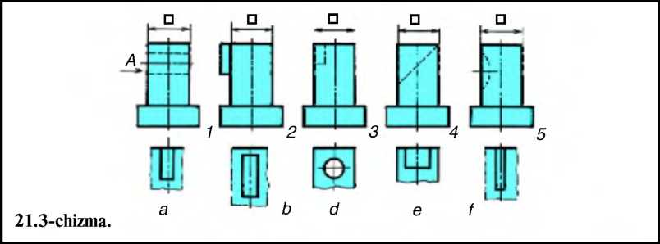
X.Yangi dars bayoni: Buyum sirtining biror qismida joylashgan elementini chegaralab olib tasvirlashga to‘g‘ri kelsa, mahalliy ko‘rinish, asosiy ko‘rinishlardan biri buzib tasvirlanadigan bo‘lsa, qo‘shimcha ko‘rinish tatbiq etishga to‘g‘ri keladi.Mahalliy ko‘rinish. Chizmada ko‘rinishlar sonini kamaytirish maqsadida detaining bir qismini alohida ko‘rsatish uchun mahalliy ko‘rinish tatbiq qilinadi. Mahalliy ko‘rinish ingichka to‘lqinsimon chiziq bilan chegaralab qo‘yiladi. 21.1-chizma, a da detaining chapdan ko‘rinishini to‘liq chizish o‘miga uning kerakli elementi tasvirlangan. Ba’zan detal elementining shakli konturini tasvirlash bilan ham kifoyalaniladi (21.1-chizma, a dagi A). 21.1- chizma, b da val qismining shponka o‘rnatilgan ariqcha (paz) qismi tasvirlanishi bilan detaining ustdan ko‘rinishini tasvirlashga hojat qolmaydi. Bunday qisman tasvirlashlar mahalliy ko‘rinish deyiladi.Qo‘shimcha ko‘rinish. Har doim ham buyum sirtining biror qismidagi elementini asosiy oltita ko‘rinishning birortasiga to‘g‘ri (buzilmagan holda) tasvirlashning iloji bo‘lmasa, u holda, buyumning o‘sha ko‘rinishi asosiy ko‘rinishlarga parallel bo‘lmagan yangi qo‘shimcha tekislikda bajariladi va u qo‘shimcha ko‘rinish deyiladi (21.2-chizma, a). Qo‘shimcha ko‘rinish qulay holatga burib tasvirlanishi mumkin. Ammo buyumning bosh ko‘rinishidagi qabul qilingan vaziyat o‘zgarmasligi kerak va burilganligini ko‘rsatuvchi belgiBi bilan ta’minlanishi lozim (21.2-chizma, b). Ba’zi hollarda qo‘shimcha ko‘rinish yozuvsiz va yo‘nalishsiz ham tasvirlanishi mumkin.
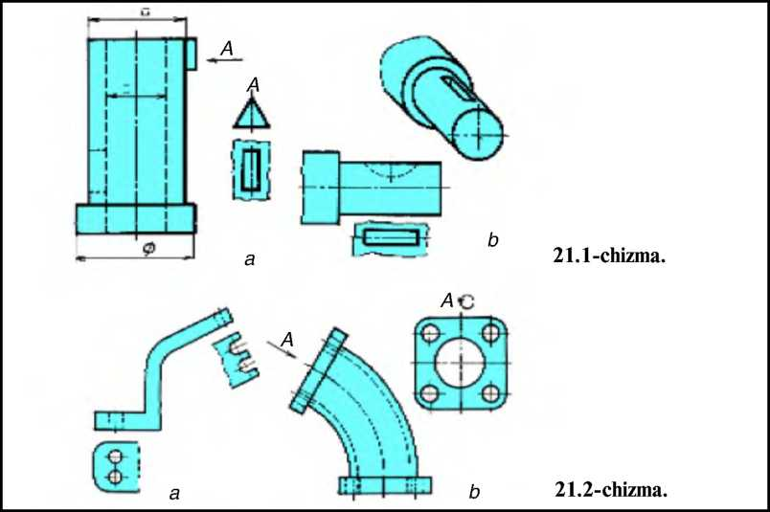
XI.Darsning xulosasi.

O’tilgan mavzu bo’yicha o’quvchilar bilan savol-javob o’tkazish.
XII.Uyga vazifa.
A)Mavzuni o’qib kelish. B)Konspekt qilish.V)Keyingi darsga tayyorgarlik ko’rish.

Tasdiqlayman:______________ O’TIBDO’.

_____________________________201-___yil 8-sinf
22-Mavzu: Modelning asliga qarab uning ko’rinishini chizish.
I.Darsning maqsadi va vazifasi:
Ta’limiy maqsad.1.Mavzu bo’yicha o’quvchilarga to’g’ri tushuncha berish.
II.Rivojlantiruvchi maqsad.
O’quvchilarning mantiqiy fikrlash qobiliyatini rivojlantirish.
III.Tarbiyaviy maqsad.
Tarbiyali, e’tiborli, xushmuomalali, intizomli bo’lishga tarbiyalash.
Chizmachilikda qo‘llaniladigan termin va tushunchalarni bilish hamda qo‘llay olish kompetensiyasi
Grafik tasvirlar, jihozlar, standart shriftlar, oddiy geometrik yasashlar, tutashmalar, egri chiziqlar, ko‘rinishlar, geometrik figuralarning proeksiyalari, ko‘pyoqliklarning yoyilmalarini bir-biridan ajrata oladi;
Ish qurollaridan to‘g‘ri foydalanish va chizmani ketma-ketlikda to‘g‘ri bajarish kompetensiyasi
Chizmalarni taxt qilish, chizma shriftlarini qoidalar asosida chizish, geometrik yasashlarni bajarish, proeksion chizmalarni chizish, aksonometrik proeksiyalarni yasash hamda detalning eskizi va texnik chizmani bajarish jarayonlarida ish qurollaridan to‘g‘ri foydalana oladi.
IV.Darsning turi.
O’quvchilarning bilim, ko’nikma va malakalarini rivojlantirish.
V.Darsda foydalaniladigan turli xil metodlar: Amaliy.
VI.Darsda foydalaniladigan jihozlar: Ko’rgazmali qurollar va plakatlar.
VII.Darsning rejasi:
1.Tashkiliy qism -2 m. 2.Kirish so’zi- 2 m 3.Uy vazifasini tekshirish- 11 m 4.Yangi mavzu bayoni -20 m. 8.Mustaxkamlash -4 m. 6.Darsning xulosasi – 4 m. 7.Uyga vazifa – 2 m
VIII.Darsning borishi.
1.Tashkiliy qism.
A)O’quvchilar bilan salomlashish.B)Navbatchining axboroti.V)Davomatni aniqlash.
IX.Uy vazifasini va o’tilgan darsni umumlashtirish.
X.Yangi dars bayoni: Modelning o‘ziga, ya’ni asliga qarab uning ko‘rinishlarini chizishdan oldin 18- va 19- § da berilgan geometrik jismlarning proyeksiyalari qanday tasvirlanishi ko‘z oldiga keltiriladi.Misol. 22.1-chizma, a da yaqqol tasvirda berilgan modelning ikkita ko‘rinishini chizing.Model tahlil qilinsa, u ikkita geometrik jismdan tuzilgan. Vertikal joylashgan parallelepiped va uning oldiga kub qo‘yilgan. Oldin parallelepipedning bosh va ustdan ko‘rinishi chizib olinadi (22.1-chizma, b). Keyin kubning olddan va ustdan ko‘rinishlari qo‘shib chiziladi (22.1-chizma, d).Shu tartibda har qanday model (detal) ning ko‘rinislilarini chizish mumkin.
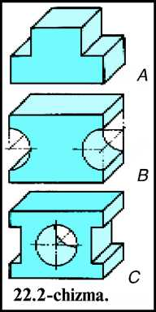
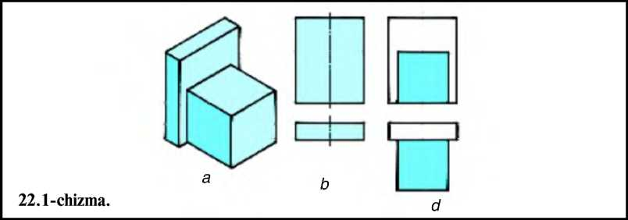

XI.Darsning xulosasi.
O’tilgan mavzu bo’yicha o’quvchilar bilan savol-javob o’tkazish.
XII.Uyga vazifa.
A)Mavzuni o’qib kelish. B)Konspekt qilish.V)Keyingi darsga tayyorgarlik ko’rish.

Tasdiqlayman:______________ O’TIBDO’.

_____________________________201-___yil 8-sinf
23-Mavzu: Modelning asliga qarab uchta ko’rishini chizish..
I.Darsning maqsadi va vazifasi:
Ta’limiy maqsad.1.Mavzu bo’yicha o’quvchilarga to’g’ri tushuncha berish.
II.Rivojlantiruvchi maqsad.
O’quvchilarning mantiqiy fikrlash qobiliyatini rivojlantirish.
III.Tarbiyaviy maqsad.
Tarbiyali, e’tiborli, xushmuomalali, intizomli bo’lishga tarbiyalash.
Chizmachilikda qo‘llaniladigan termin va tushunchalarni bilish hamda qo‘llay olish kompetensiyasi
Grafik tasvirlar, jihozlar, standart shriftlar, oddiy geometrik yasashlar, tutashmalar, egri chiziqlar, ko‘rinishlar, geometrik figuralarning proeksiyalari, ko‘pyoqliklarning yoyilmalarini bir-biridan ajrata oladi;
Ish qurollaridan to‘g‘ri foydalanish va chizmani ketma-ketlikda to‘g‘ri bajarish kompetensiyasi
Chizmalarni taxt qilish, chizma shriftlarini qoidalar asosida chizish, geometrik yasashlarni bajarish, proeksion chizmalarni chizish, aksonometrik proeksiyalarni yasash hamda detalning eskizi va texnik chizmani bajarish jarayonlarida ish qurollaridan to‘g‘ri foydalana oladi.
IV.Darsning turi.
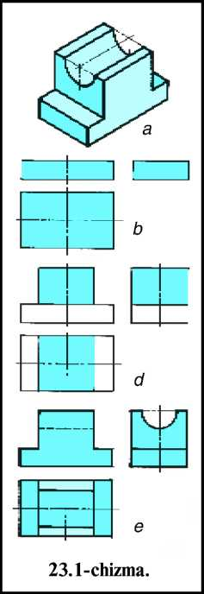
O’quvchilarning bilim, ko’nikma va malakalarini rivojlantirish.
V.Darsda foydalaniladigan turli xil metodlar: Amaliy.
VI.Darsda foydalaniladigan jihozlar: Ko’rgazmali qurollar va plakatlar.
VII.Darsning rejasi:
1.Tashkiliy qism -2 m. 2.Kirish so’zi- 2 m 3.Uy vazifasini tekshirish- 11 m 4.Yangi mavzu bayoni -20 m. 8.Mustaxkamlash -4 m. 6.Darsning xulosasi – 4 m. 7.Uyga vazifa – 2 m
VIII.Darsning borishi.
1.Tashkiliy qism.
A)O’quvchilar bilan salomlashish.B)Navbatchining axboroti.V)Davomatni aniqlash.
IX.Uy vazifasini va o’tilgan darsni umumlashtirish.
X.Yangi dars bayoni: Modelning o‘ziga qarab ko‘rinishini chizish uning shaklini tahlil qilishdan boshlanadi.
Misol. Modelning o‘ziga qarab uchta ko‘rinishini chizing. Bu yerda modelning yaqqol tasviri tahlil qilinsa, uning asosi parallelepiped ustida yarim- silindrik o‘yiqli prizmadan iborat bo‘lib, uchta geometrik jismdan, ya’ni uch elementli modeldan tashkil topgan (23.1-chizma, a).
Modelni quyidagi bosqichlarda chiziadi.
- Modelning asosi uchta ko‘rinishda chizib olinadi (23.1-chizma, b).
- Asosi ustiga prizma uchta ko‘rinishda chiziladi (25.1-chizma, d).
- Prizmadagi yarimsilindrik o‘yiq uchta ko‘ri- nishda chizib cliiqiladi (23.1-chizma, e).
XI.Darsning xulosasi.
O’tilgan mavzu bo’yicha o’quvchilar bilan savol-javob o’tkazish.
XII.Uyga vazifa.
A)Mavzuni o’qib kelish. B)Konspekt qilish.V)Keyingi darsga tayyorgarlik ko’rish.

Tasdiqlayman:______________ O’TIBDO’.

_____________________________201-___yil 8-sinf
24-Mavzu: Oddiy model chizmalarini tahlil qilish,geometric jismlarga ajratish..
I.Darsning maqsadi va vazifasi:
Ta’limiy maqsad.1.Mavzu bo’yicha o’quvchilarga to’g’ri tushuncha berish.
II.Rivojlantiruvchi maqsad.
O’quvchilarning mantiqiy fikrlash qobiliyatini rivojlantirish.
III.Tarbiyaviy maqsad.
Tarbiyali, e’tiborli, xushmuomalali, intizomli bo’lishga tarbiyalash.
Chizmachilikda qo‘llaniladigan termin va tushunchalarni bilish hamda qo‘llay olish kompetensiyasi
Grafik tasvirlar, jihozlar, standart shriftlar, oddiy geometrik yasashlar, tutashmalar, egri chiziqlar, ko‘rinishlar, geometrik figuralarning proeksiyalari, ko‘pyoqliklarning yoyilmalarini bir-biridan ajrata oladi;
Ish qurollaridan to‘g‘ri foydalanish va chizmani ketma-ketlikda to‘g‘ri bajarish kompetensiyasi
Chizmalarni taxt qilish, chizma shriftlarini qoidalar asosida chizish, geometrik yasashlarni bajarish, proeksion chizmalarni chizish, aksonometrik proeksiyalarni yasash hamda detalning eskizi va texnik chizmani bajarish jarayonlarida ish qurollaridan to‘g‘ri foydalana oladi.
IV.Darsning turi.
O’quvchilarning bilim, ko’nikma va malakalarini rivojlantirish.
V.Darsda foydalaniladigan turli xil metodlar: Amaliy.
VI.Darsda foydalaniladigan jihozlar: Ko’rgazmali qurollar va plakatlar.
VII.Darsning rejasi:
1.Tashkiliy qism -2 m. 2.Kirish so’zi- 2 m 3.Uy vazifasini tekshirish- 11 m 4.Yangi mavzu bayoni -20 m. 8.Mustaxkamlash -4 m. 6.Darsning xulosasi – 4 m. 7.Uyga vazifa – 2 m
VIII.Darsning borishi.
1.Tashkiliy qism.
A)O’quvchilar bilan salomlashish.B)Navbatchining axboroti.V)Davomatni aniqlash.
IX.Uy vazifasini va o’tilgan darsni umumlashtirish.
X.Yangi dars bayoni: Detalni o‘qishda ularni fikran geometrik jismlarga ajrata bilish o‘ta muhim hisoblanadi. Bu jarayon detalni tahlil qilish deyiladi. 24.1-chizma,
- b da choynak qopqog‘i yaqqol tasvir va ikkita ko‘rinishda chizilgan. Shu detal nechta va qanday geometrik sirt yig‘indisidan tashkil topgan? Bu savolga javob berish maqsadida har bir geometrik sirt alohida ajratib chiziladi. Detal oltita geometrik sirt yig‘indisidan hosil bo‘lgan (aslida bundan ham ko‘p, lekin bu chizmada soddalashtirib olingan) bo‘lib, faqat uch xil geometrik jism turi ko‘rsatilgan.
Detaldagi hamma jismlar ko‘zga aniq ko‘rinmoqda, lekin yana ham aniq va yaqqolroq bo‘lishini nazarda tutib, ularni bitta o‘qda bir-biridan ajratib chizilgan (24-1 chizma d).
Har bir detal shakli uning bajaradigan ishiga qarab aniqlanadi. Masalan, g‘ildirak aylanma harakat qilganligi uchun u aylana, har qanday suyuqlik yoki gaz aylana teshikda yaxshi oqqanligi uchun ham quvurlar yumaloq qilib ishlanadi. Detallardagi oltiburchakli prizmalar ularni burab kiritish va cliiqarish uchun xizmat qiladi va hokazo.
Endi, texnik detallar shakli va uning bo‘laklari nima uchun kerakligi haqida qisqacha fikr yuritaylik.
- chizmada tasvirlangan detal silindrik teshikli prizmaning ikki yon tomonida uchburchak shaklida joylashgan devorlari bor. Bu devorlar prizmani parallelepiped ustida mustalikam birikib turislii uchun xizmat qiladi. Detallarda bunday devorlar „mustahkamlash qovurg‘asi“ yoki qisqacha ,,qovurg‘a“ deyiladi. Ushbu detaldagi qovurg‘alar aylanma harakat qiluvclii silindrik teshik devorlarini mustahkamlash maqsadida qo‘llaniladi.
Texnik modellarni yasashda geometrik jismlar modellaridan foydalanish tavsiya etiladi. Masalan, kubning ustiga silindr qo‘yilsa (24.3-chizma, a), parallelepiped ustiga kub va uning ustiga konus joylashtirilsa (24.3-chizma, b), texnik modellar yasalgan bo‘ladi. Shu tartibda har xil texnik modellarni bajarish mumkin.

XI.Darsning xulosasi.
O’tilgan mavzu bo’yicha o’quvchilar bilan savol-javob o’tkazish.
XII.Uyga vazifa.
A)Mavzuni o’qib kelish. B)Konspekt qilish.V)Keyingi darsga tayyorgarlik ko’rish.

Tasdiqlayman:______________ O’TIBDO’.

_____________________________201-___yil 8-sinf
25-Mavzu: Chizmalarni o’qish tartibi, qoidalari.Nazorat ishi-3
I.Darsning maqsadi va vazifasi:
Ta’limiy maqsad.1.Mavzu bo’yicha o’quvchilarga to’g’ri tushuncha berish.
II.Rivojlantiruvchi maqsad.
O’quvchilarning mantiqiy fikrlash qobiliyatini rivojlantirish.
III.Tarbiyaviy maqsad.
Tarbiyali, e’tiborli, xushmuomalali, intizomli bo’lishga tarbiyalash.
Chizmachilikda qo‘llaniladigan termin va tushunchalarni bilish hamda qo‘llay olish kompetensiyasi
Grafik tasvirlar, jihozlar, standart shriftlar, oddiy geometrik yasashlar, tutashmalar, egri chiziqlar, ko‘rinishlar, geometrik figuralarning proeksiyalari, ko‘pyoqliklarning yoyilmalarini bir-biridan ajrata oladi;
Ish qurollaridan to‘g‘ri foydalanish va chizmani ketma-ketlikda to‘g‘ri bajarish kompetensiyasi
Chizmalarni taxt qilish, chizma shriftlarini qoidalar asosida chizish, geometrik yasashlarni bajarish, proeksion chizmalarni chizish, aksonometrik proeksiyalarni yasash hamda detalning eskizi va texnik chizmani bajarish jarayonlarida ish qurollaridan to‘g‘ri foydalana oladi.
IV.Darsning turi.
O’quvchilarning bilim, ko’nikma va malakalarini rivojlantirish.
V.Darsda foydalaniladigan turli xil metodlar: Amaliy.
VI.Darsda foydalaniladigan jihozlar: Ko’rgazmali qurollar va plakatlar.
VII.Darsning rejasi:
1.Tashkiliy qism -2 m. 2.Kirish so’zi- 2 m 3.Uy vazifasini tekshirish- 11 m 4.Yangi mavzu bayoni -20 m. 8.Mustaxkamlash -4 m. 6.Darsning xulosasi – 4 m. 7.Uyga vazifa – 2 m
VIII.Darsning borishi.
1.Tashkiliy qism.
A)O’quvchilar bilan salomlashish.B)Navbatchining axboroti.V)Davomatni aniqlash.
IX.Uy vazifasini va o’tilgan darsni umumlashtirish.
X.Yangi dars bayoni: Biror buyumning chizmasini o‘qish uchun oldin buyum chizmasini alohida detallarga ajratiladi. So‘ngra har bir detal sinchiklab o‘rganib cliiqiladi.Chizmalami o‘qish, ko‘pincha, detaining berilgan ko‘rinishi bo‘yicha uning yetishmaydigan ko‘rinishini aniqlash, uning yaqqol tasvirini bajarish orqali amalga oshiriladi. Bunday jarayon grafikaviy usul yordamida о ‘qish ham deyiladi.
Detaining berilgan ikkita ko‘rinishiga asoslanib uchinchi ko‘rinishini aniqlash. 25.1-chizmada detaining bosh va ustdan ko‘rinishlari berilgan. Uning chapdan ko‘rinishini aniqlash joiz bo‘lsa, darhol detal qanday geometrik jismlardan tuzilganligi tahlil qilinadi. Detal asosi silindr, uning ustida prizma, prizmaning ustki asosidan pastga qaratib, yarimsilindr o‘yilgan. Umumiy tayyorgarlikdan keyin detaining uchinchi, ya’ni chapdan ko‘rinishini aniq- lashga o‘tiladi. Chizmada bu jarayon bosqichlarda to‘liq ko‘rsatilgan bo‘lib, har qaysi bosqich yo‘g‘on chiziqlarda chizilgan.
- bosqich. Detaining ostki asosi A o‘lchamda chiziladi (25.1-chizma, a).
- bosqich. В o‘lchamdagi prizma chiziladi (25.1-chizma, b).
- bosqich. В o‘lchamdagi prizma ustki asosdagi yarimsilindr С shtrix chiziqda chiziladi (25.1-chizma, d).Agar shu detaining oldin yaqqol tasvirini chizib olganimizda, uning uchinchi ko‘rinishini aniqlab chizish yana ham osonlashar edi. 25.2-chizma, a da ko‘rinislilari berilgan detaining yaqqol tasvirini chizish (25.2-chizma, b) orqali uning uchinchi ko‘rinishini A yo‘nalish bo‘yicha bemalol chizish mumkin (25.2-chizma, d). Detaining ikkita ko‘rinishi berilgan bo‘lsa (25.3-chizma), uning uchinchi ko‘rinishini grafik usulida ham aniqlash mumkin. Buning uchun 25.3-chizma, a da ko‘rsatilgandek yordamclii doimiy chiziq 45° burchak ostida o‘tkaziladi. Detal asosining chapdan ko‘rinishi bosh ko‘rinish bilan bitta gorizontal chiziqda yotganligi uchun yordamclii chiziq chiziladi. Detaining ustdan ko‘rinishi orqali yordamclii chiziqlar o‘tkazilib, 45° burchakda o‘tkazilgan doimiy chiziq bilan kesishtiriladi va vertikal chiziqlar chizib, bosh ko‘ri- nishdan chizilgan gorizontal yordamclii chiziqlar bilan kesishtiriladi. Natijada detal asosining chapdan ko‘rinishi konturi hosil bo‘ladi. Detaining ustki asosidan chizilgan yordamclii chiziq orqali uning uchinchi ko‘rinishi aniqlanadi. Detaining o‘rtasidan o‘tgan silindrik teshik uning chapdan ko‘rinishida markaziy o‘qi orqali bosh ko‘rinishdagi kabi shtrix chiziqda chizib qo‘yiladi (25.3- chizma, a, b, d).
XI.Darsning xulosasi.
O’tilgan mavzu bo’yicha o’quvchilar bilan savol-javob o’tkazish.
XII.Uyga vazifa.
A)Mavzuni o’qib kelish. B)Konspekt qilish.V)Keyingi darsga tayyorgarlik ko’rish.

Tasdiqlayman:______________ O’TIBDO’.

_____________________________201-___yil 8-sinf
26-Mavzu: Modelning berilgan ikki proeksiyasi bo’iycha uchinchi ko’rinishini yasash.
I.Darsning maqsadi va vazifasi:
Ta’limiy maqsad.1.Mavzu bo’yicha o’quvchilarga to’g’ri tushuncha berish.
II.Rivojlantiruvchi maqsad.
O’quvchilarning mantiqiy fikrlash qobiliyatini rivojlantirish.
III.Tarbiyaviy maqsad.
Tarbiyali, e’tiborli, xushmuomalali, intizomli bo’lishga tarbiyalash.
Chizmachilikda qo‘llaniladigan termin va tushunchalarni bilish hamda qo‘llay olish kompetensiyasi
Grafik tasvirlar, jihozlar, standart shriftlar, oddiy geometrik yasashlar, tutashmalar, egri chiziqlar, ko‘rinishlar, geometrik figuralarning proeksiyalari, ko‘pyoqliklarning yoyilmalarini bir-biridan ajrata oladi;
Ish qurollaridan to‘g‘ri foydalanish va chizmani ketma-ketlikda to‘g‘ri bajarish kompetensiyasi
Chizmalarni taxt qilish, chizma shriftlarini qoidalar asosida chizish, geometrik yasashlarni bajarish, proeksion chizmalarni chizish, aksonometrik proeksiyalarni yasash hamda detalning eskizi va texnik chizmani bajarish jarayonlarida ish qurollaridan to‘g‘ri foydalana oladi.
IV.Darsning turi.
O’quvchilarning bilim, ko’nikma va malakalarini rivojlantirish.
V.Darsda foydalaniladigan turli xil metodlar: Amaliy.
VI.Darsda foydalaniladigan jihozlar: Ko’rgazmali qurollar va plakatlar.
VII.Darsning rejasi:
1.Tashkiliy qism -2 m. 2.Kirish so’zi- 2 m 3.Uy vazifasini tekshirish- 11 m 4.Yangi mavzu bayoni -20 m. 8.Mustaxkamlash -4 m. 6.Darsning xulosasi – 4 m. 7.Uyga vazifa – 2 m
VIII.Darsning borishi.
1.Tashkiliy qism.
A)O’quvchilar bilan salomlashish.B)Navbatchining axboroti.V)Davomatni aniqlash.
IX.Uy vazifasini va o’tilgan darsni umumlashtirish.
X.Yangi dars bayoni:
Chizmani o'qish jarayoni chizmachilikni yaxshi o'rganishga yordam beradi. Fazoviy tasavvurni yaxshi o'stirishga va chizmalardagi barcha shartliliklarni to'laroq o'zlashtirishga imkoniyat yaratadi va o'quvchi tomonidan chizmani tez o'qiy olish qobiliyatini o'stiradi.
Umuman, chizmalarni o'qish — chizmada tasvirlangan detaining shaklini to'la tasavvur etishga va lining konstruktiv xususiyatlarini aniqlashga, chizmaga qo'yilgan hamma o'lchamlarni o'qishga, ular detaining qaysi qismiga oidligini aniqlashga o'rganishdir. Bulardan tashqari, chizmani o'qish natijasida detaining nomi, u qanday materialdan tayyorlanganligini va chizmaning masshtabini aniqlab olishga yordam beradi. Chizmani o'qishda eng qiyin tomoni tasvirlangan detaining umumiy shaklini tasavvur qilishdir. Buning uchun mumkin qadar ko'proq chizmalarni tahlil qilishga o'rganishdir. Ko'pincha detallar ikkita ko'rinishda chiziladi. Bunday chizmani o'qish uchun unda tasvirlangan detaining yaqqol tasvirini chizish yoki uning uchinchi ko'rinishini yasash yo'li bilan amalga oshiriladi.
Bu dars (§) ni o'tish jarayonida oldingi darslarda olingan bilimlarni takomillashtirish maqsadida har bir o'quvchiga ikkita ko'rinishda tasvirlangan modelning kartochkalari tarqatib chiqiladi. Faqat uchinchi ko'rinish istalgan usulda aniqlanishi tushuntiriladi.
1. Chizmalar qanday o'qiladi?
2. Nima sababdan modelning berilgan ikkita proyeksiyasi bo'yicha uchinchi ko'rinishi aniqlanadi? 3. Uchinchi ko'rinish sharoitga qarab qanday ko'rinish hisoblanadi?
26.1-chizmada detallarning ikkitadan ko'rinishlari /, 2, 3, 4 raqamlari bilan belgilangan. Shu detallarning yon ko'rinishlari a, b, d, e harflarda bel-gilangan, detallarning ko'rinishlariga mos keladigan chapdan ko'rinishlarini aniqlang.

XI.Darsning xulosasi.

O’tilgan mavzu bo’yicha o’quvchilar bilan savol-javob o’tkazish.
XII.Uyga vazifa.
A)Mavzuni o’qib kelish. B)Konspekt qilish.V)Keyingi darsga tayyorgarlik ko’rish.

Tasdiqlayman:______________ O’TIBDO’.

_____________________________201-___yil 8-sinf
27-Mavzu: Aksonometrik proeksiyalar bo’yicha umumiy tushuncha va o’qlarni joylashtirish.
I.Darsning maqsadi va vazifasi:
Ta’limiy maqsad.1.Mavzu bo’yicha o’quvchilarga to’g’ri tushuncha berish.
II.Rivojlantiruvchi maqsad.
O’quvchilarning mantiqiy fikrlash qobiliyatini rivojlantirish.
III.Tarbiyaviy maqsad.
Tarbiyali, e’tiborli, xushmuomalali, intizomli bo’lishga tarbiyalash.
Chizmachilikda qo‘llaniladigan termin va tushunchalarni bilish hamda qo‘llay olish kompetensiyasi
Grafik tasvirlar, jihozlar, standart shriftlar, oddiy geometrik yasashlar, tutashmalar, egri chiziqlar, ko‘rinishlar, geometrik figuralarning proeksiyalari, ko‘pyoqliklarning yoyilmalarini bir-biridan ajrata oladi;
Ish qurollaridan to‘g‘ri foydalanish va chizmani ketma-ketlikda to‘g‘ri bajarish kompetensiyasi
Chizmalarni taxt qilish, chizma shriftlarini qoidalar asosida chizish, geometrik yasashlarni bajarish, proeksion chizmalarni chizish, aksonometrik proeksiyalarni yasash hamda detalning eskizi va texnik chizmani bajarish jarayonlarida ish qurollaridan to‘g‘ri foydalana oladi.
IV.Darsning turi.
O’quvchilarning bilim, ko’nikma va malakalarini rivojlantirish.
V.Darsda foydalaniladigan turli xil metodlar: Amaliy.
VI.Darsda foydalaniladigan jihozlar: Ko’rgazmali qurollar va plakatlar.
VII.Darsning rejasi:
1.Tashkiliy qism -2 m. 2.Kirish so’zi- 2 m 3.Uy vazifasini tekshirish- 11 m 4.Yangi mavzu bayoni -20 m. 8.Mustaxkamlash -4 m. 6.Darsning xulosasi – 4 m. 7.Uyga vazifa – 2 m
VIII.Darsning borishi.
1.Tashkiliy qism.
A)O’quvchilar bilan salomlashish.B)Navbatchining axboroti.V)Davomatni aniqlash.
IX.Uy vazifasini va o’tilgan darsni umumlashtirish.
X.Yangi dars bayoni: Qadimgi miniatura asarlaridagi perspektiv yasashlar zamonaviy aksono-metriya qonun-qoidalariga to'g'ri keladi. Bunga dunyo madaniyati tarixida o'ziga xos iz qoldirgan Kamoliddin Behzod (1455—1535)ning miniaturalari misol bo'la oladi.
Umumiy tushuncha. Mashina detallarini yasashda, asosan, ularning ish chizmalaridan foydalaniladi. Lekin bu tasvirlarning asosiy kamchiligi shundaki, detal ko'rinishi turli tekislikda bajariladi. Bunday hoi chizmaning o'qilishini qiyinlashtiradi. Shuning uchun, amalda detaining ish chizmasi bilan birgalikda uning yaqqol tasviri ham qo'shib beriladi. Detaining yaqqol tasviri, ya'ni aksonometrik proyeksiyasi qo'shib berilgan ish chizmalarini tez va oson o'qish mumkin bo'ladi.
Aksonometriya yunoncha so'z bo'lib, akson — o'q vametreo — o'lchash degan ma'noga to'g'ri kelib, o'qlar bo'yicha o'lchash deganidir.
Aksonometrik proyeksiyalar uch oichamli yaqqol tasvir hisoblanadi. Ular x, y, z koordinata o'qlari tizimida hosil bo'lishiga qarab to'g'ri va qiyshiq burchakli turlarga ajraladi. Agar koordinata o'qlari orasidagi burchaklar o'zaro teng bo'lsa, ya'ni jism oichamlari ushbu x, y, z o'qlarga o'zgarmasdan bir xilda tasvirlansa, to'g'ri burchakli aksonometriya deyiladi. Mabodo x, y, z o'qlari orasidagi burchaklardan bittasi qolgan ikkitasiga nisbatan o'zgarib tasvirlangan bo'lsa, ya'ni jism o'lchamlari x, y, z lardan bittasiga o'zgarib (kichiklashib) proyeksiyalansa, qiyshiq burchakli aksonometriya deyiladi. Aksonometriyada koordinata o'qlari x, y, z larga bir xilda (kattalikda) tasvirlanadigan jism sifatida kub olinib, uni qiyshiq, so'ngra to'g'ri burchak ostida aksonometrik proyeksiyalar tekisligi P ga proyeksiyalash jarayonini ko'rib chiqamiz. Qiyshiq burchakli frontal dimet-riya. Kubning bir tomonini frontal proyeksiyalar tekisligi V ga parallel joylashtirib, aksonometrik proyeksiya tekisligi P ga proyeksiyalanadi (proyeksiyalash jarayoni 27.1-chizma, a da ko'rsatilgan). Bu yerda, proyeksiyalash nurlarini Oy o'q uchun P tekisligiga perpendikular olinsa, Oy o'q P ga nuqta ko'rinishida proyeksiyalanadi. Shunga ko'ra, proyeksiyalash nurlarini Oy uchun P ga ikki marta qisqarib proyeksiyalanadigan 45° burchak ostida qiyshiq olinadi. Shuning uchun ham bu proyeksiya qiyshiq burchakli frontal dir.ietrik proyeksiya deyiladi. Bu proyeksiyani qiyshiq burchakli dimetriya yoki frontal dimetriya deyish ham mumkin. Dimetriya — yunoncha, ikki marta kam o'lchash degan ma'noni beradi.
J ism bir tomoni bilan V ga parallel joylashgani uchun ham frontal dimetriya deyiladi.
Frontal dimetriyada kubning bir tomoni aksonometriya tekisligi P ga parallel joylashtirilganda, kubning Ftekisligiga parallel yog'i o'zining haqiqiy kattaligida tasvirlanadi. Bu yerda kubning yon tomon qirralari Ox va Oz larga haqiqiy o'lchamida qo'yiladi. Oy o'qqa esa uning teng yarmisi o'lchab qo'yiladi. Shunda kub ikki yog'i bilan kvadrat, boshqa yoqlari parallelogramm shaklida tasvirlanadi (27.1-chizma, b).
Frontal dimetriyada o'qlarning joylashishi. Bunda x va z o'qlar o'zaro 90° burchakda, y o'q esa u burchakni teng ikkiga bo'lib o'tadi (27.2-chizma, a). Bu o'qlarni 27.2-chizma, b dagidek x ning davomiga 45° burchakda yoki uchburchakliklar yordamida 27.2-chizma, d dagidek chizish mumkin. x va z o'qlar to'g'ri burchakni tashkil qilmaganligi uchun Hva Wga jismning parallel tomonlari ikki marta qisqartirib tasvirlanadi. Demak, xva z o'qlarga jism olchami 100 foiz o'lchab qo'yilsa, y o'qqa uning 50 foizi o'lchab qo'yilar ekan.
To'g'ri burchakli izometrik proyeksiya. Kubni 27.3-chizma, a dagidek aksonometrik proyeksiyalar tekisligi P ga nisbatan bir xil qiyalikda joylashtirib, unga kub uchlari orqali proyeksiyalash nurlarini perpendikular qilib o'tkazilsa, kubning to'g'ri burchakli izometrik proyeksiyasi hosil bo'ladi.
To'g'ri burchakli izometrik proyeksiya qisqacha izometriya ham deyiladi.
Izometriya yunoncha so'z bo'lib, isos — bir xil (teng) degan ma'noni anglatadi.
Izometriyada Ox, Oy, Oz o'qlar orasidagi burchaklar o'zaro teng bo'lib, ular 120° ni tashkil qiladi (27.3-chizma, b). Chunki ular P tekisligiga nisbatan bir xil qiyalikda proyeksiyalanadi. Shunda, masalan, kub o'zining haqiqiy kattaligiga nisbatan ma'lum miqdorda o'zgarib, ya'ni qisqarib, proyeksiyalanadi. Bu o'zgarish izometriyada uchala o'qlar bo'yicha bir xil bo'lib, 0,82 ga teng. Lekin detal o'lchamlarini izometrik o'qlarga 0,82 marta ko'paytirib o'lchab qo'yish ancha noqulay. O'z DSt 2.305:2003 ning
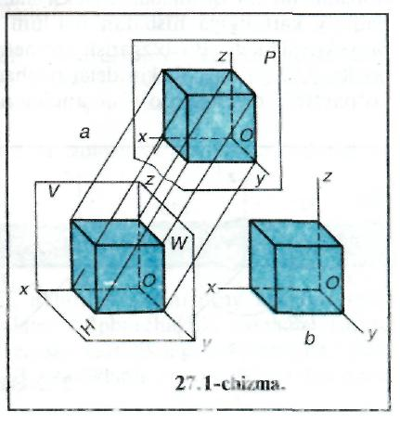

XI.Darsning xulosasi.
O’tilgan mavzu bo’yicha o’quvchilar bilan savol-javob o’tkazish.
XII.Uyga vazifa.
A)Mavzuni o’qib kelish. B)Konspekt qilish.V)Keyingi darsga tayyorgarlik ko’rish.

Tasdiqlayman:______________ O’TIBDO’.

_____________________________201-___yil 8-sinf
28-Mavzu: Tekis shakllarning aksonometriyasini yasash.
I.Darsning maqsadi va vazifasi:
Ta’limiy maqsad.1.Mavzu bo’yicha o’quvchilarga to’g’ri tushuncha berish.
II.Rivojlantiruvchi maqsad.
O’quvchilarning mantiqiy fikrlash qobiliyatini rivojlantirish.
III.Tarbiyaviy maqsad.
Tarbiyali, e’tiborli, xushmuomalali, intizomli bo’lishga tarbiyalash.
Chizmachilikda qo‘llaniladigan termin va tushunchalarni bilish hamda qo‘llay olish kompetensiyasi
Grafik tasvirlar, jihozlar, standart shriftlar, oddiy geometrik yasashlar, tutashmalar, egri chiziqlar, ko‘rinishlar, geometrik figuralarning proeksiyalari, ko‘pyoqliklarning yoyilmalarini bir-biridan ajrata oladi;
Ish qurollaridan to‘g‘ri foydalanish va chizmani ketma-ketlikda to‘g‘ri bajarish kompetensiyasi
Chizmalarni taxt qilish, chizma shriftlarini qoidalar asosida chizish, geometrik yasashlarni bajarish, proeksion chizmalarni chizish, aksonometrik proeksiyalarni yasash hamda detalning eskizi va texnik chizmani bajarish jarayonlarida ish qurollaridan to‘g‘ri foydalana oladi.
IV.Darsning turi.
O’quvchilarning bilim, ko’nikma va malakalarini rivojlantirish.
V.Darsda foydalaniladigan turli xil metodlar: Amaliy.
VI.Darsda foydalaniladigan jihozlar: Ko’rgazmali qurollar va plakatlar.
VII.Darsning rejasi:
1.Tashkiliy qism -2 m. 2.Kirish so’zi- 2 m 3.Uy vazifasini tekshirish- 11 m 4.Yangi mavzu bayoni -20 m. 8.Mustaxkamlash -4 m. 6.Darsning xulosasi – 4 m. 7.Uyga vazifa – 2 m
VIII.Darsning borishi.
1.Tashkiliy qism.
A)O’quvchilar bilan salomlashish.B)Navbatchining axboroti.V)Davomatni aniqlash.
IX.Uy vazifasini va o’tilgan darsni umumlashtirish.
X.Yangi dars bayoni: Ko'pyoqlik sirtlarining yoqlari, aylanish sirtlarining asoslari tekis shakllardan iborat bo'ladi. Tekis shakllar ko'pburchaklik, aylanalar frontal dimetriyada V tekisligida o'zining haqiqiy kattalikdagi ko'rinishida, ya'ni o'zgarmasdan tasvirlansa, qolgan H va Wtekisliklarda y o'q bo'yicha ikki marta qisqartirib tasvirlanadi.
Tekis shakllar izometriyada H, V va W tekisliklarda bir xil ko'rinish va
kattalikda chiziladi, faqat ularning farqi o'zaro turlicha joylashganligida boiadi.
Tekis shakllarni frontal dimetriyada chizish. Tekis shakllar //, V. W
tekisliklarda qanday ko'rinishda tasvirlanishini taqqoslash maqsadida, ularni oldin V, keyin H va W tekislikda chizilishi bilan tanishib chiqamiz.
Misol. Teng yoqli uchburchaklikning frontal dimetriyasini V, H va W tekislikda tasvirlang.
- Uchburchaklik V tekisligida buzilmasdan o'zining haqiqiy kattalikdagi ko'rinishida tasvirlanadi (28.1-chizma, a).
- Uchburchaklikni H tekisligida z o'lchamini y ga almashtirib chiziladi. Shunda x oichami o'zining haqiqiy kattaligida, y oichami ikki marta qisqartirib qo'yiladi (28.1-chizma, b).
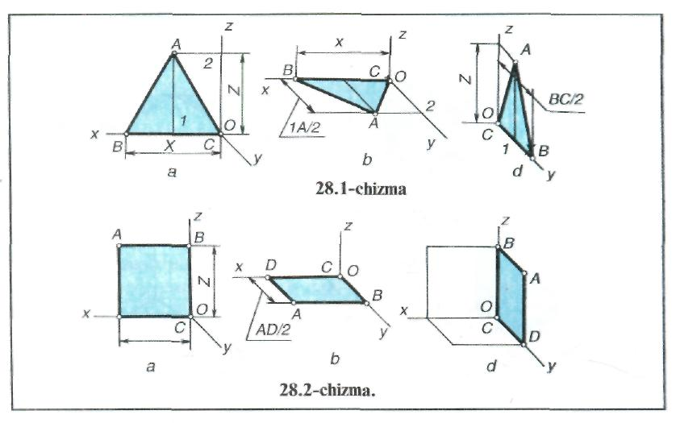
- Uchburchaklik W tekisligida 1A oichami o'zining haqiqiy kattaligida, BC esa y o'qqa ikki marta qisqartirib oichab qo'yiladi (28.1-chizma₇ d).
Xuddi shu tartibda kvadrat ham V, H va W tekisliklarda chiziladi.
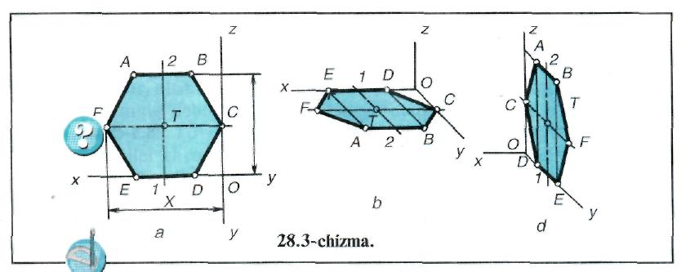
Uchburchaklik kabi kvadrat ham V da o'zining haqiqiy kattaligida tasvirlanadi (28.2-chizma, a). Kvadratni H da tasvirlash 28.2-chizma₇ b da ko'rsatilgan. W da kvadratni H va V tekisliklardagi tasvirlari bilan birgalikda qo'shib chizilgan (28.2- chizma, d).
Muntazam oltiburchaklik ham Kda o'zining haqiqiy ko'rinishida buzilmay tasvirlanadi (28.3-chizma, a).
//va H^tekisliklarida y o'qqa ikki marta qisqartirib oichab qo'yiladi. //da z i i v o'qqa almashtirib chiziladi. Oldin y o'qqa IT masofa ikki marta qisqa o'k hab qo'yiladi va x o'qqa parallel chizilib, TC= TF oraliq oichab qo'yiladi. /-nuqtadan y o'qqa parallel chizilib, T1=T2 masofa oichanadi va xga parallel
XI.Darsning xulosasi.
O’tilgan mavzu bo’yicha o’quvchilar bilan savol-javob o’tkazish.
XII.Uyga vazifa.
A)Mavzuni o’qib kelish. B)Konspekt qilish.V)Keyingi darsga tayyorgarlik ko’rish.

Tasdiqlayman:______________ O’TIBDO’.

_____________________________201-___yil 8-sinf
29-Mavzu: detalning frontal dimetrik proeksiyasi.
I.Darsning maqsadi va vazifasi:
Ta’limiy maqsad.1.Mavzu bo’yicha o’quvchilarga to’g’ri tushuncha berish.
II.Rivojlantiruvchi maqsad.
O’quvchilarning mantiqiy fikrlash qobiliyatini rivojlantirish.
III.Tarbiyaviy maqsad.
Tarbiyali, e’tiborli, xushmuomalali, intizomli bo’lishga tarbiyalash.
Chizmachilikda qo‘llaniladigan termin va tushunchalarni bilish hamda qo‘llay olish kompetensiyasi
Grafik tasvirlar, jihozlar, standart shriftlar, oddiy geometrik yasashlar, tutashmalar, egri chiziqlar, ko‘rinishlar, geometrik figuralarning proeksiyalari, ko‘pyoqliklarning yoyilmalarini bir-biridan ajrata oladi;
Ish qurollaridan to‘g‘ri foydalanish va chizmani ketma-ketlikda to‘g‘ri bajarish kompetensiyasi
Chizmalarni taxt qilish, chizma shriftlarini qoidalar asosida chizish, geometrik yasashlarni bajarish, proeksion chizmalarni chizish, aksonometrik proeksiyalarni yasash hamda detalning eskizi va texnik chizmani bajarish jarayonlarida ish qurollaridan to‘g‘ri foydalana oladi.
IV.Darsning turi.
O’quvchilarning bilim, ko’nikma va malakalarini rivojlantirish.
V.Darsda foydalaniladigan turli xil metodlar: Amaliy.
VI.Darsda foydalaniladigan jihozlar: Ko’rgazmali qurollar va plakatlar.
VII.Darsning rejasi:
1.Tashkiliy qism -2 m. 2.Kirish so’zi- 2 m 3.Uy vazifasini tekshirish- 11 m 4.Yangi mavzu bayoni -20 m. 8.Mustaxkamlash -4 m. 6.Darsning xulosasi – 4 m. 7.Uyga vazifa – 2 m
VIII.Darsning borishi.
1.Tashkiliy qism.
A)O’quvchilar bilan salomlashish.B)Navbatchining axboroti.V)Davomatni aniqlash.
IX.Uy vazifasini va o’tilgan darsni umumlashtirish.
X.Yangi dars bayoni: Detal (model) ning aksonometriyasini yasashdan oldin u qanday geometrik jismlardan, jismlar esa qanday tekis (egri) shakllardan tashkil topganligi o'rganib chiqiladi. Shunda tekis (egri) shakllarning aksono-metriyalari qanday bajarilganligi hisobga olinadi. Ko'pincha, detaining ak-sonometrik proyeksiyasi uning berilgan ko'rinishlaridan foydalanib bajariladi.
Misol. Suxar deb nomlanuvchi detaining frontal dimetriyasini uning berilgan bosh va ustdan ko'rinishlariga binoan bajaring (29.1-chizma, a).
- Frontal dimetrik o'qlar o'tkaziladi va detaining frontal, ya'ni bosh ko'rinishi ko'chirib chiziladi (29.1-chizma, b). Bu detaining old tomoni bo'ladi.
- Detaining orqa tomonini yasash uchun old tomonidagi burchak nuqtalari va aylana markazidan y o'qqa parallel yordamchi chiziqlar chiziladi va ularga detaining qalinligini ikki marta qisqartirib, ya'ni o'lchab qo'yiladi (31.1-chizma, d).
- Aylananing ikkinchi markazidan yordamchi chiziqda aylana va aylana yoyi oldingilarga teng qilib chiziladi. Detaining orqa tomoni ham chizilsa, uning frontal dimetriyasi bajarilgan bo'ladi. Ortiqcha chiziqlar o'chirilib, chizma taxt qilinadi (29.1-chizma, e).
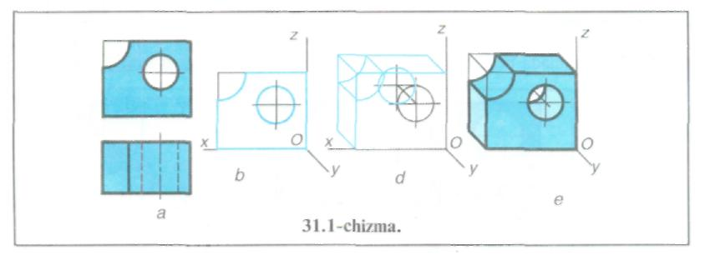
Detallarni frontal dimetriyada yasashda ulardagi aylana yoki aylana yoyli sirtlarni hamma vaqt aylanaligicha tasvirlanishini ko'zda tutgan holda ularni V tekisligiga parallel joylashtirib chizish tavsiya etiladi. Aylana V dan boshqa tekisliklarga parallel to'g'ri kelib qolsa, ular ellips shaklida tasvirlanadi. Shu ning uchun asoslari H tekisligidagi konus va silindrning frontal dimetriyasini chizishda ularning asoslarini V ga parallel vaziyatga almashtirib tasvirlash tavsiya etiladi (29.2-chizma, a), aks holda, 29.2-chizma, b dagidek chizishga to'g'ri keladi.
Detalni frontal dimetriyada katak daftarga bosqich bilan chizish 29.3-chizmada ko'rsatilgan.
mrlM 1 • Nima sababdan frontal dimetriyada H yoki W ^kOr ga parallel aylanalar Fga almashtirib chiziladi? 2. Nima uchun aylanalar //yoki Jfda ellips ko'rinishida tasvirlanadi?
XI.Darsning xulosasi.
O’tilgan mavzu bo’yicha o’quvchilar bilan savol-javob o’tkazish.
XII.Uyga vazifa.
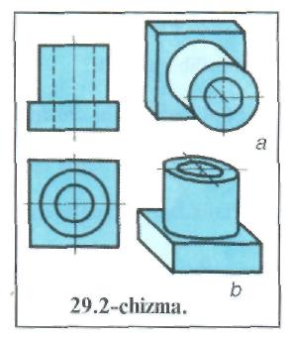
A)Mavzuni o’qib kelish. B)Konspekt qilish.V)Keyingi darsga tayyorgarlik ko’rish.

Tasdiqlayman:______________ O’TIBDO’.

_____________________________201-___yil 8-sinf
30-Mavzu: Detalning izonetrik proeksiyasi.((7-grafik ish.Detalning berilgan ikkita ko’rishiga binoan uning frontal dimetriyasi yoki izometrik proeksiyasini bajarish)
I.Darsning maqsadi va vazifasi:
Ta’limiy maqsad.1.Mavzu bo’yicha o’quvchilarga to’g’ri tushuncha berish.
II.Rivojlantiruvchi maqsad.
O’quvchilarning mantiqiy fikrlash qobiliyatini rivojlantirish.
III.Tarbiyaviy maqsad.
Tarbiyali, e’tiborli, xushmuomalali, intizomli bo’lishga tarbiyalash.
Chizmachilikda qo‘llaniladigan termin va tushunchalarni bilish hamda qo‘llay olish kompetensiyasi
Grafik tasvirlar, jihozlar, standart shriftlar, oddiy geometrik yasashlar, tutashmalar, egri chiziqlar, ko‘rinishlar, geometrik figuralarning proeksiyalari, ko‘pyoqliklarning yoyilmalarini bir-biridan ajrata oladi;
Ish qurollaridan to‘g‘ri foydalanish va chizmani ketma-ketlikda to‘g‘ri bajarish kompetensiyasi
Chizmalarni taxt qilish, chizma shriftlarini qoidalar asosida chizish, geometrik yasashlarni bajarish, proeksion chizmalarni chizish, aksonometrik proeksiyalarni yasash hamda detalning eskizi va texnik chizmani bajarish jarayonlarida ish qurollaridan to‘g‘ri foydalana oladi.
IV.Darsning turi.
O’quvchilarning bilim, ko’nikma va malakalarini rivojlantirish.
V.Darsda foydalaniladigan turli xil metodlar: Amaliy.
VI.Darsda foydalaniladigan jihozlar: Ko’rgazmali qurollar va plakatlar.
VII.Darsning rejasi:
1.Tashkiliy qism -2 m. 2.Kirish so’zi- 2 m 3.Uy vazifasini tekshirish- 11 m 4.Yangi mavzu bayoni -20 m. 8.Mustaxkamlash -4 m. 6.Darsning xulosasi – 4 m. 7.Uyga vazifa – 2 m
VIII.Darsning borishi.
1.Tashkiliy qism.
A)O’quvchilar bilan salomlashish.B)Navbatchining axboroti.V)Davomatni aniqlash.
IX.Uy vazifasini va o’tilgan darsni umumlashtirish.
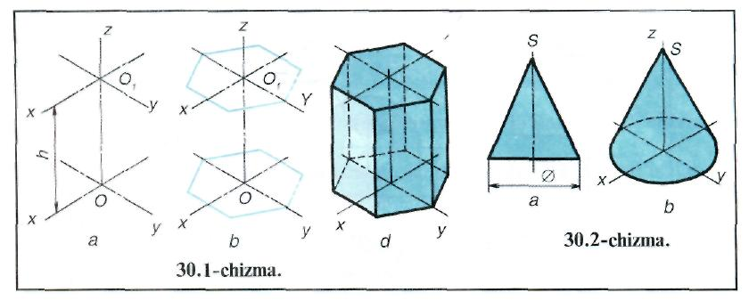
X.Yangi dars bayoni: Geometrik jismlardan simmetriya o'qi H tekislikka perpendikular joylashgan muntazam oltiyoqli prizmaning izometriyasini chizishda x va y o'qlar chiziladi (30.1-chizma, a).
O va 0, markazlarda muntazam oltiyoqli ko'pburchaklik 28.6-chizma-dagidek chiziladi (30.1-chizma, b). So'ngra 30.1-chizma, d dagi kabi taxt qilinadi.
Geometrik sirtlardan o'qi //tekislikka tik joylashgan konusning ko'rinishi berilgan (30.2-chizma, a), uning izometriyasini chizish uchun asosi aylanasini 28.9-chizmaga oxshatib chizib olinadi. Asosidan balandligi /; oichab qo'yiladi va hosil boigan nuqta S dan konus asosi ellipsga urinma o'tkaziladi (30.2-chizma, b). Misol ko'rib chiqamiz.
- Izometriya o'qlari va detaining asosi — kvadrat prizma chiziladi (30.4-chizma, a) hamda asosi ustiga eni 15 mm, balandligi 30 mm li prizma qo'shib chiziladi.
- Ustki prizmada aylana markazlari aniqlanadi (30.4-chizma, b). Aylana markazlaridan aksonometriya o'qlari x va z qo'shimcha o'tkaziladi. Bu markazlardan 020 mm li ellipslar 28.9,10-chizmalardagidek chiziladi. Prizmaning qalinligi hisobiga teshikning orqa tomoni ko'rinmaydi.
Ostki asosdagi R\5 mm li yarimaylana yoylari 28.9-chizma, d dagidek chiziladi.
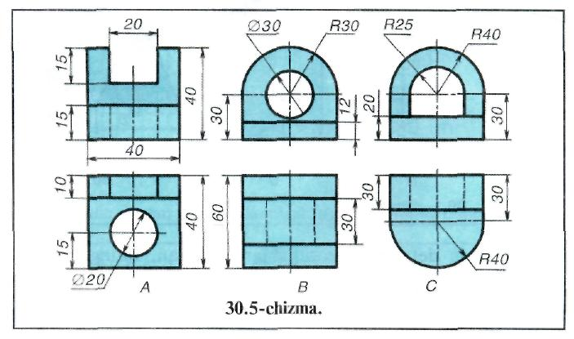
3. Ortiqcha chiziqlar o'chirilib, chizma taxt qilinadi (30.4-chizma, d).
Wjk 1- Nima sababdan izometriyada H,Vyok\ ^tekislikka parallel aylanalar ovalga ^••^ almashtirib chiziladi?
2. Izometriyada aylanalar //da qanday ko'rinishda chiziladi? Kva ^da-chi?
i^W ^ 30.5-chizmada berilgan detallardan birini izometriyada chizing.

. Kubning izometriyasini ixtiyoriy kattalikda chizing va uning yoqlariga aylananing izometriyasini mustaqil chizib, mashq qiling.
XI.Darsning xulosasi.
O’tilgan mavzu bo’yicha o’quvchilar bilan savol-javob o’tkazish.
XII.Uyga vazifa.
A)Mavzuni o’qib kelish. B)Konspekt qilish.V)Keyingi darsga tayyorgarlik ko’rish.

Tasdiqlayman:______________ O’TIBDO’.

_____________________________201-___yil 8-sinf
31-Mavzu: Aksonometrik proeksiyalar bo’yicha amaliy mashg’ulot.
I.Darsning maqsadi va vazifasi:
Ta’limiy maqsad.1.Mavzu bo’yicha o’quvchilarga to’g’ri tushuncha berish.
II.Rivojlantiruvchi maqsad.
O’quvchilarning mantiqiy fikrlash qobiliyatini rivojlantirish.
III.Tarbiyaviy maqsad.
Tarbiyali, e’tiborli, xushmuomalali, intizomli bo’lishga tarbiyalash.
Chizmachilikda qo‘llaniladigan termin va tushunchalarni bilish hamda qo‘llay olish kompetensiyasi
Grafik tasvirlar, jihozlar, standart shriftlar, oddiy geometrik yasashlar, tutashmalar, egri chiziqlar, ko‘rinishlar, geometrik figuralarning proeksiyalari, ko‘pyoqliklarning yoyilmalarini bir-biridan ajrata oladi;
Ish qurollaridan to‘g‘ri foydalanish va chizmani ketma-ketlikda to‘g‘ri bajarish kompetensiyasi
Chizmalarni taxt qilish, chizma shriftlarini qoidalar asosida chizish, geometrik yasashlarni bajarish, proeksion chizmalarni chizish, aksonometrik proeksiyalarni yasash hamda detalning eskizi va texnik chizmani bajarish jarayonlarida ish qurollaridan to‘g‘ri foydalana oladi.
IV.Darsning turi.
O’quvchilarning bilim, ko’nikma va malakalarini rivojlantirish.
V.Darsda foydalaniladigan turli xil metodlar: Amaliy.
VI.Darsda foydalaniladigan jihozlar: Ko’rgazmali qurollar va plakatlar.
VII.Darsning rejasi:
1.Tashkiliy qism -2 m. 2.Kirish so’zi- 2 m 3.Uy vazifasini tekshirish- 11 m 4.Yangi mavzu bayoni -20 m. 8.Mustaxkamlash -4 m. 6.Darsning xulosasi – 4 m. 7.Uyga vazifa – 2 m
VIII.Darsning borishi.
1.Tashkiliy qism.
A)O’quvchilar bilan salomlashish.B)Navbatchining axboroti.V)Davomatni aniqlash.
IX.Uy vazifasini va o’tilgan darsni umumlashtirish.
X.Yangi dars bayoni:
Amaliy mashg'ulot darsida detaining ikkita ko'rinishi asosida uning frontal dimetriyasi yoki izometriyasi chiziladi. Detaining ikkita ko'rinishi tasvirlangan kartochkalar har bir o'quvchiga individual tarqatib chiqiladi va o'qituvchi
kartochkadagi detaining ko'rinishlarini ko'chirib chizmasdan, faqat uning frontal dimetriyasi yoki izometriyasi chizilishini tushuntiradi. O'qituvchi o'quvchilarning bajarayotgan aksonometrik proyeksiyalarini kuzatib boradi va qiynalayotgan o'quvchilarga yordam beradi. Kartochkalardagi detal ko'rinishlari uncha murakkab boimasligi va o'quvchilar uni bir dars davomida bajarishga ulgurishlari lozim.
O'qituvchi dars jarayonida o'quvchilar bajargan ishlariga umumiy baho beradi va ular yo'l qo'ygan kamchiliklar haqida sinf taxtasiga chizib tushuntiradi.
XI.Darsning xulosasi.
O’tilgan mavzu bo’yicha o’quvchilar bilan savol-javob o’tkazish.
XII.Uyga vazifa.
A)Mavzuni o’qib kelish. B)Konspekt qilish.V)Keyingi darsga tayyorgarlik ko’rish.

Tasdiqlayman:______________ O’TIBDO’.

_____________________________201-___yil 8-sinf
32-Mavzu: Eskizlar haqida tushuncha va uni chizish bosqichlari.
I.Darsning maqsadi va vazifasi:
Ta’limiy maqsad.1.Mavzu bo’yicha o’quvchilarga to’g’ri tushuncha berish.
II.Rivojlantiruvchi maqsad.
O’quvchilarning mantiqiy fikrlash qobiliyatini rivojlantirish.
III.Tarbiyaviy maqsad.
Tarbiyali, e’tiborli, xushmuomalali, intizomli bo’lishga tarbiyalash.
Chizmachilikda qo‘llaniladigan termin va tushunchalarni bilish hamda qo‘llay olish kompetensiyasi
Grafik tasvirlar, jihozlar, standart shriftlar, oddiy geometrik yasashlar, tutashmalar, egri chiziqlar, ko‘rinishlar, geometrik figuralarning proeksiyalari, ko‘pyoqliklarning yoyilmalarini bir-biridan ajrata oladi;
Ish qurollaridan to‘g‘ri foydalanish va chizmani ketma-ketlikda to‘g‘ri bajarish kompetensiyasi
Chizmalarni taxt qilish, chizma shriftlarini qoidalar asosida chizish, geometrik yasashlarni bajarish, proeksion chizmalarni chizish, aksonometrik proeksiyalarni yasash hamda detalning eskizi va texnik chizmani bajarish jarayonlarida ish qurollaridan to‘g‘ri foydalana oladi.
IV.Darsning turi.
O’quvchilarning bilim, ko’nikma va malakalarini rivojlantirish.
V.Darsda foydalaniladigan turli xil metodlar: Amaliy.
VI.Darsda foydalaniladigan jihozlar: Ko’rgazmali qurollar va plakatlar.
VII.Darsning rejasi:
1.Tashkiliy qism -2 m. 2.Kirish so’zi- 2 m 3.Uy vazifasini tekshirish- 11 m 4.Yangi mavzu bayoni -20 m. 8.Mustaxkamlash -4 m. 6.Darsning xulosasi – 4 m. 7.Uyga vazifa – 2 m
VIII.Darsning borishi.
1.Tashkiliy qism.
A)O’quvchilar bilan salomlashish.B)Navbatchining axboroti.V)Davomatni aniqlash.
IX.Uy vazifasini va o’tilgan darsni umumlashtirish.
X.Yangi dars bayoni: Umumiy tushuncha. Ishlab chiqarishda bir marta qo'llaniladigan chizmalar eskizlar deyiladi.
Detaining hamma nisbatlarini saqlagan holda, chizma asboblari ishlatmay qo'lda, ko'zda chamalab va masshtabga rioya qilmay chizilgan chizma eskiz deyiladi. Eskiz, odatda, buyumning chizmasini chizish uchun asos bo'ladi. Detallarni ba'zan eskiziga qarab ham yasash mumkin. Eskiz ba'zan mavjud detalga qarab chiziladi va u asosiy eskiz deyiladi.
Konstruktorlik byurosida yangi mashina, mexanizm va boshqalarni loyihalayotganda detallarning konstruksiyasi eskiz yordamida ishlab chiqiladi. Bunday eskizlar loyiha eskizlari deyiladi.
Eskiz chizish tartibi. Eskizlar chizilayotgan detal elementlarining nisbatlarini, shaklini saqlagan holda chiziladi. Detal ancha katta bo'lsa, kichiklashtirilib, ancha kichik bo'lsa, taxminiy kattalashtirilib chiziladi. Ikkala holda ham masshtab qo'llanilmaydi va unga rioya qilinmaydi. Lekin detal kattalashtirilib yoki kichiklashtirilib chizilishidan qat'i nazar bunday chizmalarga detaining haqiqiy oichamlari qo'yiladi.
Ishni tezlatish maqsadida eskiz chizishda aylana va uning yoyini hamda aylanani teng bo'laklarga bo'lishni sirkulda bajarish mumkin. Lekin keyinchalik aylana va uning yoyi ustidan qo'lda chizib chiqiladi.
Detal haqidagi barcha ma'lumotlar eskizga yoziladi. Mukammal bo'lmagan, oichamlari tushib qolgan, chala bajarilgan eskiz detal yasash va ish chizmasini tuzish uchun yaroqsiz hisoblanadi.
Eskiz oldin qattiqroq qalamda, keyin ustidan yumshoq qalamda chizib chiqiladi.
32.1-chizmada eskizi chiziladigan detaining asli yaqqol tasvirda berilgan. Uning eskizini chizish uchun:
- Detaining asliga qarab u har tomonlama o'rganiladi; ichki va tashqi tuzilishi diqqat bilan ko'zdan kechiriladi.
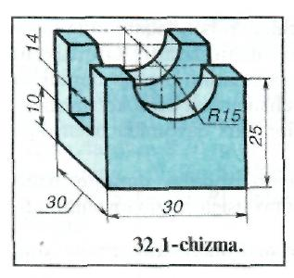
- Detaining bosh ko'rinishi va yana qancha ko'rinishda chizilishi belgilanadi. Detaining bosh ko'rinishini shunday tanlash joizki, u detaining shakli haqida to'liq tasavvur bersin.
- Katak qog'ozga A4 bichim hoshiyasi, asosiy yozuv chiziladi va har bir ko'rinishning o'rni yordamchi chiziqlarda belgilanib, markaz va o'q chiziqlari chizib chiqiladi (32.2-chizma, a).
- Detaining ko'rinadigan konturi chizib chiqiladi va ko'rinmaydigan qismlari shtrix chiziqlarda chiziladi (32.2-chizma, b).
- Detalga o'lchamlari qo'yiladi (32.2-chizma, d).
- Ortiqcha chiziqlar o'chirilib, eskiz taxt qilinadi va asosiy yozuv yozib chiqiladi (32.2-chizma, e).
Detalni o'lchash tartibi. Chizmalarga o'lchamlar qo'yishda detallarning o'zini o'lchashga to'g'ri keladi. Detallarni o'lchashda maxsus o'lchov asboblaridan foydalaniladi. Ulardan qanday foydalanish va ularning nomlari 32.3-chizmada ko'rsatilgan.

XI.Darsning xulosasi.
O’tilgan mavzu bo’yicha o’quvchilar bilan savol-javob o’tkazish.
XII.Uyga vazifa.
A)Mavzuni o’qib kelish. B)Konspekt qilish.V)Keyingi darsga tayyorgarlik ko’rish.

Tasdiqlayman:______________ O’TIBDO’.

_____________________________201-___yil 8-sinf
33-Mavzu: Test sinovi.Nazorat ishi-4
I.Darsning maqsadi va vazifasi:
Ta’limiy maqsad.1.Mavzu bo’yicha o’quvchilarga to’g’ri tushuncha berish.
II.Rivojlantiruvchi maqsad.
O’quvchilarning mantiqiy fikrlash qobiliyatini rivojlantirish.
III.Tarbiyaviy maqsad.
Tarbiyali, e’tiborli, xushmuomalali, intizomli bo’lishga tarbiyalash.
Chizmachilikda qo‘llaniladigan termin va tushunchalarni bilish hamda qo‘llay olish kompetensiyasi
Grafik tasvirlar, jihozlar, standart shriftlar, oddiy geometrik yasashlar, tutashmalar, egri chiziqlar, ko‘rinishlar, geometrik figuralarning proeksiyalari, ko‘pyoqliklarning yoyilmalarini bir-biridan ajrata oladi;
Ish qurollaridan to‘g‘ri foydalanish va chizmani ketma-ketlikda to‘g‘ri bajarish kompetensiyasi
Chizmalarni taxt qilish, chizma shriftlarini qoidalar asosida chizish, geometrik yasashlarni bajarish, proeksion chizmalarni chizish, aksonometrik proeksiyalarni yasash hamda detalning eskizi va texnik chizmani bajarish jarayonlarida ish qurollaridan to‘g‘ri foydalana oladi.
IV.Darsning turi.
O’quvchilarning bilim, ko’nikma va malakalarini rivojlantirish.
V.Darsda foydalaniladigan turli xil metodlar: Amaliy.
VI.Darsda foydalaniladigan jihozlar: Ko’rgazmali qurollar va plakatlar.
VII.Darsning rejasi:
1.Tashkiliy qism -2 m. 2.Kirish so’zi- 2 m 3.Uy vazifasini tekshirish- 11 m 4.Yangi mavzu bayoni -20 m. 8.Mustaxkamlash -4 m. 6.Darsning xulosasi – 4 m. 7.Uyga vazifa – 2 m
VIII.Darsning borishi.
1.Tashkiliy qism.
A)O’quvchilar bilan salomlashish.B)Navbatchining axboroti.V)Davomatni aniqlash.
IX.Uy vazifasini va o’tilgan darsni umumlashtirish.
X.Yangi dars bayoni:
Bu dars oldingi darsning davomi hisoblanib, eskizlar bajarishni mustah-kamlash maqsadida modelning asliga qarab uning eskizi chiziladi.
Ushbu dars amaliy mashg'ulot tarzida o'tkazilib, o'quvchilar o'qituvchi nazoratida modelning eskizini mustaqil bajarishadi.
Chizmachilik kabinetidagi modellarni o'quvchilarga tarqatib bergandan keyin ulardan biri o'quvchilarga namoyish etiladi va uning eskizini bosqichlarda chizilishi yana bir marta qisqa tushuntirib beriladi. O'quvchilar o'z qo'llaridagi modelning eskizini plakatga qarab mustaqil chizishadi va o'qituvchi o'quvchilar qanday chizishayotganini kuzatib boradi. Kerak bo'lgan joyda yordam ham qiladi.
Model eni, balandligi va uzunligini o'zaro taqqoslab, nisbatlarini aniqlab chizishlariga o'rgatish zarur. Eskiz chizish paytida chizish asboblaridan foydalanishga yo'l qo'ymaslik lozim. Lekin aylanalarni sirkulda ingichka qilib chizib uning ustidan qo'l bilan yurgizib chizishga ruxsat berish mumkin.

XI.Darsning xulosasi.
O’tilgan mavzu bo’yicha o’quvchilar bilan savol-javob o’tkazish.
XII.Uyga vazifa.
A)Mavzuni o’qib kelish. B)Konspekt qilish.V)Keyingi darsga tayyorgarlik ko’rish.

Tasdiqlayman:______________ O’TIBDO’.

_____________________________201-___yil 8-sinf
34-Mavzu: Texnik rasm bajarish
I.Darsning maqsadi va vazifasi:
Ta’limiy maqsad.1.Mavzu bo’yicha o’quvchilarga to’g’ri tushuncha berish.
II.Rivojlantiruvchi maqsad.
O’quvchilarning mantiqiy fikrlash qobiliyatini rivojlantirish.
III.Tarbiyaviy maqsad.
Tarbiyali, e’tiborli, xushmuomalali, intizomli bo’lishga tarbiyalash.
Chizmachilikda qo‘llaniladigan termin va tushunchalarni bilish hamda qo‘llay olish kompetensiyasi
Grafik tasvirlar, jihozlar, standart shriftlar, oddiy geometrik yasashlar, tutashmalar, egri chiziqlar, ko‘rinishlar, geometrik figuralarning proeksiyalari, ko‘pyoqliklarning yoyilmalarini bir-biridan ajrata oladi;
Ish qurollaridan to‘g‘ri foydalanish va chizmani ketma-ketlikda to‘g‘ri bajarish kompetensiyasi
Chizmalarni taxt qilish, chizma shriftlarini qoidalar asosida chizish, geometrik yasashlarni bajarish, proeksion chizmalarni chizish, aksonometrik proeksiyalarni yasash hamda detalning eskizi va texnik chizmani bajarish jarayonlarida ish qurollaridan to‘g‘ri foydalana oladi.
IV.Darsning turi.
O’quvchilarning bilim, ko’nikma va malakalarini rivojlantirish.
V.Darsda foydalaniladigan turli xil metodlar: Amaliy.
VI.Darsda foydalaniladigan jihozlar: Ko’rgazmali qurollar va plakatlar.
VII.Darsning rejasi:
1.Tashkiliy qism -2 m. 2.Kirish so’zi- 2 m 3.Uy vazifasini tekshirish- 11 m 4.Yangi mavzu bayoni -20 m. 8.Mustaxkamlash -4 m. 6.Darsning xulosasi – 4 m. 7.Uyga vazifa – 2 m
VIII.Darsning borishi.
1.Tashkiliy qism.
A)O’quvchilar bilan salomlashish.B)Navbatchining axboroti.V)Davomatni aniqlash.
IX.Uy vazifasini va o’tilgan darsni umumlashtirish.
X.Yangi dars bayoni:
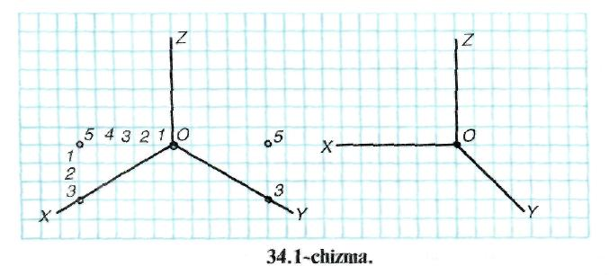
Turli chizmalarni o'qishni osonlashtirish maqsadida, yangi ixtiro qilinayotgan buyumlarning shaklini tezda qo'lda chizib, buyum nisbatlarini saqlagan holda chizmachilik asboblarisiz chizilgan aksonometrik tasvir texnik rasm deyiladi.Detaining texnik rasmi, asosan, izometriya yoki frontal dimetriyada bajariladi. O'quv jarayonida texnik rasm bevosita modelning o'ziga qarab yoki uning berilgan ko'rinishiga qarab chiziladi. Texnik rasmni kataklangan varaqlarda chizish tavsiya etiladi.34.1- chizmada izometrik va frontal dimetrik o'qlarning katak daftarga chizilishi berilgan. Ularning asoslarini izometriya va frontal dimetriyada chizilishi bilan oldinroq tanishilgan edi. Texnik rasmlarda ularning chizilishi oldingilar kabi bir xil. Faqat bu yerda ular ko'zda chamalab qo'lda chiziladi.

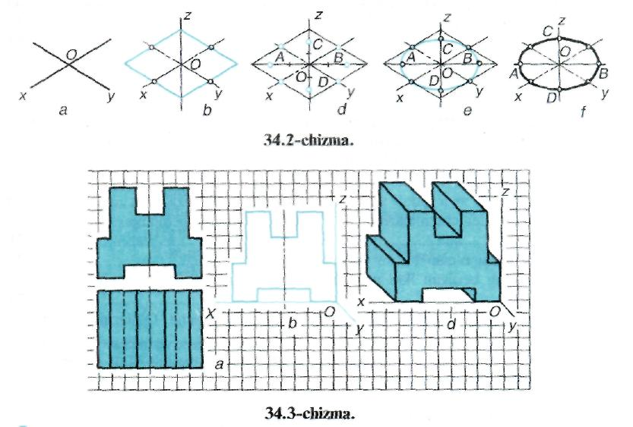

Qanday rasmlar texnik rasmlar deyiladi? U nimaga asoslanib chiziladi?
/£?. Barcha geometrikjismlarning texnik rasmlarini oldin frontal dimetriyada so'ngra ^CP izometriyada chizmachilik daftaringizga chizib chiqing.

XI.Darsning xulosasi.
O’tilgan mavzu bo’yicha o’quvchilar bilan savol-javob o’tkazish.
XII.Uyga vazifa.
A)Mavzuni o’qib kelish. B)Konspekt qilish.V)Keyingi darsga tayyorgarlik ko’rish.

Tasdiqlayman:______________ O’TIBDO.

